

**大河湾农场**

**遥感监测方案**

**中国科学院智能农业机械装备工程实验室**

**2021年10月14日**



**目录**

[一、引言 1](#_Toc85181163)

[1.1项目背景 1](#_Toc85181164)

[1.2项目介绍 5](#_Toc85181165)

[1.2.1 大河湾农场区域介绍 5](#_Toc85181166)

[1.2.2 存在的主要问题 7](#_Toc85181167)

[1.2.3 拟采用的方法 8](#_Toc85181168)

[二、项目建设内容及目标 13](#_Toc85181169)

[2.1项目建设内容 13](#_Toc85181170)

[2.1.1种植区域与计划 13](#_Toc85181171)

[2.1.2 遥感监测与应用 18](#_Toc85181172)

[2.2项目建设目标 20](#_Toc85181173)

[三、项目建设的必要性和可行性 21](#_Toc85181174)

[3.1 项目建设的必要性 21](#_Toc85181175)

[3.1.1 符合国家战略，通过信息科技助力黑土地保护 21](#_Toc85181176)

[3.1.2 探索数据驱动，形成全新的农业技术体系 22](#_Toc85181177)

[3.1.3 实现农业现代化，支撑东北地区产业转型和乡村振兴 23](#_Toc85181178)

[3.2 项目建设的可行性 23](#_Toc85181179)

[3.2.1 卫星数量和质量有保证 24](#_Toc85181180)

[3.2.2 卫星影像处理技术已成熟 27](#_Toc85181181)

[四、项目建设方案 30](#_Toc85181182)

[4.1总体方案设计 30](#_Toc85181183)

[4.1.1作物识别和面积统计 31](#_Toc85181184)

[4.1.2长势分析监测 34](#_Toc85181185)

[4.1.3土壤墒情监测 36](#_Toc85181186)

[4.1.4土壤有机质/肥力监测 37](#_Toc85181187)

[4.1.5灾害评估（自然灾害） 38](#_Toc85181188)

[4.1.5基于卫星遥感的农作物估产 40](#_Toc85181189)

[4.1.6精准气象服务 42](#_Toc85181190)

[4.2气象遥感服务方案 43](#_Toc85181191)

[4.2.1实时，逐小时预报，15天预报 47](#_Toc85181192)

[4.2.2积温 50](#_Toc85181193)

[4.2.2.1 积温的作用 50](#_Toc85181194)

[4.2.2.2 作物对积温的需求 54](#_Toc85181195)

[4.2.2.3大河湾农场的2021年积温变化 59](#_Toc85181196)

[4.2.3积雨 61](#_Toc85181197)

[4.2.3.1 积雨的作用 61](#_Toc85181198)

[4.2.3.2大河湾农场的2021年积雨变化 64](#_Toc85181199)

[4.3土壤遥感服务方案 65](#_Toc85181200)

[4.3.1土壤养分 65](#_Toc85181201)

[4.3.2土壤温度 76](#_Toc85181202)

[4.3.3土壤墒情 86](#_Toc85181203)

[4.4作物遥感服务方案 94](#_Toc85181204)

[4.4.1作物分类 94](#_Toc85181205)

[4.4.2作物长势 100](#_Toc85181206)

[4.4.2.1 NDVI 108](#_Toc85181207)

[4.4.2.2 EVI 113](#_Toc85181208)

[4.4.2.3 LCI 118](#_Toc85181209)

[4.4.2.4 LAI 122](#_Toc85181210)

[4.5作物产量估产监测方案 124](#_Toc85181211)

[4.5.1玉米 127](#_Toc85181212)

[4.5.1.1 采样目的 127](#_Toc85181213)

[4.5.1.2 采样地点 127](#_Toc85181214)

[4.5.1.3 采样数量 127](#_Toc85181215)

[4.5.1.4 样品采集 127](#_Toc85181216)

[4.5.2大豆 128](#_Toc85181217)

[4.5.2.1 采样目的 128](#_Toc85181218)

[4.5.2.2 采样地点 128](#_Toc85181219)

[4.5.2.3 采样数量 128](#_Toc85181220)

[4.5.2.4 样品采集 128](#_Toc85181221)

[4.5.3估产分析 130](#_Toc85181222)

[4.6作物病虫害监测方案 130](#_Toc85181223)

[4.7灾害评估（自然灾害）监测 140](#_Toc85181224)

[4.7.1 农业遥感监测原理 141](#_Toc85181225)

[4.7.2 遥感洪涝灾害监测 142](#_Toc85181226)

[4.7.3 遥感干旱灾害监测 143](#_Toc85181227)

[4.7.4 遥感雪灾监测 145](#_Toc85181228)

[4.7.5 遥感沙尘暴监测 147](#_Toc85181229)

[4.7.6 遥感台风灾害监测 148](#_Toc85181230)

[4.8无人机监测方案 150](#_Toc85181231)

[4.8.1传感器原理及应用 151](#_Toc85181232)

[4.8.2 无人机的植被指数提取 155](#_Toc85181233)

[4.8.3长势参数反演 156](#_Toc85181234)

[4.8.4 基于无人机遥感的农作物长势关键参数反演 156](#_Toc85181235)

[4.8.5无人机600万亩监测 161](#_Toc85181236)

[4.8.5.1采样目的 161](#_Toc85181237)

[4.8.5.2采集作物 161](#_Toc85181238)

[4.8.5.3采集单元 161](#_Toc85181239)

[4.8.5.4采集信息 162](#_Toc85181240)

[4.8.5.5采集方案 163](#_Toc85181241)

[4.8.5.6数据处理 164](#_Toc85181242)

[4.8.6 无人机监测大河湾农场 164](#_Toc85181243)

[4.8.6.1土壤养分 165](#_Toc85181244)

[4.8.6.2土壤墒情 167](#_Toc85181245)

[4.8.6.3大河湾农场2000亩作物长势监测 170](#_Toc85181246)

[4.9本底资源与信息化综合管理平台 175](#_Toc85181247)

[4.9.1总体结构 175](#_Toc85181248)

[4.9.2本底环境数据概述 178](#_Toc85181249)

[4.9.3无人机数据 182](#_Toc85181250)

[4.9.4卫星数据采集 185](#_Toc85181251)

[4.9.5总体设计原则 187](#_Toc85181252)

[4.9.6数据可视化呈现 188](#_Toc85181253)

[4.9.7内容设计 189](#_Toc85181254)

[4.9.8界面接口设计 192](#_Toc85181255)

[4.9.9后端管理平台设计 193](#_Toc85181256)

# 

# 一、引言

## 1.1项目背景

农业是国民经济建设和发展的基础，我国自古就是农业大国，农业的发展对于国家大计起着不可忽视的作用。然而我国的农业现代化进程缓慢，与发达国家相差甚远，在乡村振兴战略背景下，如何推动现代农业与乡村振兴融合快速发展，如何理解和把握乡村振兴战略是农村发展和“三农”问题的总抓手这一重大课题。

实施乡村振兴战略，是党的十九大作出的重大决策部署，是决胜全面建成小康社会、全面建设社会主义现代化国家的重大历史任务，是新时代“三农”工作的总抓手。农业农村农民问题是关系国计民生的根本性问题，必须始终把解决好“三农”问题作为全党工作重中之重。要坚持农业农村优先发展，按照产业兴旺、生态宜居、乡风文明、治理有效、生活富裕的总要求，建立健全城乡融合发展体制机制和政策体系，加快推进农业农村现代化。

实施乡村振兴战略，产业兴旺是首要任务，产业发展是激发乡村活力的基础所在。而要推进乡村产业兴旺就离不开现代农业的发展，要夯实农业生产能力基础、推进农业高质量发展、加强农产品品牌建设、引领农业生产性服务业健康发展，就必须加快农业现代化改造，建设现代农业产业园、农业科技园，立足精致发展，大力推广现代绿色生产技术，提升现代化生产性服务水平。

当前我国最大的发展不平衡是城乡发展不平衡,最大的发展不充分是农村发展不充分,受发展不平衡不充分影响最大的群体是农民。乡村振兴战略对新时代“三农”工作提出了系统要求,部署了农业农村现代化发展的重大举措,成为今后较长一个时期内农业农村工作的总抓手。由此可见，现代农业发展是乡村振兴的重要支撑。

遥感技术属于现代化信息技术的一种前沿技术，在收集农业资源和信息方面具有快速，准确等多种特点。可以定时，定位，定量的进行智能化，自动化收集和分析信息，具有非常强大的客观性。利用多源卫星遥感数据、历史农耕数据和气象数据，全要素、多维度、系统化的感知农作物在生长过程中，各个环节的信息数据，为大面积快速获取目标作物态势等业务功能提供数据支撑。

|  |
| --- |
| C:\Users\LENOVO\Desktop\大河湾实施方案\农业遥感.jpg |

图 1遥感在农业中的应用

目前，受卫星数量及卫星分辨率的限制，基于卫星遥感的农情观测频次和精度都有进一步提高的空间，但目前国家已经放开商业卫星遥感，未来几年，基于国家航天集团和部分商业遥感卫星企业的努力，将有数百颗光学、雷达卫星渐次发射并投入使用，届时，基于卫星遥感的观测能力能达到小时级别，满足直接开展农作物参数监测、农业资源调查所需的高光谱卫星和SAR卫星也将发射成功，卫星遥感在大面积农业的精准应用将成为现实，在此基础上，数据的关联性及时效性将进一步提高，多源遥感数据融合与联合反演、遥感数据深层次挖掘以及遥感增值服务方面的发展水平将逐步提高，保证了遥感观测能力的系列化发展及长期连续运行，且数据成本将大幅下降。

东北黑土地是国家粮食安全的“压舱石”，党和国家高度重视东北黑土地保护和利用问题。2020年12月16日，中央经济工作会议指出保障粮食安全，关键在于落实藏粮于地、藏粮于技战略。要加强种质资源保护和利用，加强种子库建设。要建设国家粮食安全产业带，加强高标准农田建设，加强农田水利建设，实施国家黑土地保护工程。2020年12月28日，习近平总书记在中央农村工作会议上再次强调“要牢牢把住粮食安全主动权，粮食生产年年要抓紧。要严防死守18亿亩耕地红线，采取长牙齿的硬措施，落实最严格的耕地保护制度。要建设高标准农田，真正实现旱涝保收、高产稳产。要把黑土地保护作为一件大事来抓，把黑土地用好养好”。

|  |
| --- |
| C:\Users\LENOVO\Desktop\大河湾实施方案\大豆主产区.jpg |
| 图 2大豆主产区 |

|  |  |
| --- | --- |
| C:\Users\LENOVO\Desktop\Inked玉米产区_LI.jpg | http://www.grainnet.cn/Upload/ueditor/upload1/20160928/1475050247243278.jpg |
| （a）我国玉米产区分布图 | （b）玉米产量分布图 |
| 图 3全国玉米主产区及产量分布 | |

## 1.2项目介绍

作为中国的“农业国家队”，呼伦贝尔农垦集团倾力打造现代农业的大基地、大产业、大企业的发展格局；大河湾农牧场根据集团领导的指示精神，其定位是开启农垦集团科技兴农发展路径的新征程。大河湾农牧场位于内蒙古扎兰屯市的东南方向直线距离23公里，路面距离28公里，地处大兴安岭南麓，属丘陵地带，属中温带大陆性季风气候。其特点是日照丰富，太阳辐射较强，温度年较差和日较差都较大，积温有效性高。年平均气温2.9 ℃。生长期年平均123天。年平均降水量496 mm，降雨多集中在6-9月份，7月份最多。主导风向为西北风，年平均风速为3.1米/秒。大河湾农场主要作物物候历如所示。

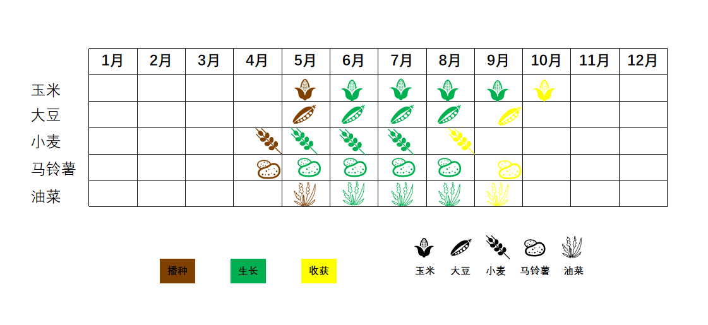

图 4大河湾农场主要作物物候历

**1.2.1 大河湾农场区域介绍**

大河湾占地面积132平方公里，耕地面积16.13万亩，辖8个连队，分成379块地。其中：1-6连队在扎兰屯市，耕地面积11.97万亩，7-8连队在阿荣旗，耕地面积4.16万亩。经营以农业为主，畜牧业和其他产业并存，农业以统一经营为主，职工承包耕种农场土地为辅，是大豆、玉米、高粱、中草药、水稻、小豆类作物的主产地。玉米种植每亩产量约800斤，效益约490元/亩。大豆种植每亩产量约270斤，效益约430元每亩。2020年，大河湾农场整体经营利润2733万元，职均收入139000元，人均收入34000元。农场配备良好的现代化装备，进行统一种植，统一管理，统一销售，通过农牧结合的方法，调整产业结构，已成为现代农垦的典范。目前，大河湾农场配备的现代化装备包括拖拉机、收获机、整地机械、播种机械、植保机械、晒场机械，数量共286台套，机械总动力6239.2kw。农机的信息化智能化水平：免耕播种机智能监控设备6台，深松整地智能监控设备4台，深翻智能监控设备2台，拖拉机自动驾驶导航设备4台，自走式喷药机自带导航4台。

为获取作物类型的分类和种植面积的数量，在作物生长中期对研究区的农作物种植面积和耕地资源等进行相关调查，以信息数字化形式呈现调查结果。该调查结果可为后续实施轮作计划提供技术依据。大河湾农场2021年作物种植分布。其中重点对大豆和玉米进行了区分，如下绿色区域为大豆种植地块，黄色区域为玉米种植地块。根据统计结果分析，大河湾农场总体种植结构以大豆和玉米为主，其中，大豆种植面积5.18万亩，玉米种植面积9.70万亩。

|  |  |
| --- | --- |
| G:\0828\四个农场报告_范丽\24农场种植分布图\中科院实验室_大河湾_22.png | |
| (a) | (b) | |

图 5大河湾农场作物分布图

**1.2.2 存在的主要问题**

由于气候、水利、人员、设备管理等诸多因素制约大河湾农场科技兴农的发展。近年来主要问题包括：

（1）自然灾害频发

水是制约农场发展的大问题，作物快速发育期往往无有效降雨，同时，几乎每年都会发生暴雨、冰雹、大风等自然灾害，导致农作物受灾严重。2020年，玉米全部倒伏，尽管采取了戗茬收割，仍然造成巨大损失。总体而言，由于技术手段欠缺，对农业生产情况掌握不准确，保护监管措施难以落实。

（2）信息化和智能化程度偏低

农场统种土地面积7万亩，机工63人，人均负责1190亩，职工零散种植9.1万亩，以户为单位，平均负责耕种面积90亩。拖拉机、收获机、整地机械、播种机械、植保机械、晒场机械均为单机器设备。由于种植区域内没有信息采集手段，无法对种植区域进行全面监管，科技支撑低，生产产业脆弱，无合理的黑土保护利用措施。

（3）纵向精细化管理困难

农场经营管理范围大、人员数量多，物候信息是自下而上进行传递的，数据工作量巨大，响应速度慢，降低了工作效率。农忙时期，农事操作难以高效执行，农垦面向各农场的纵向精细化管理困难。

（4）缺乏大面积客观观测手段

农场的大面积监测由各个生产队分别完成，以报告、图表的形式汇报至农垦集团，集团难以完成对所有地块作物长势的短间隔动态监测；特别是针对突发的自然灾害，针对大面积的灾中监测及灾后评估缺乏有效手段。

（5）历史数据利用率低

农垦的历史数据资源存量较多，但未能对其进行将时间、空间维度于农事作业相互结合的分析，但这种分析恰恰是形成定量化、配方化、科学化农业工作的宝贵基础，因此，该部分的分析和数据利用能力亟待提高。

**1.2.3 拟采用的方法**

农业生产是人类社会存在的基础,大范围的可靠农情信息对粮食市场及相关政策的制定至关重要,是保障区域及全球粮食安全的重要依据。随着全球气候变化、能源需求以及人口增长等对农业生产的压力越来越大, 全球或区域粮食供应短缺的风险也在加大。需要实时把握区域或全球的粮食生产形势，为区域及全球粮食安全及相关政策的制定提供依据。

传统农情信息的获取依赖于庞大的调查队伍和大量的调查工作, 信息的获取存在成本高、时效性差的缺点,同时信息结果还易受主观因素影响。遥感信息具有覆盖范围大、探测周期短、现时性强、费用成本低等特点,为大范围农情信息的快速、准确、动态获取提供了重要的技术手段。遥感通过产量的监测/预测,或其相关因子(包括土壤湿度、土壤类型、作物物候、作物长势、作物类型)的监测来提供相关农情信息。

从国外黑土保护情况来看，乌克兰和阿根廷土地肥沃，地广人稀，通过轮休的方式来保护黑土质量。美国的黑土曾因为过度开发以及滥用化肥农药也曾面临严重退化的挑战，但后续以大规模机械化设备应用为基础，通过精细管理、有机肥应用、高品质作物生产，形成了以产业和保护一体的黑土地生产体系，有效控制了黑土退化问题。在此过程中，以密西西比平原黑土区为核心的区域诞生了世界农机第一的约翰迪尔和农业数据巨头孟山都的Climate公司（气候公司），这也为我国的黑土利用与保护的开展提供了巨大的参考作用。

本项目以天基、空基、地基三类遥感数据作为支撑。

天基数据主要是指卫星遥感数据，国内的遥感卫星主要有高分系列、资源一号、三号系列、环境系列、风云系列及高景星座等；国外的遥感卫星主要为MODIS、LANDSAT系列、Worldview系列、葵花系列、哨兵系列、QuickBird等。应用上述国内外遥感卫星所获取的研究区域高空间分辨率、高光谱分辨率遥感数据。

空基数据主要通过航空遥感平台获取，如低空无人机遥感途径所采集的调查样地地表影像数据，机载光谱仪所获取的地面光谱信息。

地基数据在本项目具体实施中将会根据实际条件选择使用，包括实验样地内生物量统计数据、各层土壤含水量记录、通过手持光谱仪采集的地物光谱等，还包括一些气象站点实测的地表温度、降雨、雪量等数据，牧场工作人员统计的牛羊数量信息，牧草高度的测量或估测数据等。

在天基、空基、地基三类遥感数据的支撑下，完成积雪分布信息提取、雪灾风险评估、地表温度反演、土壤含水量反演、草原干旱评估、土地利用分类、植被覆盖度反演、荒漠化评估、生物量估算、生态健康评估、草原火灾风险评估等多个模型的研究，并将模型集成为系统，结合呼伦贝尔农垦大河湾农场实测数据进行实地应用。

立足于我国农业发展的现状，深蓝空间通过将AI、3S技术（GPS、GIS、RS）、移动互联网等科技与农学等基础进行整合，自主研发了一套一站式数字农业服务平台，该平台将天基卫星遥感手段、空基有人、无人机平台以及地基物联网和互联网手段相结合，自动化地对多源，多维度，多分辨率关键性农业数据进行实时获取、处理、分析和建模。同时提供针对卫星遥感、无人机、农机设备的数据接口，从而实现作物生长和田间农情等信息的自动监测，并实现田块级别数据的智能管理和可视化。另外，利用深度学习算法还可优化水、肥、药、种的投入量和投入时机，使作物达到最佳生长量，提高作物的生产潜力，并减少化学物质的使用。其整体框架如图1-1所示。

|  |
| --- |
|  |

图 6天空地一体化数字农业管理系统框架

天空地一体化的数字农业服务平台主要包括多源卫星遥感影像快速处理系统、无人机智能感知系统、地面传感网智能感知系统和天空地遥感大数据管理平台四大模块。

（1）多源卫星遥感快速处理系统。利用高效的金字塔算法、高精度图像配准算法、退化函数提取算法、图像恢复算法和基于深度学习的超分辨率重建算法，实现 Landsat、HJ、MODIS、NOAA 和国产高分系列卫星等国内外多源卫星数据的快速浏览、辐射校正、几何校正、多光谱和全色影像的融合、镶嵌、裁剪、图像恢复和超分辨率重建，为大区域农业资源调查、作物长势监测、作物生长条件评估、农作物估产等提供数据和技术支撑。

（2）无人机智能感知系统。利用航空遥感、地理信息系统、全球定位系统、互联网等技术，开展农业无人机地面抽样样方信息快速精准采集，处理和数据远程传输等核心功能，为农业生产提供近低空、有效的全流程移动式遥感解决方案。

（3）地面传感网智能感知系统。通过物联网和传感器技术建立无人值守的农田环境和作物生产信息自动、连续和高效获取。直接获取的耕地环境信息包括气候、土壤、地形等参数，其中气候因子包括空气温湿度、风速、风向、光合有效辐射强度、降雨等指标，土壤因子包括分层温湿度、有机质、重金属等指标，地形因子包括海拔、坡度、坡向、高度等地形特征指标。同时，还可以获取作物长势、萌芽日期、开花日期、结果日期、枝果比例、花果比例、病虫害等生长指标。

（4）天空地遥感大数据管理平台。搭建云平台实现多源卫星遥感数据、无人机数据、地面传感网数据、历史数据以及其他空间数据的统一管理、显示、存储和可视化表达；基于大数据和云计算技术，利用深度学习算法实现农业生产智能诊断分析，解决当前数据人工处理的低效率问题。

随着空基及天基基础设施的完善，基于卫星、无人及地面仪器的空天地一体化监测体系将于2035年全面建成，能实现针对农作物的高频次、机动化、立体化监测，同时，加强农情参数的远程反演监测能力，与地面仪器相结合，针对多种农业参数及物候信息、地面变化情况进行动态的大数据分析，及时掌握第一手农业资料，并将信息推送至智能化应用机械，为农场机械的只能化作业工作提供精准的数据支撑。

以信息化+规模化实现科学合理的作业和生产，转变生产模式，实现生产保护一体才是黑土地保护的未来！“黑土粮仓”大河湾战区，通过优化土壤信息监测水平，加强农业生产决策能力，提高农机智能化程度，进而助力黑土地保护，打造大河湾农场全生产环节建设升级与迭代，打破信息障碍、国内供给不足、进口逐年攀升、全流程可追溯断链等产业化核心问题，可为黑土地保护和利用探索新方法和新路径。

# 二、项目建设内容及目标

## 2.1项目建设内容

**2.1.1种植区域与计划**

大河湾战区将选择2、3、4三个连队约3万亩黑土地作为核心示范区。相关位置信息如下：

表 1相关位置信息

|  |  |  |  |  |
| --- | --- | --- | --- | --- |
| **连队** | **东经** | **北纬** | **海拔** | **面积（亩）** |
| 二队 | 123.081 | 47.854 | 324.83 | 23769.09 |
| 三队 | 123.121 | 47.774 | 300.161 | 16690.4 |
| 四队 | 123.140 | 47.808 | 289.528 | 16135.96 |

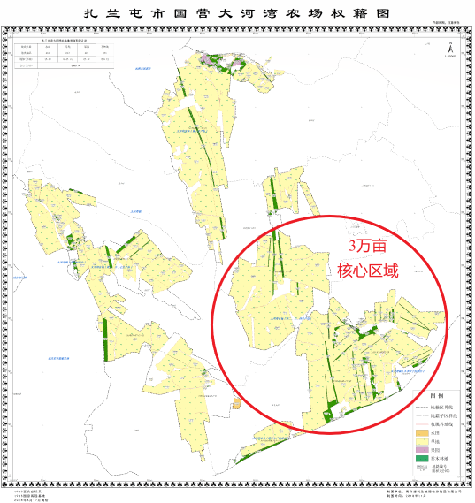

图 7扎兰屯大河湾农场权籍图

表 2具体地块信息

|  |  |  |  |  |
| --- | --- | --- | --- | --- |
| **队别** | **统一地号** | **面积（亩）** | **玉米面积（亩）** | **大豆面积（亩）** |
| 二队 | 六号 | 863.2 | 863.2 | 0 |
| 九号 | 2349.9 | 0 | 2349.9 |
| 十三号 | 2096 | 2096 | 0 |
| 十五号 | 1709.1 | 1709.1 | 0 |
| 2853.5 | 2853.5 | 0 |
| 十六号 | 538.1 | 0 | 538.1 |
| 十八号 | 533.6 | 533.6 | 0 |
| 十七号 | 668.8 | 0 | 668.8 |
| 十九号 | 954.3 | 954.3 | 0 |
| 东二十号 | 317.8 | 317.8 | 0 |
| 二十号 | 1660.2 | 1660.2 | 0 |
| **合计** | **14544.5** | **10987.7** | **3556.8** |
| 三队 | 二号 | 3273.4 | 3273.4 | 0 |
| 四号 | 1588.4 | 0 | 1588.4 |
| 五号 | 3501 | 3501 | 0 |
| 六号 | 0 |
| 九号 | 347.5 | 0 | 347.5 |
| **合计** | **8710.3** | **6774.4** | **1935.9** |
| 四队 | 五号 | 738.10 | 738.1 | 0 |
| 六号 | 606.70 | 606.7 | 0 |
| 南六号 | 230.00 | 230 | 0 |
| 七号 | 578.61 | 578.61 | 0 |
| 八号 | 899.07 | 899.07 | 0 |
| 九号 | 703.00 | 703.00 | 0 |
| 十号 | 1194.53 | 1194.53 | 0 |
| 11号 | 694.93 | 694.93 | 0 |
| 小15号 | 413.94 | 413.94 | 0 |
| 大15号 | 918.80 | 918.80 | 0 |
| **合计** | **6977.68** | **6977.68** | **0** |
| **共计** | | **30232.48** | **24739.78** | **5492.7** |

|  |
| --- |
| 1615518781(1) |

图 8大河湾农场黑土地保护核心区地块示意图

核心区域主要采用玉米与大豆轮作，采用秸秆翻压还田、深松整地、免耕播种等技术措施。保护性耕作方面主要采取大垄高台垄上种植，该模式具有密植合理、通透性好、抗旱抗涝、提温保墒等特点，是目前东北地区最先进的种植模式。上一年秋整地、起垄、镇压，垄宽1.1 m，垄高0.2 m，春季5月1日左右播种，然后进行土壤封闭处理，出苗后3至5叶期进行化学灭草，玉米需要中耕追肥，防治大斑病，大豆需防治大豆食心虫。秋季10.1左右开始收获，如遇到大风等天气造成玉米倒伏，需进行戗茬收割，如遇到下雨天，需要暂停作业，以免湿度太大造成割台沾染太多泥土。

具体种植措施如下：

2.1.1.1 大豆种植计划与措施

（1）品种选择：黑河43。蛋白质含量41.84％、脂肪含量18.98％，生育期115天，活动积温2200 ℃。

1. 拌种：多福克大豆种子包衣剂拌种，药种比1:6。
2. 施肥：每亩施底肥按二铵12.5kg +尿素5kg+硫酸钾5kg配比。
3. 播种：插深5 cm。
4. 种植模式：

* 大垄高台垄三行种植模式：1.1米大垄，垄上三行，行间距22.5 cm，米间落粒48粒，亩播量29000株，每公顷播量430000株。
* 小垄密植模式：行间距32 cm，链轨道中间5垄，链轨道70 cm，链轨道两边各两垄，米间落粒17粒，亩播量27000株，每公顷播量410000株。

1. 化学灭草：

* 苗前封闭灭草：亩用90%乙草胺150克+75%噻吩磺隆8克+90% 2.4.D异辛酯30克。
* 苗后根据杂草情况而定：亩用48%灭草松150克+25%氟磺胺草醚100克+24%烯草酮100克。

1. 病虫害防治：

* 大豆食心虫：花期喷施4%高效氯氰菊酯。
* 草地螟：虫害发生期喷施4%高效氯氰菊酯。

1. 叶面施肥：

在大豆荚期叶面喷磷酸二氢钾150 g，尿素500 g，促进籽粒成熟，增加籽粒容重，达到增产增收的效果。

2.1.1.2 玉米种植计划与措施

（1）品种选择：德美亚2，百粒重27.7 g，生育期105天，活动积温2100 ℃。粗蛋白含量10.04％，粗脂肪含量4.46%，粗淀粉74.34％，赖氨酸含量0.30%。

（2）拌种：用35%多克福悬浮种衣剂（药种比1:50）。

（3）施肥：每亩施底肥按二铵10 kg+尿素2.5 kg+硫酸钾7.5 kg配比。

（4）播种：

* 播深5㎝，一般以土壤10 cm处地温稳定在8-10℃时播种较适宜。
* 马特马克气吸播种机播种。垄宽110㎝、垄上双行、行间距45 cm，单行米间落粒5.5，亩播量6660株、公顷播量99900万株。

（5）灭草：

* 苗前封闭：亩用90%乙草胺150克+75%噻吩磺隆10克+90%2.4.D异辛酯50 g。
* 苗后：亩用32%硝烟莠去津170 g。

1. 病虫害防治：主要有大小叶斑病、玉米钻心虫、玉米螟等。叶斑病防治在心叶末期到抽雄期喷施50%苯甲丙环唑20 g，虫害发生时用4％高效氯氰菊酯叶面喷施即可。
2. 中耕、追肥：玉米茎叶处理后即可中耕，耕深25-30㎝，大喇叭口期每亩追施尿素20㎏。
3. 叶面施肥：玉米8-10叶期、玉米抽雄前期喷施磷酸二氢钾，促进作物生长，增加籽粒容重，达到增产增收的效果。

**2.1.2 遥感监测与应用**

基于种植区域和种植计划，通过信息化技术和智能化装备来支撑农场实际生产，采用遥感监测、智能网联、大数据分析、智能化决策和无人化作业等多项信息技术和装备，实现节本、提质、增量、增效的同时保障黑土质量不下降。

具体而言，首先通过3个尺度，即卫星尺度（大）、无人机尺度（中）与农业传感器尺度（小），利用北斗定位、高分卫星遥感，多光谱分析、传感检测等手段来对农情数据进行采集、融合、处理及分析，实时展示每个地块乃至更小尺度的水文、土壤、气候、生物以及作物长势、产量预估、病虫情检测等情况，从而构建出宏观层面的示范去本地资源情况。基于上述采集数据，结合作物自身生长规律，通过农业大数据、最优化理论与人工智能进行最优化模拟，得出针对不同作物种植和农机作业的最优作业处方，将传统的种植经验优化为具体的数字模型与算法。通过移动通信、农业物联网等通信手段，将决策结果面向所有的农资、人力、装备下达具体作业指令，智能化升级后的现有农机装备以及具备高度智能化的清洁能源智能农机可实现主要作物耕、种、管、收全环节的无人、精准、高效作业，进而通过不断的反馈和验证实现农业复杂系统全生命周期的闭环迭代优化。同时，由于实现了从种植源头的土地到最后形成产品销售的全过程数据采集，真正做到了全程溯源的质量保障，为后续品牌建设和电子商务推广奠定了技术基础。

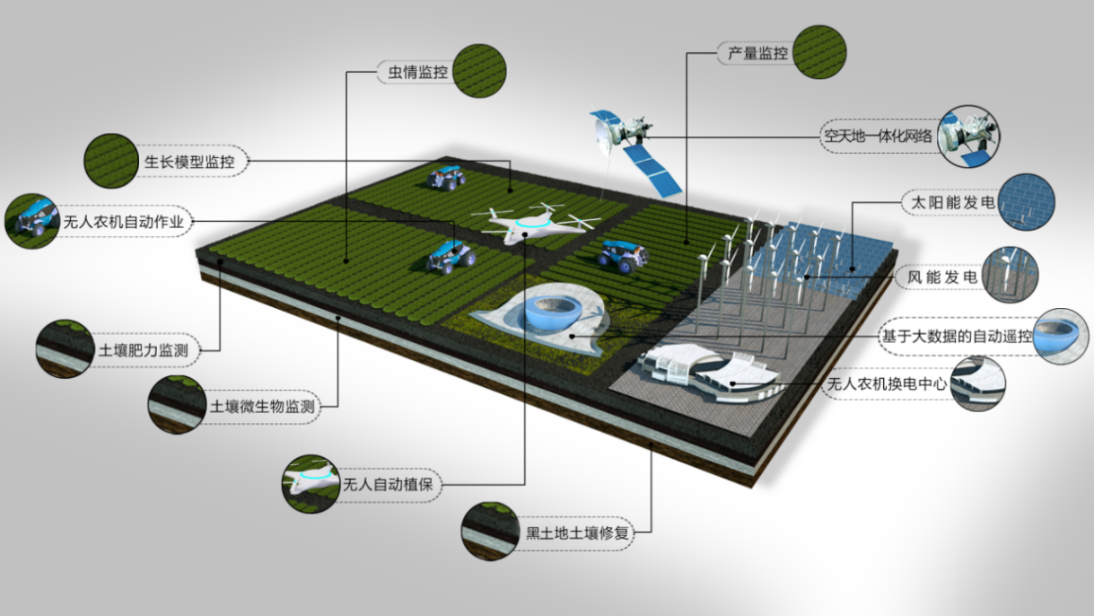

图 9信息集成平台

## 2.2项目建设目标

在呼伦贝尔农垦集团大河湾农场选择规整连片的约3万亩黑钙土土地，针对内蒙古东四盟黑土特点及典型作物，开展黑土地智能农机关键技术和生产模式试验示范。

1. 通过卫星和无人机的遥感遥测，结合固定式和移动式的监测技术、设备和设施，构建针对农机数据与农业全程作业数据的多元异构信息集成采集系统；
2. 建成大河湾战场数据中心，形成黑土地多元数据与农业全程数据的数据库，研究并试验面向黑土地的智能农机自动作业调度与任务分配、灾害预警与产量预测等多种模型与算法；
3. 对现有农机装备进行智能化升级，使之具备农机工况、作业质量等方面的采集和控制功能，同时投入多品种具有自主知识产权的中大马力新能源智能农机及农具的成套装备，针对黑土地主要作物构建“耕种管收”生产开展全程无人化作业示范；
4. 基于上述成果，形成面向黑土地作物作业的全生命周期的可视化、数据化呈现。在种植环节实现无人化、智能化监测预警、指挥调度、自动控制、远程干预等功能，形成面向黑土地保护性开发、围绕数据驱动和智能农机的作业规范，并面向内蒙古东四盟乃至东三省的广大区域开展复制和推广。

|  |
| --- |
| C:\Users\LENOVO\Desktop\大河湾实施方案\珈和弄清时空大数据平台.png |

图 10 农情时空云平台

# 三、项目建设的必要性和可行性

## 3.1 项目建设的必要性

**3.1.1 符合国家战略，通过信息科技助力黑土地保护**

保证农牧业均衡发展、用好养好黑土地始终是国家战略目标。2015-2020年，中央“一号文件”连续六年关注东北黑土地保护问题，2017年农业部等六部委联合印发《东北黑土地保护规划纲要（2017-2030年）》，我国“十三五”规划纲要也将黑土地保护作为一项重要内容。2020年农业农村部、财政部联合印发《东北黑土地保护性耕作行动计划（2020-2025年）》。为了落实中央要求，实现农牧业平衡发展，“养好”黑土地，切实提升黑土地地力水平，科技应用至关重要。因此，建设呼伦贝尔农垦集团大河湾战区，展开智能农机的综合应用示范，是落实中央要求，实现科技兴企、科技兴蒙的必要举措。

**3.1.2 探索数据驱动，形成全新的农业技术体系**

从我国农业产业化的发展现状来看，农业在从传统的经营方式向规模化、规范化模式转型；农业生产链条也还在处于完善阶段。对于大河湾农场的发展现状，可总结为呼伦贝尔地区农牧产业优势较强，粮食生产潜力较大，农业机械化水平较高，水稻和玉米耕、种、收的综合机械化率分别超过85%和90%，高于全国平均水平（71%），具备率先实现农业现代化的基础和条件，但农牧业整体发展水平有待进一步提高，集中监管经营模式不成熟，地区资源优势与潜力仍待开发与发掘的状况。依托于数据驱动产生方式，建立全新农业技术体系，探索统一监测、统一管理、统一服务保障、统一生产、统一标准，最终建立标杆式的发展模式向外推广辐射。针对不同黑土类型和区域的系统问题，深入开展黑土地保、育、用科技攻关，构建东北黑土区生态与资源适宜的保护性利用技术模式，探究其地力提升机制与效益，是东北区域农业发展的重要内容，也是保障国家商品粮基地建设的迫切需要。

**3.1.3 实现农业现代化，支撑东北地区产业转型和乡村振兴**

东北地区具有率先实现农业现代化的基础和优势，大河湾地区具有地域优势和现代化装备基础，通过在该地区进行联合攻关和示范推广，可以促进黑土区农业智能化、标准化、机械化、高效化、规模化水平，引领东北地区农业现代化发展。同时，通过建立用好养好黑土地长效机制，协调好黑土区人地关系，促进农村土地流转和价值提升，实现黑土区空心村综合整治和乡村空间优化重组，促进农村产业融合发展，改善乡村人居环境，切实增加农民收入和壮大农村集体经济，形成黑土区权衡黑土保护与高效利用的乡村振兴新范式，打造东北地区乡村振兴示范样板，促进东北黑土区率先实现农业农村现代化，支撑东北地区产业转型与振兴发展。

## 3.2 项目建设的可行性

遥感技术是集物理、化学、电子、空间技术、信息技术、计算机技术于一体的探测技术，其原理是利用物体反射或辐射电磁波的固有特性，应用各种传感仪器对远距离目标所辐射以及反射(仪器不直接接触物体)得到的电磁波信息进行收集、识别以及测量，并最终成像。卫星遥感具有高精度，全天候，准实时，成本低且便于进行长期动态监测的特点，一次可观测地面数千平方公里的面积。

在本项目中，基于卫星遥感的天地一体化技术将应用于呼伦贝尔农垦集团案，将卫星遥感大面积监测与无人机小范围采样及地面点式监测结合起来，为作物的全生长周期提供数据监测基础。卫星遥感技术在农业方面已经应用到作物面积监测、长势监测、估产、灾害监测、农业环境监测与评价、土壤资源监测、精准农业、渔业等各个农业领域，成为农业高新技术新的增长点。

**3.2.1 卫星数量和质量有保证**

中国卫星是中国自行研制的卫星，其中最早的是1970年4月24日，在酒泉卫星发射中心成功发射的东方红一号卫星，开创了中国航天史的新纪元。此后，研发生产了各种特殊功能的卫星，主要包括资源卫星、气象卫星、通讯卫星、导航卫星、海洋卫星等。

2020年，国家正式将卫星互联网纳入“新基建”范畴，多地出台“新基建”行动方案，为我国卫星互联网建设带来了重大机遇。1月，银河航天首发星发射成功，这是我国首颗由商业航天公司研制的低轨宽带通信卫星，可通过卫星终端为用户提供宽带通信服务。5月12日，天基物联网星座的首发星行云二号01、02星发射升空。“鸿雁”、“虹云”、“翔云”和“天启”等在内的多个低轨互联网星座计划持续推进，多个航天产业园着力打造互联网卫星量产能力。

1月5日，实践二十号卫星成功定点，标志着东方红五号卫星公用平台首飞成功。东方红五号卫星平台使我国具备研制100-1000 Gbit/s超高通量通信卫星的能力，可满足中国近20年内对大功率通信卫星的需求。7月9日，亚太6D卫星成功发射，卫星通信容量达50 Gbit/s，是我国目前通信容量最大的民商用通信卫星，可满足海事通信、航空机载通信、陆地车载通信、应急固定卫星宽带互联网接入等多种应用需求。7月，我国第一架高速卫星互联网飞机青岛航空QW9771航班成功首航，航班搭载了我国首颗高通量卫星中星16号的高速互联系统，飞机在万米空中可以实现百兆以上的高速率联网。

天通卫星移动通信系统正式商用。1月10日，中国电信正式提供基于天通一号卫星的通信服务。天通卫星业务使用1740号段的手机号码作为业务号码，已实现与国内外通信运营商通信网络的互联互通，有25款终端获得工信部入网许可，包括手持、车载、船载、天通猫、便携数据等多种终端类型。用户使用天通卫星手机或终端在卫星服务区内，可进行话音、短信、数据通信及位置服务。天通卫星移动通信系统是我国自主建设的首个卫星移动通信系统。11月12日，天通一号02星成功发射，将与01星及后续卫星共同组网构成亚太区域卫星移动通信系统。

商业遥感卫星发展势头强劲。以吉林一号为代表的商业遥感卫星加速组网，发展势头强劲。1月15日，亚米级超大幅宽商业光学遥感卫星吉林一号宽幅01星发射升空。9月15日，9颗吉林一号卫星成功发射。吉林一号在轨卫星数量达到25颗，建成了我国目前最大的商业遥感卫星星座，具备了较强的服务能力。11月30日，长光卫星完成24.64亿元Pre-IPO轮融资，是目前国内商业航天领域单轮融资金额最高的一笔。

北斗迈进全球服务新时代。7月31日，习近平总书记宣布北斗三号全球卫星导航系统正式开通，标志着北斗“三步走”发展战略圆满完成，北斗迈进全球服务新时代。北斗系统已提供导航定位和通信数传两大类、七种服务，具体包括：面向全球范围，提供定位导航授时（RNSS）、全球短报文通信（GSMC）和国际搜救（SAR）三种服务；在中国及周边地区，提供星基增强（SBAS）、地基增强（GAS）、精密单点定位（PPP）和区域短报文通信（RSMC）四种服务。北斗三号2009年11月启动建设，历经关键技术攻关、试验卫星工程、最简系统、基本系统、完整系统五个阶段，提前半年完成全球星座部署，开通全系统服务。

环境减灾二号A、B星提升我国防灾减灾能力。9月27日，环境减灾二号01组A、B星一箭双星成功发射。环境减灾二号01组A、B星是《国家民用空间基础设施中长期发展规划（2015-2025年）》支持立项，由生态环境部与应急管理部共同牵头研制建设的光学对地遥感卫星，用于接替已在轨运行12年的环境减灾一号A、B卫星。两颗卫星通过同轨组网可快速获取地面影像，将大幅提高中国中等分辨率可见光、红外及高光谱数据获取能力，满足国家对防灾减灾遥感数据持续供给的急迫需求。

高分卫星专项系统建设完美收官高分辨率对地观测系统重大专项是《国家中长期科学与技术发展规划纲要（2006-2020年）》确定的十六个重大科技专项之一，天基系统建设包括14颗组网卫星。2020年高分九号02-05星先后发射成功；8月20日，我国首颗民用亚米级光学传输型立体测绘卫星高分七号正式投入使用；10月，高分十三号高轨光学遥感卫星升空；12月，高分十四号光学立体测绘卫星成功发射，实现高分专项系统建设的完美收官。高分专项自2010年批准启动实施以来，经过10年的研制建设，系统打造的高空间分辨率、高时间分辨率、高光谱分辨率的天基对地观测能力初步形成，我国对地观测能力实现巨大跨越；我国卫星观测应用体系逐步完善，卫星数据获取能力大幅提升。2020年是高分专项数据应用推广建设的关键年，数据应用推广体系建设和遥感应用产业化发展进一步推进，高分数据实现在20余个行业、31个省（自治区、直辖市）的广泛应用。

风云三号E星是风云三号极轨气象卫星系列的第五颗卫星，是风云卫星家族里首颗晨昏轨道卫星，也是世界业务气象卫星家族中首颗晨昏轨道卫星，在保持高精度全球成像和大气垂直观测能力的基础上，将有效提高全球数值天气预报精度和时效，进一步提升风云卫星的国际影响力。风云三号E星综合观测能力主要有四大特色，分别为高精度光学微波组合大气温度湿度垂直分布探测能力；主动遥感仪器风场精确探测能力；高时效的全球百米量级分辨率光学成像观测能力；太阳和空间环境综合探测能力。

“高分一号”（GF-1）卫星是国家高分辨率对地观测系统重大专项天基系统中的首发星，于2013年4月26日在酒泉卫星发射中心由长征二号丁运载火箭成功发射，配置了2台2米分辨率全色/8米分辨率多光谱相机，4台16米分辨率多光谱宽幅相机。高分一号卫星实现了利用国产卫星获取高分辨率影像资料，增强了我国高分影像数据获取能力，也为水利、国土、农业、林业等各部门提供了丰富的基础数据资源。强有力的卫星影像保证为实现天地空一体化提供数据基础。

**3.2.2 卫星影像处理技术已成熟**

随着多年发展，卫星导航已逐步演变为一种世界性的高新技术产业，深入到各国军事、安全、经济领域的方方面面，对科技发展和产业推动发挥了极大作用。它使航空、航海、军事、测绘、时间及机械控制等传统产业的工作方式发生了根本的转变，开拓了移动位置服务等全新的信息服务领域，已成为现代高新技术实现军民两用的成功典范。随着卫星导航应用的逐步深入及应用领域的逐渐拓展，需要有与之相适应、相对完善的技术及应用标准化工作作为基础。标准化工作可为复杂的系统工程提供了现代科学的管理支撑，为型号研制提供了规范化依据，使研制技术成果和管理经验得以固化和传承。我国也逐步开展了相关国家标准、国家军用标准、行业标准等各级标准建设，产生明显的技术推动和保障作用。

通过跟踪调研国内外卫星导航应用标准化信息，掌握国内外相关标准化组织及标准最新动态，分析我国目前存在的差距，可为我国卫星导航应用标准体系建设、标准的制修订及应用实施提供借鉴，以便技术人员及管理人员掌握卫星导航应用发展现状及趋势、吸收先进经验，有利于推动我国卫星导航应用标准化工作的科学发展。

国外卫星导航应用范围非常广，涉及卫星导航相关的国际和国外标准化组织（机构）也非常多，包括：国际标准化组织（ISO）、国际电工委员会（IEC）、国际电信联盟(ITU)、国际民航组织(ICAO)、国际海事组织(IMO)、美国航空无线电通信公司（ARINC）、欧洲民航电子设备组织（EUROCAE）、航空无线电技术委员会（RTCA ）、国国家海洋电子协会（NMEA）、国际航标测绘协会（IALA）、航海无线电技术委员会（RTCM）、美国机动工程师协会（SAE）等组织。这些组织共同研究制定各国在航空、航海等领域赖以遵循、统一通用的导航条约法规、规范等标准。通过对以上组织和机构发布的卫星导航应用相关标准进行了初步查询，共查询到相关标准近200项。从标准发布组织看，卫星导航应用的国际标准主要由ISO、IEC、ITU、IMO、ICAO 发布。ISO主要制定和发布了一些基础类标准，包括术语、电子地图以及部分车载、船载终端和系统标准，很多标准已被国内采标。

|  |
| --- |
| **C:\Users\LENOVO\AppData\Local\Temp\1633945729(1).png** |

图 11卫星标准化流程

分析了摄影测量与遥感学科的发展历程, 并针对大数据和智能化测绘新时代的多源遥感影像精准快速智能处理的迫切需求, 本文提出摄影测量遥感的科学概念。全新的摄影测量遥感主要由摄影测量和遥感两个学科的交叉融合而形成, 致力于研究解决同步探测被摄目标的几何位置、物理属性、语义信息和时序变化关系的理论方法及技术问题，其理论基础和支撑学科包括摄影测量、遥感、人工智能、大数据处理与高性能计算等，将突破目前摄影测量侧重几何处理、遥感侧重语义信息提取反演的相对独立现状和串行技术路线，通过几何模型与光谱辐射反射信息的深度交叉融合形成几何语义一体化处理机制。

# 四、项目建设方案

## 4.1总体方案设计

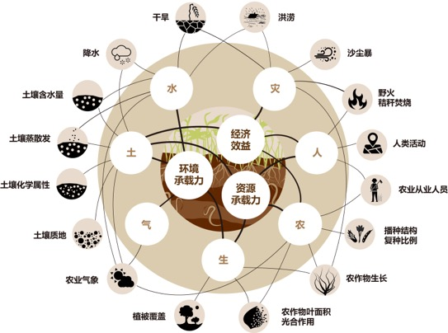

图 12大河湾战区多源大数据采集、融合与农业黑土地综合分析技术路线

依据方案的总体架构，不同的产品需要不同的处理方法和分析手段，通过对各个产品进行设计开发，实现预期结果。

农作物在生长过程中受大量外部因素影响，一旦问题解决不及时，就会损及粮食产量。所以在大面积农作物的管理过程中，对问题的发现、响应速度要求很高。而农垦集团要管理近600万亩耕地，传统的种管方式显然已经力不从心。管理大规模的农作物，农垦集团面临着突出的管理成本与效率问题。而卫星遥感最突出的作用是资源调查，比如作物分布、种植面积等数据可以做到精细监测，直接可以和贸易挂钩。此外，在长势监测、旱情监测、病虫害监测等方面，卫星遥感也具有非常突出的价值。而且通过多年的监测数据，也有助于农垦的决策及资源优化配置。

**4.1.1作物识别和面积统计**

农林作物的种植监测，对于预测农林作物的当季产量、储备产量、价格走势等具有极高的现实应用价值，是规划农林作物的种植规模和产业发展过程中极其重要的基础数据。

基于多光谱卫星遥感影像，由于不同物体的波谱特性不同，因此，遥感光谱特征识别地物成为可能。基于卫星遥感影像结合不同农作物的光谱特征，可以有效区分出农田和非农田、同种作物和非同种作物，同时，基于多光谱卫星遥感影像不同波段组合建模，结合相关纹理和形态信息，利用深度学习相关算法，可识别作物类型，对研究区的耕地、草地、水等农业自然资源信息进行快速自动化提取，得到不同作物类型的分布情况；另一方面由于不同作物的播种、生长、收割的时间不同，基于多时相卫星遥感影像，通过分析作物在不同时间段光谱信息的季节、年度变化规律，结合时间序列数据中不同作物生长的关键物候期的特征值以及其他区域背景资料，并利用无人机遥感对物候期的特征值进行校核，可以大大提高农作物种植面积的提取精度。

目前，常用的农作物种植面积遥感提取方法大体分为三类，即基于光谱特征的农作物遥感识别方法、基于作物物候特征的农作物遥感识别方法和基于多源数据融合的农作物遥感识别方法。农作物种植面积的提取是遥感估产的基础工作之一。遥感数据源和分类方法的选取将直接影响到种植面积提取和遥感估产的精度。多源数据和多种分类方法的综合应用，将会提高农作物种植面积提取的精度。

而在进行大面积作物种类遥感识别之后，可借助GIS的相关空间统计分析功能进行不同作物类型的面积统计，当然除了遥感分析数据，还需要发展相应的面积抽样技术，以及进行系统运行化的研究，才能保证农作物种植面积提取的精度。对农作物数量和空间分布变化情况进行实时监测与评价，从而为农业资源开发、利用与保护、农业规划、农业生态环境保护、农业可持续发展等提供科学依据。

本项目基于卫星遥感技术针对呼伦贝尔农垦集团下属的24个农场的卫星遥感时序影像进行分析，准确、及时获取全农垦主要农作物的种植面积、耕地资源等的调查。

具体任务是针对全农垦所有农场，基于优于3米分辨率（国产高分一号、六号为主，其他为辅），且时相符合2021年主要农作物生长周期要求的遥感影像，开展地块级别农作物总面积的测量。

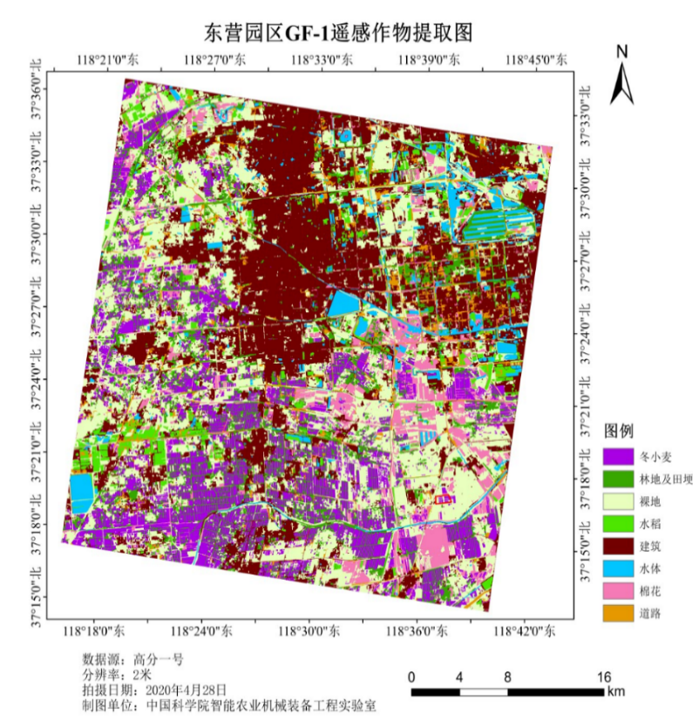

图 13农业资源和权属调查案例

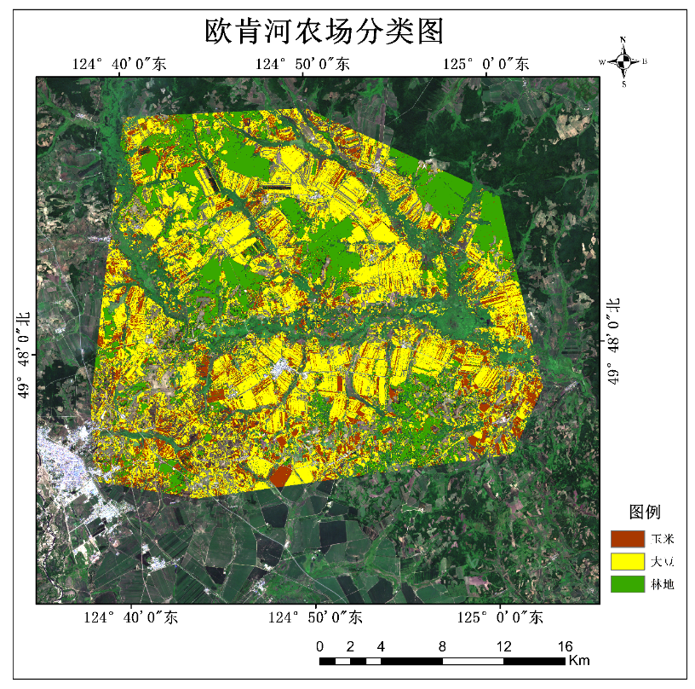

图 14欧肯河农场作物遥感识别案例

工作计划为：2021年5月展开中、高分辨率遥感影像数据定制拍摄及采购工作，2021年7月中旬完成全农场本季收农作物的面积测量工作，并完成数据库的建立，相关矢量、报告文件的提交工作，后续每两月提交一次田块级的数据种植面积动态变化报告。

方案实施设计如下：

* 提交成果：农垦24个农场农作物田块级种植面积报告；
* 提交频次：7月中旬完成第一次报告提交，后续每两月完成一次种植面积动态变化报告提交。

**4.1.2长势分析监测**

作物长势受到光、温、土壤、水、气（CO2）、肥、病虫害、灾害性天气、管理措施等诸多因素的影响，是多因素综合作用的结果。在作物生长早期，主要反映了作物的苗情好坏；在作物生长发育中后期，则主要反映了作物植株发育形势及其在产量丰欠方面的指定性特征。尽管作物的生长状况受多种因素的影响，其生长过程又是一个及其复杂的生理生态过程，但其生长状况可以用一些能够反映其生长特征并且与该生长特征密切相关的因子进行表征。

对作物遥感监测的原理是建立在作物光谱特征基础之上的，即作物在可见光部分（被叶绿素吸收）有较强的吸收峰，近红外波段（受叶片内部构造影响）有强烈的反射率，形成突峰，这些敏感波段及其组合形成植被指数，可以反射作物生长的空间信息。作物长势遥感监测的基础是必须有可用遥感监测的生物学长势因子，以植被指数、叶面积指数等为代表的植被遥感参数是公认的能够反映作物长势的遥感监测指标。

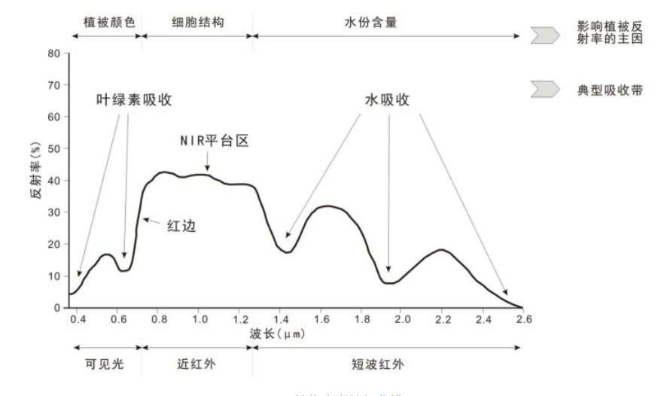

图 15植物光谱特征曲线

叶面积指数（leaf area index，LAI）是指单位土地面积上植物叶片总面积占土地面积的倍数。即:叶面积指数=叶片总面积/土地面积。实验发现，叶面积指数是与长势的个体特征和群体特征有关的综合指数。作物的叶面积指数是决定作物光合作用速率的重要因子，叶面积指数越大，光合作用越强，这是用叶面积指数监测长势的基础，而由近红外和红光两个波段组合而成的各类植被指数由于与作物的叶面积指数LAI有很好的相关性，在作物的长势监测中，也被作为反映作物生长状况的良好指标，如归一化植被指数（NDVI）、增强型植被指数（EVI）、修正后土壤调节指数（MSAVI）和植被状态指数（VCI）等。

因此基于覆盖全作物生命周期的多时相的遥感图像，分析长时间序列的作物反射光谱特征，结合作物生理特性数据，建立的作物遥感长势监测模型，能够客观地反映出植被生长发育状况，从而通过对比分析得出目前的作物长势和往年同期相比是偏弱还是偏强。

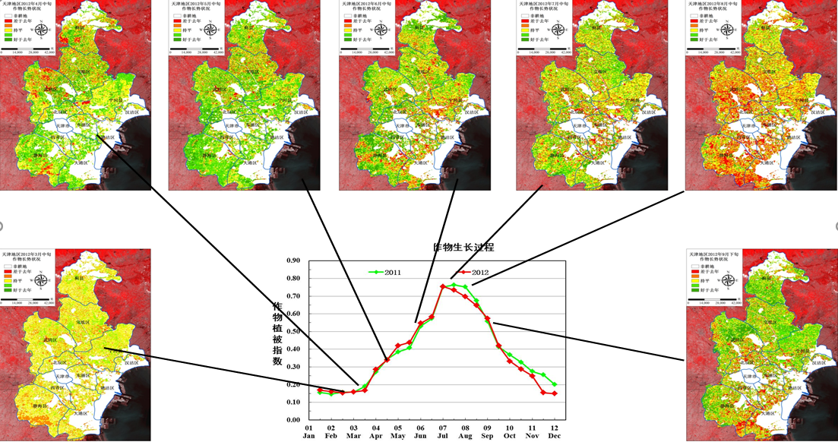

图 16基于卫星遥感的某农场作物长势监测案例

在本项目中，将采用高、中分辨率卫星对农垦下属24个农场的主要农作物进行监测。

方案实施设计如下：

* 自出苗期开始，基于中分辨率卫星的农垦24个农场农作物作物长势报告，区域级的长势评估每2-3天一次，田块级长势评估5天一次，视云量情况有所调整；
* 自出苗期开始，基于高分辨率卫星（分辨率优于3米）的农垦24个农场农作物作物长势监测、对比分析报告，频次为每7-14天一次，视云量情况有所调整；
* 如若发生自然灾害，则灾害期间进行应急响应，可提供临时紧急监测，并依据需求进行不同分辨率灾害过程支援分析。

**4.1.3土壤墒情监测**

微波遥感具有全天候、大尺度、穿透性强、精度高等优势可有效助力土壤含水量监测。基于多源卫星遥感数据结合相关地面资料进行综合建模，并采用人工智能算法进行模型训练，可有效反演土壤水分含量信息，从而为相关问题的解决提供参考。

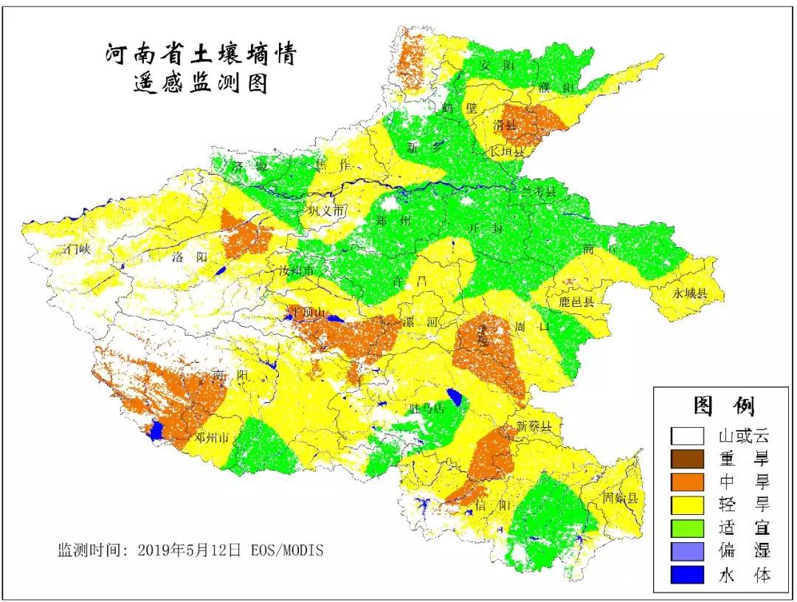

图 17土壤水含量监测

在本项目中，土壤墒情监测可以为日常作物灌溉及抗旱工作提供重要的依据，在农垦原有的地面旱情仪器监测结果的基础上，针对农垦大面积作物，利用卫星遥感的方式，在大范围内迅速、及时地获取土壤水分和作物信息，为农垦集团及时掌握大面积土壤墒情提供依据。

方案实施设计如下：

* 提供基于中、高分辨率卫星的农垦24个农场土壤墒情监测报告，频次为每年一次（播种前或者作物收割地面裸露之后）。

**4.1.4土壤有机质/肥力监测**

土壤状况是决定农田潜在生产力的主要因素，土壤性状及肥力信息可以为精准农业管理提供响应依据。由于不同肥力状况的土壤反射光谱不同，基于此，可进行土壤肥力反演。卫星遥感具有监测范围广、谱段信息丰富、周期性强、监测结果客观等优点，可有效助力土壤肥力监测。基于多光谱卫星遥感影像，结合深度学习相关算法可进行土壤有机质反演，有效评估土地肥力情况，并制成相关专题图。

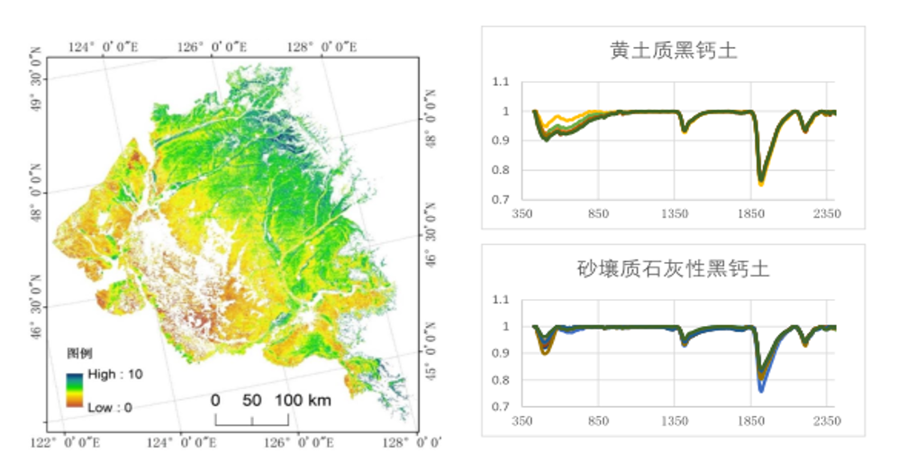

图 18某地土壤有机质遥感反演案例

方案实施设计如下：

* 基于中分辨率卫星的农垦24个农场有机质报告，每年一次。

**4.1.5灾害评估（自然灾害）**

农作物在生长过程中容易受到旱灾、水灾、风灾等自然灾害影响造成大面积的粮食减产，因此进行农业灾害动态监测与评估尤为重要。卫星遥感是灾害应急监测和评估工作一种重要的技术手段，可以对如旱灾、洪涝等重大农业自然灾害进行动态监测和灾情评估，再利用无人机遥感对受灾区域进行小面积典型地块进行详查，监测其发生情况、影响范围、受灾面积、受灾程度，进行灾害预警和灾后补救，减轻自然灾害给农业生产所造成的损失。

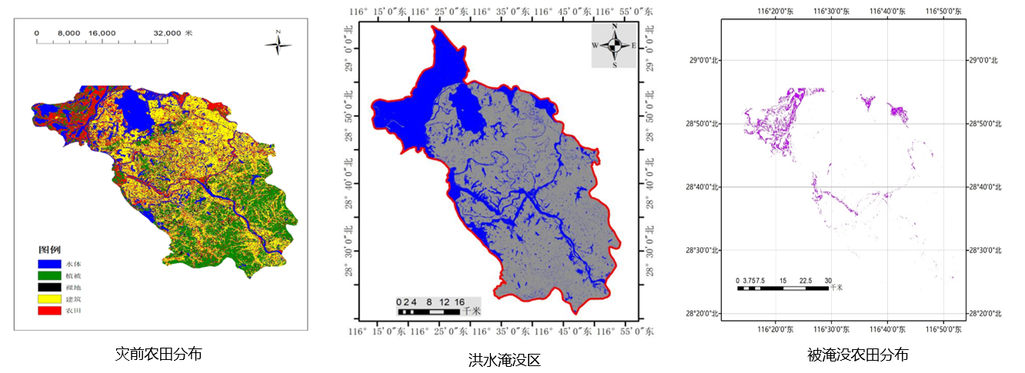

图 19某地作物洪涝灾害遥感监测案例

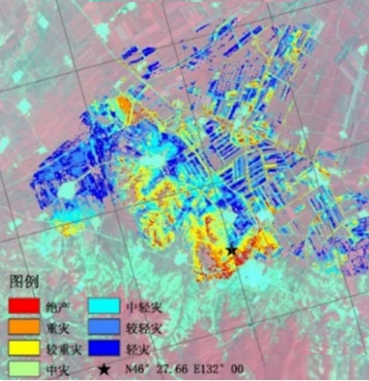

图 20某地作物旱灾遥感监测案例

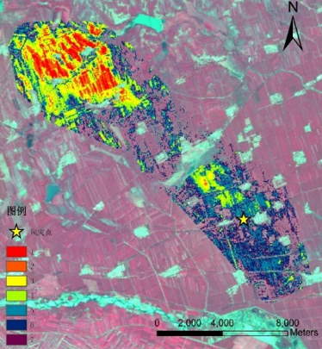

图 21某地作物风灾遥感监测案例

农垦现有手段多为点式监测，无法快速对大面积农场进行快速全域监测，在项目中，一旦发生自然灾害，则启动应急响应程序，调取高分辨率卫星资源，对受灾区域进行应急监测及事后评估，为灾情救援及灾损评价提供充足依据。

方案实施设计如下：

* 如若发生自然灾害，则灾害期间进行应急响应，可提供针对农垦集团所属耕地提供临时性的紧急监测，并依据需求进行不同分辨率灾害过程支援分析及灾后的应急分析。

**4.1.5基于卫星遥感的农作物估产**

农作物生长状况的动态监测和产量的及时、准确预测, 对于农垦集团粮食政策的制定、经济的发展以及对外粮食贸易都有重要意义。较早、准确地掌握各种粮食的生产信息, 能帮助农垦在粮食贸易中掌握主动权, 获得较好的经济效益。灾害、粮食产量损失的预测对国计民生、国家的长治久安以及农垦集团的保险、金融、农业调配等具有重要意义。

估产对各个环节都具有指导作用，估产是一个动态过程，过程数据不仅用于估产，在农事作业的其他生产过程及附属的产业链拓展功能也有很大作用。

估产是从作物种植期开始即对监测，利用光学遥感卫星、雷达遥感卫星结合北斗卫星，可以实现对农业资源和权属的调查、作物种类识别与面积统计，与此同时，连续不断的卫星监测可以实现对大面积农作物的长势监测与自然灾害监测，判断出土壤的墒情如含水量、有机质等的含量，这些数据有力的支撑灌溉、施肥、防灾、灾后评估、需求供给调节等农业组织环节以及供应链调配、农业期货交易、农业保险评估等其他环节。

农作物的产量取决于农作物面积和单位面积的产量。由于任何物体都具有吸收和反射不同波长电磁波的特性，因此，使用遥感技术可进行大面积范围内农作物叶子的光谱反射信息的统计分析，并进行作物的生长信息 (如LAI、生物量) 反演，同时，结合各地决定作物生长的基本条件如气候、土壤、地形、水利、等信息建立生长信息与产量间的关联模型，从而估算作物的产量信息。

目前遥感估产中最为有效的模式有2种：一是基于统计模型方法的遥感估产，其统计模型方法包括线性模型方法和非线性模型方法。线性模型方法在省级尺度，县级尺度，村级以及地块尺度下都有良好的应用。但是作物产量形成的机理通常表现为非线性；二是利用数据同化技术把遥感反演参数信息融入到作物机理过程模型之中，实现大面积作物生长状态及产量模拟的目的。结合实际情况选择适合的模式，更加精准对农作物进行估产。

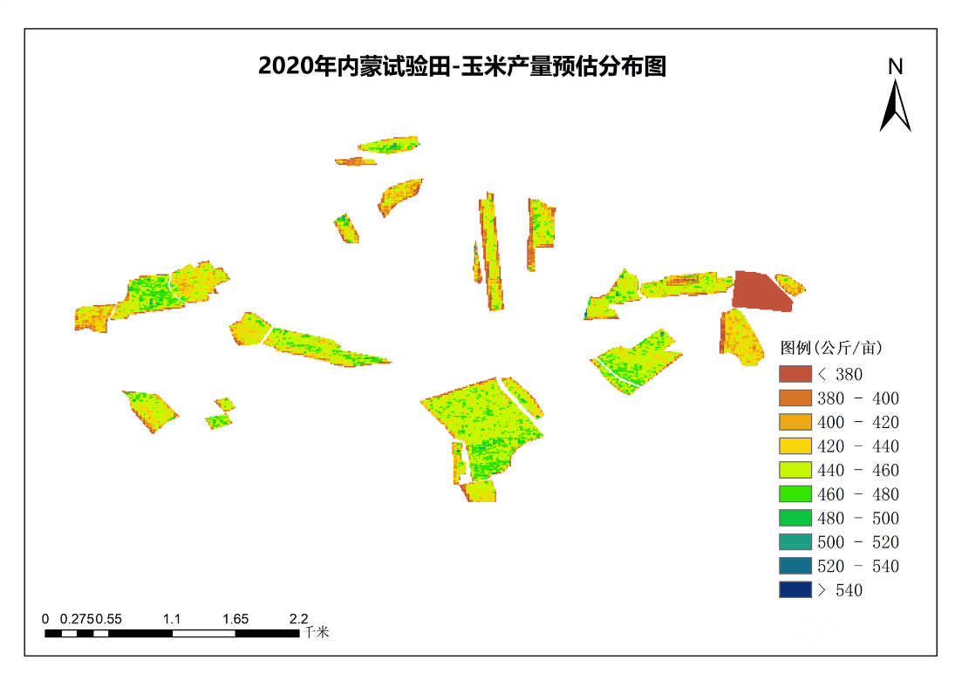

图 22 2020年内蒙试验田玉米估产图

方案实施设计如下：

* 在作物种植初期，给出整体趋势产量估计报告。
* 在物候中期，给出精确到田块的趋势产量估计报告。
* 在成熟期，给出精确到田块的作物产量精确估产报告。
* 若遇到重大灾害，责在灾后给出产量损失评估报告。

**4.1.6精准气象服务**

基于风云气象卫星、葵花气象卫星以及国家气象观测站、农垦自建数据观测站数据，利用人工智能大数据算法，为农垦提供田块级精准网格气象预报，为农垦的各项农事活动提供精准的气象支持。

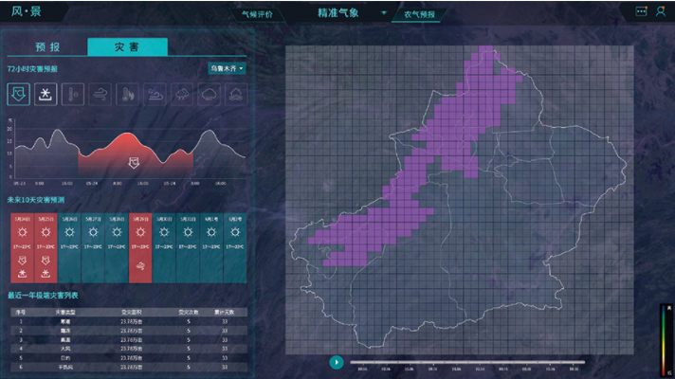

图 23农资查询功能界面展示图

方案实施设计如下：

* 基于卫星遥感及地面仪器监测结果，在系统中建立针对农垦集团作物覆盖区域的网格化气象信息精准短期预报，并对未来一周、半月等短期气候的影像进行评价，为农事计划的制定提供精准的气象数据支持。
* 频次：每天一次短期预报，每周一次长期预报。
* 精度：田块级别。

## 4.2气象遥感服务方案

气象是指大气中各种物理现象与过程的总称，包括风、云、雨、雪、光照等，其与气候、天气等在内涵上有着明显区别。传统的气象信息服务操作单一，主要面向社会大众提供气象信息服务产品，满足日常生活对天气情况了解的需求。随着现代科技的发展和互联 网普及率的大幅提高，农业生产对气象信息服务的需 求越来越强烈。《全国气象现代化发展纲要（2015-2030年）》中明确提出气象现代化发展目标，为我国气象事业指明了方向。当前，气象信息服务以多媒体网络为平台，借助现代气象监测技术自动收集、分析和整理气象数据，然后通过手机、平板、网站、新闻、广播等渠道告知农民，传播范围进一步扩大，规避气象灾害的作用更强。近年来，气象信息服务的精准性明显提升，有效规避气象灾害对农业生产所造成的恶劣影响。为广大农户提供形象 具体的气象信息，有助于农民更好地了解气象变化。农业的生产与大气环境关系十分紧密，气象要素对作物种植前，种植中，收获均有着显著的影响。精准的气象预测是保障农业正常生产最有效的手段之一，气象预测已经在农业生产气象灾害预测、农事指导、实时收获等方面发挥越来越重要的作用。目前，农业生产从气象机构获取的气象预报信息，主要建立在公共气象服务基础上，地理位置差异、多时间尺度、点对点精细化预报要求差距还比较大。在传统农业生产过程中地域对气象条件的影响更大，存在较大的波动性。构建精准农业气象预报分析系统，可以有效提升农业生产效率，降低损失，强化气象灾害防御能力

为农垦提供田块级精准网格气象预报，为农垦的各项农事活动提供精准的气象支持。监测频次：每天一次短期预报，每周一次长期预报。基于卫星遥感及地面仪器监测结果，在系统中建立针对农垦集团作物覆盖区域的网格化气象信息精准短期预报，并对未来一周、半月等短期气候的影像进行评价，为农事计划的制定提供精准的气象数据支持。

农业正在向着精准化、科学化的方向发展，要实现我国农业生产与世界农业的顺利接轨，就必须紧跟农业发展的潮流。借助卫星遥感技术，建立全新的农业生产管理机制，能够结合农作物的生长特点、气候环境对农作物种植活动进行动态监测，在确定基本农作物生产目标之后，借助最少的投入来取得最大的收益。在广泛搜集农作物生长信息的同时，也能够实现对农业气象服务的精准监测。在物联网背景下，农业气象信息的获取不再局限于特定的时间与地理位置，而是能够实现大范围的空间和时间信息的有效采集，对不同时间段的农业气象信息进 行分析，从而满足精准化管理的有关要求。如对田间虫害的防控，春季和夏季发生虫害的主导原因不同，影响范围也不同，其防治方法也存在较大的差异。依靠精准气象建立完善的农田气象信息系统，在加快农业生产与信息 技术有机融合的同时，能够及时整理、调用相关信息。一方面，通过对不同农业气象信息的比对，针对易发生的农业灾害问题及时制定防范措施；另一方面，通过对全新 农业气象信息的搜集，为解决突发性、偶发性的农业生产问题积累经验，为后续的气象服务提供更多参考数据。因此，精准化管理、全面化补充，这是精准农业气象服务的第二价值。

借助物联网技术，可对地方的农业气象活动特点进行分析，在强化对地区自然地理环境把握程度的同时，结合地方的农业气候差异发展特色农业，同时实现经济创收与农业文化推广，带动地方农业的稳定发展。借助遥感技术，能够有效实现对农业气象服务的精准定位，除结合地方气候环境实现精准种植外，围绕养殖、加工等要求整合分析更多的农业气象因素，对地区产业、行业习惯进行深入分析，进而总结出农业发展的基本规律。

随着现代农业的发展，对气象信息服务提出较高要求，使得气象信息服务在农业生产中应用的精准性明显提升，有效规避气象灾害对农业生产所造成的恶劣影响。现代科技的发展使农业生产对气象信息服务的需求越来越强烈。近年来，气象信息服务站利用各种先进的系统和技术，使气象信息服务更加精准，助推现代农业平稳快速发展。立足农业生产实际，论述气象信息服务的主要内容，分析其在农业生产中的具体应用和完善策略，以期发挥气象信息服务应有的作用。

在农业生产活动中，在实现耕地可视化的基础上，利用遥感卫星技术建立农作物生长模型，帮助广大农民掌握农作物的生长情况和预估生产结果，分析可能存在的风险和问题，以便能够灵活调整用肥用药方案，提高水肥利用率，促进农业生产降本增效。使气象更好地服务于农业生产活动。

现代农业的发展离不开气候条件，精准农业的发展也需依靠气象现代化的支撑。现代农业精准服务水平高低甚至能决定农业产量水平。现代农业装备将成为提高农业生产力和保障农业可持续化发展的重要手段。对于农作物来说，种植区域的土壤环境、气象条件、施用肥料、病虫草害等因素都会影响其正常生长、发育和成熟，而这些因素又并不是完全独立作用的，相互之间有着一定的联系。根据卫星监测的云图预知哪些地区即将降雨，降雨量是多少，结合耕作期需水量，决定是否采取人工干预降雨措施等。科技农业的气象服务和计算机应用大数据分析天气状况，围绕农业气象和计算机应用服务所开展的一些主要工作，提高计算机在现代农业的气象服务方面的有效性，提出了这项新型农业服务工作的开展方法和相关措施，充分发挥智慧气象在农业生产中提供实用性作用，为稳产、最终高产提供科学依据和可行性建议。

**4.2.1实时，逐小时预报，15天预报**

我国是农业大国,同时也是一个气象灾害频发的国家,农业气象服务一直是气象工作的首要任务。气象与农业、农村、农民关系密切，气象服务虽然不能直接创造物质财富，但在农业生产中是个不可以缺少的生产要素，是防灾减灾、趋利避害的重要手段，而且在合理开发农业资源、依靠气象科技振兴农业、帮助农民脱贫致富方面，发挥了越来越重要作用。

我公司运用现代化的技术手段收集有效的观测数据，对数据进行分类和划区，以提供及时、准确的气象信息。模型使用传统统计分析、系统聚类法、模糊聚类法、Bayes判别分析、Fisher判别分析等。模型还会考虑不同种类农作物所需的环境及需求，进行全天时的监测，同时通过深入的调查研究和分析处理，制定出高效的灾害应对措施，并对灾害情况发生的原因进行系统的分析与判断，为各级政府、科研单位及生产部门提供及时、准确的农业气象情报、农

业气象预报、预警等信息。

通过依托数值预报，集合预报，高分辨率模式的解释应用等气象现代化技术成果，自主研发了一套针对气象要素的高分辨率，高精度的智能网格预报数据。与传统的顶点预报相比，时空分辨率更加精准。提供1 km×1 km的全要素实时天气，逐小时气象预报。通过nudging方法，gsi变分同化，预报时间延伸到15天，高分辨率。自动更新预报结果，提高预报准确率。

|  |
| --- |
|  |
|  |

通过卫星定位，对指定区域进行精细化网格气象服务。具体要素包含：将一个自然日区分为白天、黑夜，分别预报出天气现象、最高气温、最低气温、风力、风向、湿度等要素。为农业生产提供技术依据。

|  |
| --- |
|  |

天气预报中最基础数据，主要是对最近天气进行的监测，是已发生的事实，该接口的更新频率是分钟级。目前行业内，天气实况最大的问题是天气观测现象不准确，我公司通过多源交叉验证，并辅以人工智能、图片识别等技术，在实况天气现象的准确性上大幅提高。将预报细化到小时级别，对每个小时的天气情况进行预报。目前行业内大部分天气产品都上线了未来24小时的逐时预报，我公司可提供长达72小时的逐时预报，包含天气现象、气温、风力、风向、相对湿度、降水量等。

|  |
| --- |
|  |

除此之外，精准网格气象还对15日预报进行了升级，新增了白天风速、白天风向角度、白天云量、夜间风速、夜间风向、夜间云量、最大相对湿度、最小相对湿度、降水概率等要素

|  |
| --- |
|  |

**4.2.2积温**

**4.2.2.1 积温的作用**

指一年内日平均气温≥10 ℃持续期间日平均气温的总和，即活动温度总和，简称积温。是研究温度与生物有机体发育速度之间关系的一种指标，从强度和作用时间两个方面表示温度对生物有机体生长发育的影响。在其他环境条件基本满足的前提下，在一定的温度范围内，温度与生物有机体发育速度之间呈正相关。生物的种类、品种和生育时期不同，其生育起始温度（即开始生长发育的最低温度）也有差异。只有当日平均温度高于生育起始温度时，温度因子才对生物有机体的生长发育起促进作用。这个生育起始温度称为生物学下限温度（亦称生物学零度）。计算作物所需要的积温时，应遵循以下原则：①按作物生长发育时期来划分计算时段；②只累加该时段内高于及等于各日的平均气温值。

积温在农业气象中一般应用于下列3个方面：①反映生物体对热量的要求，为地区间作物引种和新品种推广提供依据；②在农业气候研究中作为分析地区热量资源、编制农业气候区划的热量指标；③在农业气象预报、情报服务中根据作物各发育时期的积温指标，预报作物的发育时期。

积温指标除因生物种类和发育期不同而有异外，在地区之间和年际之间也有变动。这是因为生物的发育有赖于外界环境条件的综合作用，只有在其他条件得到满足时，温度才对生物发育速度起主导作用；而外界环境条件实际上是在不断变化的。同时，各种生物对温度变化都有一定的适应能力，生物积温指标的稳定性只是相对的。因此温度与生物发育速度之间的关系实质上是非线性的。它们之间的线性关系，只在一定条件下成立。特别是光照长度对生物发育速度的影响不容忽视。所以在按线性关系计算积温时，应对计算值进行适当订正。

植物在某一发育时期或整个生长期内持续高于某种界限温度期间的日平均温度的总和称为积温。积温表示了某段时期里热量累积状况。通过积温的统计，能够合理的安排每个地区的各种农事活动，从而在温度条件上保证作物的稳定成熟。另外，通过积温资料可以了解当地气候情况，并可作为划分各种温度带的重要依据，各温度带的积温及相应作物。

|  |
| --- |
| C:\Users\LENOVO\AppData\Local\Microsoft\Windows\INetCache\Content.Word\中国温度带.jpg |

图 24中国温度带分布图

|  |
| --- |
| C:\Users\LENOVO\Desktop\农垦估产归档\土壤养分参考值\中国表土冻结天数分布图.png |

图 25中国表土冻结天数分布图

|  |
| --- |
| http://www.agri.cn/kj/nyqxqb/nzwzb/202104/W020210421344494889935.jpg |

图 26 2021年3月1日-31日全国平均气温变化图

表 3各温度带的积温和作物熟制

|  |  |  |  |
| --- | --- | --- | --- |
| 温度带 | ≥10 ℃积温 | 作物熟制 | 主要作物 |
| 寒温带 | ＜1600 | 一年一熟 | 春小麦、大麦、马铃薯等 |
| 中温带 | 1600-3400 | 一年一熟 | 春小麦、大豆、玉米、谷子、高粱 |
| 暖温带 | 3400-4500 | 两年三熟/  一年两熟 | 冬小麦、玉米、谷子、甘薯 |
| 亚热带 | 4500-8000 | 一年两到三熟 | 水稻、油菜、冬小麦 |
| 热带 | ＞8000 | 一年三熟 | 水稻、热带作物 |
| 高原气候区 | 大部分＜2000 | 一年一熟 | 青稞 |

**4.2.2.2 作物对积温的需求**

* 玉米

玉米生长的最低临界温度为10 ℃。若值小于10 ℃，则为0，即表示玉米不生长；若大于10 ℃，即表示玉米能够生长。将一地玉米可生长的温度相加起来即可得到当地的积温。早熟品种的玉米积温需2100-2400 ℃，若一地的积温大于此值，即表示当地适合种植早熟品种之玉米；反之，则不适宜种植玉米。玉米发芽条件：土壤温度10-12℃可正常发芽，最适发芽的温度为25-28℃；同时土壤持水量65-70%时种子发芽、出苗快,出苗率高，水分不足造成种子出苗率低，出苗不齐。

一般情况下，在实际种植生长过程中，如果某个地区当天的气温超过了35度以上，并且持续5天以上，同时，未出现有效降雨持续时间达到8天以上，这样的气象条件小，基本上就可以形成高温热害，影响玉米生长。7-8月期间，正是夏玉米生长的关键时期，因此，要注意高温带来的热害。7月上中旬，不少夏玉米种植区还未进入开花授粉期，这时候高温热害容易导致干旱情况，玉米长势慢，长势矮小，严重干旱的区域，玉米叶片发黄、干蔫。

7月下旬到8月上旬期间，玉米进入开花授粉期，如果出现高温热害，影响较大，正常情况下，玉米适宜的开花期温度为22-26度之间，如果连续出现大于30度的高温天气，就会导致花粉活力降低，开花困难受阻，更不用说高温热害期间35度以上的高温，在这种天气下，一是雄穗花粉活力降低，二是雌穗花丝接受花粉能力减弱，最终导致结实不良，玉米缺粒严重，影响最终的产量。

* 大豆

大豆是喜温而又较耐冷凉的作物，热量对大豆的分布有重大的影晌，低温能使大豆开花、成熟延迟，如果温度降至14 ℃以下，大豆即停止生长。适合种植大豆的积温条件是≥15 ℃(指稳定通过15 ℃期间的活动积温，下同)高于1000 ℃和持续日数60天以上，无霜期不少于100天。除了生育期过短，温度水平过低的高寒山区和高纬度地区外，均可种植大豆。在≥15 ℃积温1000-3300 ℃，≥10 ℃积温1900-4000 ℃,无霜期100-170天，为春播大豆带。≥15 ℃积温3300-4000 ℃，≥10 ℃积温4000-4800 ℃，无霜期180-240天的黄淮地区，普遍种植冬小麦，实行二年三熟或一年两熟制，大豆主要是冬作物收获后的夏作物，以夏播为主，也有春播，为夏播大豆带。长江流域以南，≥15 ℃积温4000-7000 ℃，≥10 ℃积温4800-8000 ℃，无霜期240-360天的地区，以水稻为主，实行一年二熟制或一年三熟制，大豆有春播、夏播和秋播。广东省湛江、海南地区和南海诸岛，≥15 ℃积温高于7000 ℃，≥10 ℃积温高于8000 ℃，终年无霜，还可进行冬播，为热带四季大豆带。介于春播大豆带与夏播大豆带之间，有一个春、夏大豆并有的过渡大豆带，前提是冬小麦能安全越冬，并且小麦收获期至秋播期之间有足够的积温和生育期，能种一季大豆。它的指标是最冷月平均温度高于-8.5 ℃，≥15 ℃积温2750-3800 ℃，≥10 ℃积温3300-4300 ℃，无霜期170-210天，为春、夏大豆混合过渡带。

大豆出苗适宜温度为15-22 ℃，10 ℃可以出苗但很缓慢，北方春播地区春季升温很快，往往地温达8-10 ℃即可播种。大豆开花结荚期适宜温度为19-25 ℃，鼓粒成熟期的适宜温度为19-23 ℃。我国东北地区的大部分地区，大豆播种至出苗平均温度11-15 ℃，出苗至开花19.5-22 ℃，开花至成熟期为18-23 ℃，温度条件对大豆生育是适宜的。特别是东北地区的中东部水分状况好，雨热同季，良好的温度条件与充沛的降水条件相结合，就为大豆的稳产高产提供了基本的自然因素。我国黄淮流域的夏大豆区，大豆生育期的平均温度，播种出苗期为22-26 ℃，出苗至开花为25-28 ℃，开花至成熟期为20-25 ℃，这个地区播种至开花、结荚期的气温偏高，夏季日最高温度超过35 ℃的日数历年平均为20-25天，存在热害，并且雨水分布不均，年际变率大(年降水变率20-30%)，旱象较重，对大豆生育较为不利。我国长江流域以南的广大地区热量条件更高，夏播大豆的全生育期、秋播大豆的生育前期和春播大豆的生育后期，平均温度25-30 ℃，气温过高，热害较重。而湛江和海南岛地区的冬播大豆，苗期和花芽分化期的气温低，有的年份能出现日最低温度2.8-10 ℃的低温，发生冷害，造成荚泡、空荚和不实，对大豆生育不利。

* 春小麦

春小麦是耐寒怕热的作物，它的整个生育期时间持续较短，但是各个生育期对于温度的要求并不完全相同。内蒙古自治区春小麦在0-3 °C发芽，适宜播种期可以在 日平均气温稳定通过0 °C，积雪融化，土壤表面解冻到可 播深度时即可开始播种，大量播种的气温指标在日平均气温在0-5 °C之间，低于0 °C或者高于10 °C都不适合播种。春小麦结实期的平均气温在24 °C以上时，持续时间多在35 d以下；平均气温在22-23 °C时，持续时间在40 d左右，平均气温在20-22 °C是则可以持续45 d左右。在适宜温度范围内，灌浆期的温度偏低，持续时间越长，籽粒重，反之，温度偏高，甚至出现干热风天气则灌浆 期缩短，粒重下降造成产量下降。

小麦播种出芽适温要求15-20 ℃,土壤疏松、透气。田间持水量为70%时,经过7天可出苗。温度、土壤、水、气是决定出苗快慢的重要条件。小麦适温为13-15 ℃,低于2-4 ℃停止生长。当土壤持水量为饱和持水量的70%-80%时,初生根生长良好,也最有利于小麦分蘖。春小麦通过春化阶段要求的温度为5-20 ℃，经过5-15天完成。小麦拔节后耐寒力明显降低，开花适温为15-20 ℃，灌浆及成熟气温20-22 ℃为宜。小麦抽穗后一个多月即可成熟。越冬小麦采用盖地膜能增温保墒，防止冻害死苗，有利于种子萌发、出土、幼苗生长及分蘖。春小麦采用盖地膜能够提前播种，提早成熟，提高产量，避免后期干热风危害。

麦长管蚜一般在礴月气温回升时随麦株的生长向一匕迁移，抽穗后而转到穗部危害，小麦灌浆乳熟期种群数量过日高峰，在大于°C或小于°C时，田间百株蚜量明显下降，在°C表现上升。适合的温度为，°C，相对湿度为卜。田昌平以单因子相关法选取月下旬一月上旬平均气温和月上旬温湿系数为耐及因子，对麦蚜复合种群发生期作了预报。英国的，对麦长管蚜进行了少幢鳌的生态研究，如麦长管蚜发生高峰期短期预测，根据小麦不同生长阶段，对麦长管蚜进行了多元回归。，研究了温度和风对麦长管虫习迁飞的影响。研究了麦长管蚜在冬小麦上的高峰期密度预测模型

* 油菜

温度是影响油菜生长发育的重要条件之一。研究表明春油菜发芽出苗的起点温度为3.3 °C，有效日积温为77.3 °C（≥3.3 °C），低于3.3 °C油菜不能出苗；蕾薹期生长起点温度为8.7 °C，有效日积温为294.3 °C；油菜花期和角果期的生长起点温度为11.2 °C，有效日积温为333.3°C。张俊研究认为，油菜种子发芽的起点温度为3 °C，气温在16-20 °C时，油菜3-5 d可以出苗；当日平均温度≥10 °C时，油菜可以迅速抽薹；开花较为合适的温度为16-25 °C，当温度≥26 °C时，开花明显减少，当温度≤4 °C时，绝大部分植株不能开花；角果期的适宜温度为16-22 °C，日平均温度≥6 °C角果就能结实成熟。冬性或半冬性油菜品种各生育时期所需积温占整个生育期所需的积温比例分别为苗期-蕾薹期44.8%，抽薹到初花期13.7%，初花到终花期为14.7%，终花到角果成熟期为26.8%。温度对油菜产量形成有重要影响。研究表明，一次分枝数、单株角果数、角果皮指数、主茎产量、实际产量与日平均温度呈正相关,而千粒重、子粒与茎秆比、理论产量与日平均温度呈负相关。汪剑鸣认为油菜角果期温度≥30 °C,并超过一定天数,会促使油菜高温逼熟,生育期长的油菜品种提前成熟，千粒重和产量降低,同时昼夜温差越大，产量越高，反之则低。

**4.2.2.3大河湾农场的2021年积温变化**

大河湾农场截至9月10日积温距平聚类空间分布如图 5所示，在监测期内，92.9%的农场区域耕地积温低于历史同期1.94%-1%，7.1%的农场区域耕地积温低于历史同期1.03%-0.3%。从积温距平聚类折线图分析得到该农场积温与历史同期差值呈现先下降后升高的趋势，最大幅度的降温发生在8月30日后。

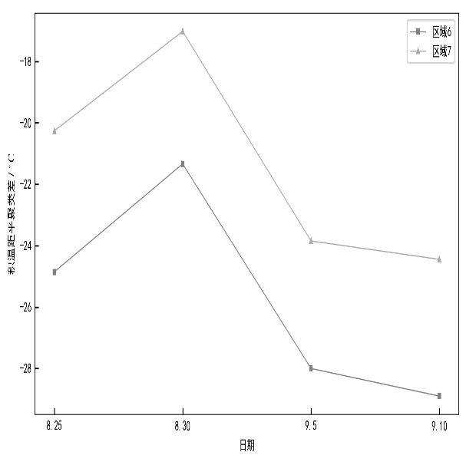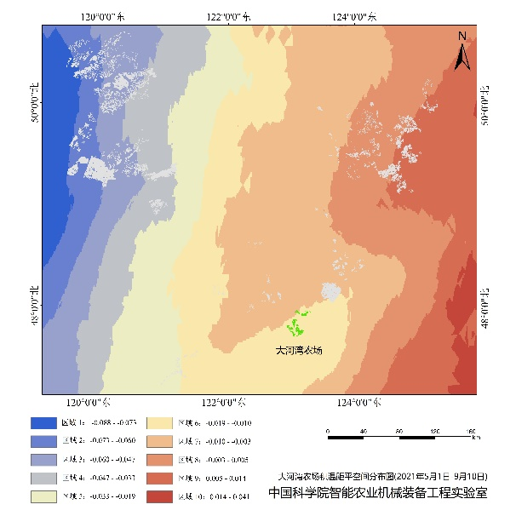

|  |  |
| --- | --- |
| (a) | (b) |

图 27大河湾农场积温聚类类别曲线及距平空间分布图

2021年大河湾农场春播工作始于5月初，从图 7来看，今年农业气象条件正常，与过去3年平均水平相比。5月1日-9月10日该农场积温为2407 ℃，相比同期历史积温2465 ℃，今年偏低58 ℃；整体趋势与历史3年相近。

|  |
| --- |
| C:\Users\LENOVO\AppData\Local\Temp\1631694570(1).png |

图 28大河湾农场积温历史曲线图

**4.2.3积雨**

**4.2.3.1 积雨的作用**

指一年内研究区域内降雨量的总和，即活动温度总和，简称积温。是研究积雨与作物生长发育速度之间关系的一种指标。

|  |
| --- |
| https://inews.gtimg.com/newsapp_bt/0/13953852697/1000 |

图 29全国降水量分布图（2021年6月1日-8月31日）

* 玉米

玉米在花期阴雨天气，雄穗不能正常开花，部分植株花粉膨胀破裂或粘结成团失去活力，影响授粉受精的正常进行，可能造成玉米不结籽粒，或形成秃头或秃尾现象，甚至整个果穗只有几粒散乱分布，严重的形成空穗，对玉米产量影响很大。因此分析研究河南省夏玉米花期阴雨发生规律，进行夏玉米花期阴雨风险区划，能够为各级政府生产布局和制定防灾减灾决策提供科学依据。

* 大豆

大豆是需水较多而不耐干旱的作物。大豆发芽时要求水分充足，研究表明公主岭黑土下土壤相对湿度为20-25%(田间持水量的75-95%)时大豆出苗最快，出苗率最高。水分不足和过湿，均对大豆出苗不利。以开花、结荚期和鼓粒期减产最严重，其次为分枝期，而幼苗期则受害很轻。大豆结荚习性、粒色、粒大小与水分有密切关系。雨水越少，出现的无限结荚习性和黑粒就越多、粒也越小。水分充足则相反。

大豆的分布与降水量有密切关系。中国北方9个省大豆面积(大豆占耕地面积的百分比)与省会降水量的相关系数为+0.667，由东向西，随着降水量的降低而大豆面积逐渐减少。贯穿东北的年湿润系数0.6线，此线中南段大体与年降水量500毫米线相吻合，以东为湿润和半湿润气候，大豆面积大而产量高，东北地区的大豆主产区即在此范围内。此地区年降水量500-1000毫米，大豆生长季降水450-700毫米，能良好地满足大豆生育的需要，对发展大豆生产很有利。处于我国黄土高原和黄河中游的晋北、陕北以及内蒙中部，年湿润系数为0.2-0.6，年降水量在250-500毫米之间，尤其是在播种时期缺雨，在非灌溉条件下大豆产量即不够稳定。年湿润系数0.2线和年降水量250毫米以西的广大晋北地区和内蒙西部，若无灌溉条件，大豆即很难栽培。在河北省南部和山东省西北部地区，虽然年降水量超过500毫米，但由于温度高、蒸发量大，年湿润系数为0.4-0.6，属半干旱类型，受干旱威胁，大豆生产不够稳定。横贯我国中部有一条年湿润系数1.2的线，大体和年降水量1000毫米的线相吻合，此线为划分北方旱作与南方水稻区域的界线，越向南雨量越多，在南方地区，以水稻为主，由于高温潮湿，大豆易染病虫害，因而分布比较零星。这个地区要注意防涝，有的年份也会出现夏秋旱，并伴随高温，不利大豆萌发出苗，当地群众有在水稻收割前撒播大豆种子,和水稻收割后不翻地种禾根豆进行保苗的经验。

**4.2.3.2大河湾农场的2021年积雨变化**

大河湾农场截至9月10日积雨距平聚类空间分布如下图所示，在整个监测期内，农场45%的耕地积雨高于历史同期2.9%-9.9%。从积雨距平聚类折线图分析得到该农场在8月25日-8月30日降雨较多，积雨量与历史同期差值呈现先升高后下降的趋势，最大幅度的降雨量升高发生在8月30日。

|  |  |
| --- | --- |
| C:\Users\LENOVO\Desktop\2021年8-9月 数据\积温积雨\距平聚类折线图\积雨\大河湾_TableToExcel.pngC:\Users\LENOVO\Desktop\2021年8-9月 数据\积温积雨\距平聚类分布图\积雨\大河湾_积雨.jpg | |
| (a) | (b) | |

图 30 大河湾农场积雨聚类类别曲线及距平空间分布图

前期积温的降低对作物出苗及苗势有一定影响。积雨量5月1日-9月10日该农场为587 mm，相比同期历史积雨量539 mm，今年偏高48 mm。

|  |
| --- |
| C:\Users\LENOVO\Desktop\2021年8-9月 数据\积温积雨\柱状图\大河湾2018_2021_precp.png |

图 31大河湾农场积雨历史曲线图

## 4.3土壤遥感服务方案

**4.3.1土壤养分**

土地是满足人类生存需求的基本资源，黑土地更是上天赠与人类的珍宝。与其他土壤相比，黑土土壤有机质含量更高、养分供给能力更强，是我国主要粮食产区，其耕地质量的优劣直接影响我国粮食安全问题。然而，黑土资源在过度开发和自然因素作用下，土壤质量退化现象已十分严重。为了实现土地资源的高效管理，精准掌握有机质、全氮、全磷、全钾等土壤养分的重要指标，快速、准确地实现土壤养分的定量化监测，科学开展土壤环境质量监测和评估及黑土保护等具有重要的现实意义。

土壤是一个在时间和空间上存在连续变异的综合体，卫星遥感技术具有高空间和高光谱分辨率，能够实时、准确获取丰富的区域地表光谱信息，在土地质量监测中具有无可比拟的优势。应用卫星遥感技术进行黑土地土壤质量生态监测在技术上具有可行性，在实践中也取得了较好的成果。

|  |
| --- |
| C:\Users\LENOVO\Desktop\农垦估产归档\土壤养分参考值\中国土壤养分分布图.png |

图 32 中国土壤NPK分布图

|  |
| --- |
| C:\Users\LENOVO\Desktop\农垦估产归档\土壤养分参考值\中国土壤SOM分布.jpg |

图 33中国土壤有机质分布图

|  |
| --- |
| **C:\Users\LENOVO\Desktop\农垦估产归档\土壤养分参考值\中国土壤ph变化.jpg** |

图 34中国土壤pH值分布图

|  |
| --- |
| C:\Users\LENOVO\Desktop\农垦估产归档\土壤养分参考值\作物生长ph.jpg |

图 35作物生长适应的pH范围

**1）采样目的**

以光谱遥感技术为基础，构建黑土地天空地集成遥感调查技术体系。通过研究黑土的光谱特征、遥感影像区域参数特征、植被覆盖及土地利用变化及程度、土壤地球化学背景特征、土壤侵蚀特征等，确定黑土分布边界、范围、时空变化，评估黑土质量状况及变化，并预测变化趋势，从而实现黑土地区域土地资源实时、快速调查。

以光谱遥感科学为基础，结合地球化学及其他辅助方法提取得到的信息，建成涵盖寒地黑土、农田生态系统、草原生态系统、矿区及过渡区不同生态系统的黑土地关键带观测基地。利用遥感监测、区域调查及关键带观测基地工作成果等，建立覆盖全球主要黑土地区碳排放数据库，构建黑土地天空地一体化调查监测系统，以监测黑土关键带的地球生态过程、黑土关键带土壤质量及其全球变化以及农业生产响应，为碳循环研究提供基础数据，对黑土关键带中碳循环及其与全球气候变化和人类活动的关系进行研究。

通过对黑土地长期遥感调查和监测，详细研究黑土中能量及碳、氮等养分元素循环，建立一种多学科集成模型系统来表达不同圈层间能量、水和溶质的相互作用及循环系统与气候变化、人类活动的关系，并预测黑土变化趋势，提出黑土修复建议，为黑土地修复工作的开展打下坚实基础。

**2）采样原则**

土壤养分含量的状况是决定农田潜在生产力的主要因素，而且还是土壤微生物活动的主要能量来源。其丰缺状况直接影响作物生长及产量和品质的形成。因此，土壤性状及肥力信息可为精准农业管理提供响应依据。结合测土配方施肥及作物养分吸收规律及利用率，提高肥料利用率。分析了四种土壤养分，包括：碱解氮、有效磷、速效钾和土壤有机质。

以工作区内典型土地样本和农作物样品的实测光谱数据及地球化学测试数据作为切入点，研究样品实测光谱数据与土地质量/农作物生长状态之间的关系，构建土地质量和农作物生长状态的遥感反演评价模型。在此基础上，拓展到基于航空高光谱遥感数据的土地质量和农作物生长状态反演、制图及评价。基本技术流程及方法主要包括航空高光谱数据获取、航空高光谱数据预处理、野外数据采集及处理、地球化学采样与分析、土地质量参数遥感反演方法、农作物生长状态的遥感反演方法、地面温度反演方法、土地质量评价方法8个方面。

中分卫星遥感调查总体技术路线包括：工作区背景调研、文献调研、卫星遥感数据和DEM数据获取、遥感数据处理（包括卫星遥感数据的检查、大气校正、正射处理、数据融合、投影转换、数据裁切、数据配准、质量检查和成果整理等工作）、典型区域野外调查、黑土覆盖信息提取、水土流强度信息提取、盐碱地信息提取、冲沟信息提取、专题图制作等内容。

高分卫星遥感调查基本技术路线包括：资料收集、高分辨率遥感影像与DEM等辅助信息获取、遥感影像预处理（主要包括辐射校正、正射校正、影像配准、影像融合及镶嵌等步骤）、实测作物光谱数据和土壤采集样本数据获取及处理、作物种植结构建模与提取、农作物长势监测模型建立、农作物估产、土地质量评价、野外地面调查等。

在土壤信息提取方面，通过在大范围黑土区采集少量土壤样品，进行土壤有机质测定，并研究在ASTER遥感影像中典型黑土的光谱反射特性，建立黑土有机质含量多元线性回归模型，实现了对大范围黑土有机质含量的快速估测。马驰（2016）以美国陆地卫星（Landsat-8）OLI遥感影像为数据源，研究了吉林北部黑土区的土壤有机质反演技术，表明其4、5、6波段光谱倒数与土壤有机质含量具有较高的相关系数。在土地利用类型变换监测方面，以黑龙江省五常市2005年、2010年、2015年三期Landsat TM 遥感影像为主要数据，辅助于DEM和其他数据，参照五常市土地分类体系和地物类型解译标准以及遥感影像光谱及纹理分析结果，应用CA-Markov模型完成了未来土地利用预测模拟研究。在土壤质量等级评价方面，采用Landsat-5 TM和Landsat-8 OLI影像，基于遥感反演的植被指数、裸土指数、湿度指数和地表温度指标，经过主成分分析构建遥感生态指数，对黑龙江省拜泉县1985-2015年的水土流失情况进行。

最早的精准管理分区输入量是对研究区土壤理化性质的模拟。在ArcGIS中综合土壤类型及地形特征选取采样点，利用GPS定位系统找到点位置并进行土壤采样，将土样装在布袋内，封口带回实验室进行风干、研磨、过筛处理后对土壤养分含量进行常规化学检验。早期的土壤养分管理图是依据氮肥的空间分布进行模拟，其含量的高低对于提高作物产量、改善农产品质量有重要作用。而不同的作物对不同养分的需求存在差异。因此，土壤有机质、土壤pH值、土壤电导率、土壤有机碳、有效氮、有效磷、有效钾等土壤理化因素均被作为精准分区的指标要素。明确土壤属性的空间分异特征是精准管理分区的前提，无论是基于传统的网格采样法，还是遥感反演方法等均是模拟土壤养分空间特征的重要途径。

**3）采集时间**

作物播种前，根据棋盘法采集土壤样品。采集次数为一年一次。

**4）采样地点**

大河湾农场区域

**5）样品采集**

土壤样品的采集方法对分析结果和评价影响很大，采样时的误差往往比分析的测定误差更大。因而，必须严格采集，保证土样具有代表性，能正确真实地反映原采样地块的土壤情况。土样采集的时间、地点、层次、方法、数量等都由土样分析的目的来决定。

* 采样前的准备工作

采样前必须了解采样地区的自然条件（母质、地形、植被、水文、气候等），土壤特征（土壤类型、层次特征、分布）及农业生产物特性（土地利用、作物生长、产量、水利、化肥、农药的使用情况等），是否受到污染及污染的历史与现状等情况。在调查的基础上，根据需要和可能来布设采样点，同时挑选一定面积的对照地块。

* 采样点的选择

由于土壤本身在空间分布上具有较大的不无均匀性，需要在同一采样地点作多点采样，再混合均匀。当采样地点的面积不大（1000 m2—2000 m2以内）时，可在不同方位上选择5-10个有代表性的采样点，采样点的分布不能太集中，通常采用下列方法。

* 采样深度

一般性地了解土壤受污染情况，采取深度约15cm的耕层土壤和耕层以下（15-30）cm的土样。如果要了解土壤污染深度，则应按土壤剖面层次分层取样。在每个采样点上，按层垂直向下切取土壤。每个点取厚约1 cm的土壤，且在每个点上所取的土量要基本相等，采样完毕后将各点的土样混合均匀即可。如要测定重金属，则应将和金属采样器接触部分剥去。

* 采样时间

采样时间视测定的目的而定。若为了了解土壤污染情况，则可随时采集土样测定；若为了了解在该田块上生长的植物污染状况，则可在植物收获季节同是采集土壤和植物样品。

* 土样数量

采集样品数量185个，每个样品1 kg左右。由于土壤样品不均匀需多点采样而取土量较大时，应反复以四分法缩分至所需量。

|  |
| --- |
|  |

图 36大河湾农场土壤分析过程

* 注意事项  
  （1）采样点不能选在田边、路边和粪堆边。  
  （2）经最后缩分所得的土样应装入塑料袋中，同是备好记有采样地点、日期、样品情况、采样人等项目的标签。

**6）分析指标**

结合测土配方施肥及作物养分吸收规律及利用率，提高肥料利用率。分析了四种土壤养分，包括：碱解氮、有效磷、速效钾和土壤有机质。

碱解氮也称土壤水解性氮或有效氮，一定程度上能够反映土壤近期内提供氮素的状况，它包括无机态氮(铵态氮、硝态氮)及易水解和直接吸收的有机态氮(氨基酸、酰胺和易水解蛋白质)。

磷是作物生长发育所必需的大量营养元素之一，即使作物体内重要有机化合物的组分，还以多种方式参与作物体内各种代谢过程，土壤中的磷是作物磷养分的主要来源。因此，测定了土壤中可以被作物吸收磷组分中的有效磷。

钾素能促进作物进行光合作用，作物蛋白质的合成，使作物枝叶更坚韧和厚实；提高作物的抗病性、抗寒性、抗旱、抗倒伏、抗盐等性能，能改善作物的品质和质量，提高作物的吸收氮素的能力。

土壤有机质含量与土壤肥力有着密切的关系，是作物养分的主要来源，促进作物生长，改善土壤结构，提高土壤保肥保水的能力，促进微生物的活动，对土壤形状、作物生长和肥料施用量具有很大的影响。

**7）附件**

结合遥感影像数据，本报告获取了作物种植前，呼伦贝尔市大河湾镇每个农田的土壤基础理化性质。

根据全国第二次土壤普查养分分级标准，对碱解氮、有效磷、速效钾和土壤有机质进行分级，其结果如图 3。所示：

1）碱解氮：大河湾农场整体土壤碱解氮含量较为丰富。遥感统计分析表明，大河湾农场碱解氮含量均值为168 mg/kg，属于极高等级（＞150 mg/kg）。其中89%土壤含氮量＞150 mg/kg，11%含氮量在120-150 mg/kg之间。

2）有效磷：大河湾农场土壤有效磷含量整体处于高含量（20-40 mg/kg）和中上含量（10-20 mg/kg）水平。遥感统计分析表明，大河湾农产有效磷含量均值为21.7 mg/kg，属于高含量等级。其中40%土壤含磷量属于10-20 mg/kg。57%含磷量在20-40 mg/kg之间。3%含磷量属于5-10 mg/kg。

3）速效钾：大河湾农场整体土壤含钾量处于高（150-200 mg/kg）和中上含量（100-150 mg/kg）。遥感统计分析表明，大河湾农场速效钾含量均值为132 mg/kg，属于中上等级。其中14%土壤含钾量属于150-200 mg/kg。79%含磷量在100-150 mg/kg之间。6%含磷量在50-100 mg/kg之间。1%含磷量 > 200 mg/kg。

4）土壤有机质：大河湾农场整体土壤有机质含量处于高等级（3%-4%）和极高等级（＞4%）。遥感统计分析表明，大河湾农场有机质含量均值为3.7%，属于高等级。其中90%土壤有机质含量属于3%-4%。10%地块有机质含量＞4%。

本报告中获取的土壤养分含量变化，可为后期农田施肥管理提供理论依据，制定合理的施肥措施。

|  |
| --- |
|  |

图 37大河湾农场土壤基础理化性质

**4.3.2土壤温度**

土壤温度（地温）影响着植物的生长、发育和土壤的形成。土壤中各种生物化学过程，如微生物活动所引起的生物化学过程和非生命的化学过程，都受土壤温度的影响，影响有以下两个方面。

直接影响在一定的温度范围内，土壤温度越高，作物的生长发育越快。一年内某时段出现低温或高温，常常给农业生产带来危害。作物的种子必须在适宜的土壤温度范围内才萌发。

一般耐寒的谷类作物，种子萌发的平均土温为1-5 ℃；喜温作物为8-10 ℃。与气温相比，对种子发芽和出苗的影响，土壤温度要直接得多。但是，土壤温度随地形、土壤水分、耕作条件、天气及作物覆盖等影响而变化。一般作物的根系在土壤温度2-4 ℃时开始生长，在10 ℃以上根系生长比较活跃，超过35 ℃时根系生长受到阻碍。冬麦在12-16 ℃时生长良好，玉米、棉花等为25 ℃左右，豆科作物的根系在22-26 ℃生长良好；马铃薯块茎成熟期30天内，15-27 ℃是块茎形成的最适土壤温度。

过高的土壤温度使植物根系组织常加速成熟，根系木质化的部位几乎达到根尖，降低了根表面的吸收效率。土壤温度低，作物根系吸水缓慢，当气候条件适于蒸腾时，植株地上部分常呈现脱水或缺水。土壤温度过低，常使冬作物的分孽节或根系产生冻害，强低温延续的时间长短和降温及冻融的速度都影响到冻害的程度。土壤温度影响作物的生理过程。

在0-40 ℃之间，细胞质的流动随升温而加速。在20-30 ℃的范围内，温度升高能促进有机质的输送。温度过低，影响营养物质的输送率，阻碍作物生长。在0-35 ℃范围内，温度升高能促进呼吸，但对光合作用的影响较小，所以低温有利于作物体内碳水化合物的积累。适宜的土壤温度还能促进作物的营养生长和生殖生长。春小麦苗期，地上部分生长最适宜的土壤温度为20-24 ℃，后期为12-16 ℃，8 ℃以下或32 ℃以上很少抽穗；冬小麦生长适宜的上壤温度要低一些，24 ℃以上能抽穗，但不能成熟。间接影响土壤温度影响环境条件中的其他因子，从而间接影响作物的生长发育。

土壤温度对微生物活性的影响极其明显。大多数土壤微生物的活动要求有15-45 ℃的温度条件。超出这个范围（过低或过高），微生物的活动就会受到抑制。土温对土壤的腐殖化过程、矿质化过程以及植物的养分供应等都有很大意义。

土壤有机质的转化也受土温的影响，南方高温地区，有机质分解快；北方温寒地区，则分解慢，土壤中的养料和碳的周转期远比南方要长。所以在高温的南方应加强有机质的累积，而在较寒冷的北方则应侧重于加速有机质的分解，以释放养分。土壤水(溶液）的移动，土壤水存在的形态以及土壤气体的交换等都受到土壤温度的影响。土壤温度越高，土壤水的移动越频繁，土壤中的气态水就较多；土壤温度低时，土壤水的移动近于停止。土壤水常转化为固态水。作物在一定的生育阶段，适应不了过高的土壤温度，需要降低土壤温度以保证作物的正常生长发育。北方地区，气候寒冷，土壤温度低是农业生产上的主要矛盾，采取垄作，可增加对太阳辐射的吸收量和减少反射。垄作的昼夜平均土壤温度可高于平作；深耕松土，增加土壤中的孔隙，改善土壤底层的通气透水状况，也可提高土壤的吸热和增温、保温能力；适时、适量进行冬灌，使土壤含水量大，散热缓慢，土壤温度变化比干燥土壤缓慢，可保护冬作物安全越冬。土壤有机质的转化与温度的关系很大，热带地区温度高，有机质分解快；寒温带温度低，有机质分解慢，其所含养料周转期远比南方长。所以，在南方，调节土壤的有机质偏重于加强有机质的积累，而在寒冷地区则更多的侧重于加速有机质的分解以释放养分。

在南方水田中，早春使用大量的绿肥后，由于春后气温和土温的升高，土壤有机质的分解相当迅速，地表水膜隔绝大气与土壤之间的气体交换，如果土壤中地下水位又高，土体内所蔽蓄的空气本来就不多，这就已造成缺氧条件，特别是在大量使用新鲜绿肥或未腐熟肥的情况下，由于肥量的迅速分解耗尽了氧气，就更造成土壤氧化还原电位的急剧下降，产生H2S和过多的Fe2+、Mn2+离子，引起有机酸的积累造成对水稻根系的毒害，抑制其吸收养分的机能。

旱地土壤中最有利于硝化过程的土壤温度是27-32 ℃。在冰冻土壤中，硝化作用几乎出停顿对状态；在-1-4 ℃时，土壤中开始有硝化作用，但反应非常缓慢，其硝化速率仅相当于25 ℃时的1-10%，随着温度的升高，硝化细菌渐趋活跃，10 ℃、15 ℃、20 ℃时的硝代速度相应为25 ℃的20%、50%、80%。由土温引起的土壤N素供应商的季节性差异，是制定施肥制度的一个重要依据。

土壤P素的季节性变化较为复杂。暖季里水稻土中土壤P素有效性增加，主要由于土壤渍水后，硫酸铁在还原条件逐渐变为可利用态的缘故。温度对植物P素营养的影响，可能是根系吸收P素受温度影响较大缘故。根据侯光炯等研究，铁铝胶体结合的P要在30 ℃左右才能活化，一般夏季气温高时，土壤中的P活性大；冬季气温低时，土壤中的P活性小。

温度是影响土壤中K素动态变化的一个重要因素。土壤温度的变化影响到土壤中K的固定和释放，影响到K+在土壤中的扩散过程和粘土矿物对K+的选择吸收。温度对土壤中K+的影响是多方面的。研究结果表明，随着温度的升高，土壤供K+能力增加，缓冲性能下降。温度可以改变土壤K+的Q/I关系，升高温度增加了土壤溶液中K+的活度，提高了土壤的K+能力。可见土壤温度是影响土壤中K+素动态变化和土壤供K+能力的一个不可忽视的重要因素。尤其是在中国北方经常发生早春低温冷害的地区，温度的影响可能更为明显。

土壤温度对于土壤介质的性质影响较大，对于土壤电导尤为明显。土壤电导率随温度升高而增大。温度每升高1 ℃所引起的电导率的变化量（“电导温度变率”）是因土壤介质而异，顺序为：盐土>黄棕壤>可变电荷土壤。不同土壤之间电导温度变率的顺序为：滨海盐土>内陆盐土>苏打盐土>黄棕壤>砖红壤>红壤>赤红壤。

土温对土壤水分状况的影响是多方面的。土温升高时，土壤水的粘滞度和表面张力下降，土壤水的渗透系数随之增加，土温25 ℃时水的渗透系数为0 ℃的2倍。土壤水分的自由能与土壤温度密切相关。温度升高时，水的粘滞度和表面张力降低所致。在等吸力时，温度高者，含水量则较低。

土壤温度对微生物活性的影响极其明显。大多数土壤微生物的活动，要求温度为15-45 ℃。在此温度范围内，温度愈高，微生物活动能力越强。土温过低或过高，超出这一温度范围，则微生物活动受到抑制，从而影响到土壤的腐殖或矿质化过程，影响到各种养分的形态转化，也就影响到植物的养分供应。例如，氨化细菌和硝化细菌在土温28-30 ℃时最为活跃，如土温过低，往往由于硝化作用极其微弱，而使作物的N素养分供应不足。土壤温度达到52 ℃时，硝化作用停止。

|  |
| --- |
| C:\Users\LENOVO\AppData\Local\Microsoft\Windows\INetCache\Content.Word\中国温度带的划分.jpg |

图 38中国年温度带的划分及种植作物

|  |
| --- |
| C:\Users\LENOVO\Desktop\农垦估产归档\土壤养分参考值\中国直接辐射.jpg |

图 39 2005年中国每天直接辐射

**1）采样目的**

土壤温度(soil temperature)是太阳辐射平衡、土壤热量平衡和土壤热学性质共同作用的结果。不同地区(生物气候带)、不同时间(季节变化等）和土壤不同组成、性质及利用状况，都不同程度地影响土壤热量的收支平衡，土壤温度具有明显的时、空特点。作为种子发芽的三条件之一，达到一定的土壤温度才能促使种子萌发和生长。因此，对旱作农业来说，土壤温度的监测可为日常作物灌溉及抗旱工作提供重要依据。在农垦原有的地面旱情仪器监测结果的基础上，针对大河湾大面积作物，利用卫星遥感的方式，在大范围内迅速、及时地获取土壤水分和作物信息，为大河湾及时掌握大面积土壤温度提供依据。

**2）采样原则**

* 满足土壤温度业务需求

确保获取的数据能够满足大河湾农场的遥感监测应用需求，成为遥感监测方法修正和结果验证的重要数据源。一是在布设地面样方时，考虑不同区域的环境特征，设置有代表性地面样方，并根据当地农业种植特点，确定样方大小和数量；二是监测时间，以卫星数据重访周期确定地面监测日历，以实现“天-地”同步，而对于突发性灾害，亦提出加密监测时间的要求，有效保证了应急监测信息需求，另外，对于北方有寒冻地区也提出了因地制宜的监测时间要求；三是在大宗作物根系分布及水分吸收特点的基础上，结合现有相关行业土壤墒情监测标准，提出0-20 cm的监测深度，并分为2个层次分别测量，该数据基本能够反映地面作物不同生育期的水分利用亏缺状况，可为遥感监测土壤墒情提供充分的地面信息支撑；四是作物长势监测方面，在综合考虑作物生长特性及品种差别，规范了适用于大尺度遥感监测的作物生育时期命名及采集参量的方法，有利于遥感指标定量化反演农作物长势。

* 数据规范性

样方布设要有区域代表性，分布的数量应符合统计学要求，样方布设大小标准性，样方编码具有一定规则，样方变更的管理要求。

* 简单易推广

提出使用土壤水分快速测量仪测定体积含水量，并参照农业气象观测规范及土壤检测的农业行业标准，提出田间持水量的测量方法及土壤容重测定要求；提出了适用于作物长势遥感定量反演的地面观测指标和采集要求，包括株高、叶面积指数、覆盖度等。土壤墒情和作物长势地面监测，无论是测定指标或是具体操作方法，都具有科学可靠，简洁易行的特点。

**3）采样时间**

作物播种前，根据棋盘法采集土壤样品。采集次数为一年一次。

**4）采样地点**

大河湾农场区域

**5）样品采集**

土壤温度的日变化规律：表层温度变幅大，越往底层变化小，直至趋于稳定。由于地表温度干扰因素多，对太阳辐射的变化反应不直观，所以主要分析5cm处土温变化。当天在下午15时前后的太阳辐射最大值出现，随后太阳辐射逐渐减弱，但地面热量仍有积累，地温继续上升，在15点左右热量积累达最大值，此时地面温度达最高值。白天地表得热后，热量向下传递被层层阻截，因而土壤增热随深度的增加而减小。由于热量向深层传播需要时间所以位相随深度的增加而落后。

|  |
| --- |
| 图 40大河湾农场土壤温度采集 |

6）分析指标

土壤温度是指地面以下土壤中的温度。土壤温度主要指与花木生长发育直接有关的地面下浅层内的温度，目前测试土壤温度的方法主要是插入法。土壤温度的好坏直接影响了植物的生长，所以种植业和研究中心会经常测量土壤温度。

**7）附件**

春播土壤温度对农业生产十分重要，适宜的温度可以有效的提高种子萌发，苗齐，苗全。当连续5天土壤耕层内5-10cm地温稳定通过8-10度时，是玉米，大豆播种的初始期。下图为大河湾2021.5.1土壤温度（中午11点）分布图

|  |
| --- |
|  |

图 41 大河湾农场温度分布图

**4.3.3土壤墒情**

农业是中国国民经济的基础。农情监测信息是组织和指导农业生产的重要依据，对各级政府指导生产和制定政策都至关重要。而土壤墒情和作物长势是农情监测的重要内容之一。利用遥感手段监测土壤墒情变化，通过科学合理的分析和预测，对指导抗旱有着重大的现实意义。对主要农作物进行长势动态监测，可以为农业政策的制定和粮食贸易提供决策依据，也是农作物估产的必要前提。《土壤墒情和作物长势遥感监测地面观测技术规程》是经农业农村部发展计划司提出并列入2018年农业行业标准制定计划项目，由农业农村部批准下达计划任务。该标准由农业农村部规划设计研究院作为项目承担单位，参加起草单位主要是农业农村部规划设计研究院监测站。

近年来，利用遥感技术进行耕地土壤墒情和作物长势遥感监测在国内外应用广泛，但由于受遥感技术自身因素的影响和限制，会出现遥感监测结果与地面实际情况不符的情况，需要地面监测结果来修正，因此，地面监测土壤墒情和作物长势是不可或缺的环节，它可以大大提高遥感监测结果的科学性、可靠性、准确性。但是长期以来，地面监测缺乏统一的技术标准，监测方法各异，监测的仪器设备混杂，导致信息混乱，土壤墒情和作物长势资料缺乏连续性、一致性、可比性和可靠性，不仅造成了人力、财力和物力资源的浪费，还制约了相关研究和应用事业的发展。统一土壤墒情和作物长势地面监测技术标准，有利于提高农田土壤墒情和作物长势遥感监测的精准度，有利于为农业生产管理提供更好的服务，促进相关监测信息发挥更大的社会效益。

|  |
| --- |
| C:\Users\LENOVO\Desktop\大河湾实施方案\2009年旱情监测.png |

图 42中科院2009年全国旱情遥感监测分布图

|  |
| --- |
| C:\Users\LENOVO\Desktop\大河湾实施方案\2011旱情监测.png |

图 43中国气象局2011年全国旬干旱监测图

|  |
| --- |
| C:\Users\LENOVO\Desktop\大河湾实施方案\水分胁迫.png |

图 44水分胁迫对叶片反射率的相应曲线

土壤湿度亦称土壤含水率，表示土壤干湿程度的物理量。是土壤含水量的一种相对变量。通常用土壤含水量占干土重的百分数是示，亦称土壤质量温度，如用土壤水分荣基占土壤总容积的百分数表示，则称土壤容积湿度。通常说的土壤湿度，即指质量湿度。还有用土壤含水量相当于田间持水量的百分数来表示土壤湿润程度的，称土壤相对湿度。

**1）采样目的**

土壤墒情是指土壤湿度的情况，作为种子发芽的三条件之一，充足的水分才能确保种子萌发和生长。所以，对旱作农业来说，为了保证苗齐，苗全实时抢墒播种就显得十分重要。综上考虑，土壤墒情的监测可为日常作物灌溉及抗旱工作提供重要依据，在农垦原有的地面旱情仪器监测结果的基础上，针对农垦大面积作物，利用卫星遥感的方式，在大范围内迅速、及时地获取土壤水分和作物信息，为农垦集团及时掌握大面积土壤墒情提供依据。获得土壤含水量的方法如下所示：①重量法。取土样烘干，称量其干土重和含水重加以计算。②电阻法。使用电阻式土壤湿度测定仪测定。根据土壤溶液的电导性与土壤水分含量的关系测定土壤湿度。③负压计法。使用负压计测定。当未饱和土壤吸水力与器内的负压力平衡时，压力表所示的负压力即为土壤吸水力，再据以求算土壤含水量。④中子法。使用中子探测器加以测定。中子源放出的快中子在土壤中的慢化能力与土壤含水量有关，借助事先标定，便可求出土壤含水量。⑤遥感法。通过对低空或卫星红外遥感图像的判读，确定较大范围内地表的土壤湿度。

播种期间高温干旱造成土壤墒情差，不能满足种植萌发时所需水量，加上个别地块播种浅和不能及时浇水灌溉，地表温度高，持续时间过长，极易造成种子胚芽烫伤，影响出苗。所以播种后两天内必须在早上或下午天气凉爽时浇水。其次播种后不易中午时大水漫灌，中午气温非常高的情况下，特别容易造成闷种，出芽不好。

|  |
| --- |
| C:\Users\LENOVO\Desktop\农垦估产归档\土壤养分参考值\2020呼伦贝尔墒情8月.png |

图 45 2020年8月3日呼伦贝尔市土壤墒情监测

**2）采样原则**

* 满足土壤墒情业务需求

确保获取的数据能够满足大河湾农场的遥感监测应用需求，成为遥感监测方法修正和结果验证的重要数据源。一是在地面样方布设方面，考虑不同区域的环境特征，设置有代表性地面样方，并根据当地农业种植特点，确定样方大小和数量；二是监测时间方面，以卫星数据重访周期确定地面监测日历，以实现“天-地”同步，而对于突发性灾害，亦提出加密监测时间的要求，有效保证了应急监测信息需求，另外，对于北方有寒冻地区也提出了因地制宜的监测时间要求；三是在大宗作物根系分布及水分吸收特点的基础上，结合现有相关行业土壤墒情监测标准，提出0-20 cm的监测深度，并分为2个层次分别测量，该数据基本能够反映地面作物不同生育期的水分利用亏缺状况，可为遥感监测土壤墒情提供充分的地面信息支撑；四是作物长势监测方面，在综合考虑作物生长特性及品种差别，规范了适用于大尺度遥感监测的作物生育时期命名及采集参量的方法，有利于遥感指标定量化反演农作物长势。

* 数据规范性

样方布设要有区域代表性，分布的数量应符合统计学要求，样方布设大小标准性，样方编码具有一定规则，样方变更的管理要求。

* 简单易推广

提出使用土壤水分快速测量仪测定体积含水量，并参照农业气象观测规范及土壤检测的农业行业标准，提出田间持水量的测量方法及土壤容重测定要求；提出了适用于作物长势遥感定量反演的地面观测指标和采集要求，包括株高、叶面积指数、覆盖度等。土壤墒情和作物长势地面监测，无论是测定指标或是具体操作方法，都具有科学可靠，简洁易行的特点。  
**3）采样时间**

裸土区域；作物播种前，根据棋盘法采集土壤样品。

种植区域：作物苗期，根据棋盘法采集土壤样品。

**4）采样地点**

大河湾农场

**5）样品采集**

土壤含水量的日变化规律：表层湿度变幅大，越往底层变化小，直至趋于稳定。由于地表含水量干扰因素多，对太阳辐射的变化反应不直观，且作物根系主要集中于0-20cm土层，所以主要分析20cm处土壤含水量变化。结合卫星过境时间，集中采样，五点法采集数据记录相应坐标信息。结合实测数据及Oh模型反演大河湾土壤含水量，裸土区监测周期为种植前，用于指导播种日期。种植区土壤含水量监测周期为7-10天一次，用于指导农事建议。

**6）分析指标**

土壤湿度决定农作物的水分供应状况。土壤湿度过低，形成土壤干旱，作用光合作用不能正常进行，降低作物的产量和品质；严重缺水导致作物凋萎和死亡。土壤湿度过高，恶化土壤通气性，影响土壤微生物的活动，使作物根系的呼吸、生长等生命活动受到阻碍，从而影响作物地上部分的正常生长，造成徒长、倒伏、病害滋生等。土壤水分的多少还影响田间耕作措施和播种质量，并影响土壤湿度的高低。

|  |
| --- |
|  |

图 46大河湾农场土壤含水量采集

**7）附件**

土壤墒情监测可为日常作物灌溉及抗旱工作提供重要的依据，在农垦原有的地面旱情仪器监测结果的基础上，针对农垦大面积作物，利用卫星遥感的方式，在大范围内迅速、及时地获取土壤水分和作物信息，为农垦集团及时掌握大面积土壤墒情提供依据。如图所示，在2021年5月1日大河湾农场土壤含水率分布图，分析结果如下所述：1）大河湾农场有85%地块处于15%-20%，属于合墒状态，说明该区域土壤干旱程度适宜。2）14%地块处于饱墒状态，表明该区域土壤干旱程度属于偏湿状态。3）1%地块处于12%-15%，属于轻旱。农场整体土壤墒情适宜播种。

结合MODIS卫星影像数据，监测了大河湾农场8-9月的土壤墒情变化，根据MODIS过境时间获得了土壤墒情时空分布图，如图所示，其分析结果如下所述：1）在大河湾农场中玉米种植区域土壤墒情值大于15%农场占玉米种植区域总面积的8%，属于合墒状态（干旱程度适宜），其中土壤墒情值大于20%的农田为6%，属于偏湿程度。该区域干旱程度整体处于重旱状态，说明该区域在作物生长季节人类活动干扰较少，同时8月份降雨不足，导致该区域土壤墒情偏低。应及时采取给水措施，确保作物生长环境良好。大豆种植区域土壤墒情值大于15%农场占大豆种植区域总面积的16%，属于合墒状态（干旱程度适宜），其中土壤墒情值大于20%的农田为8%，属于偏湿程度。该区域干旱程度整体处于中旱状态，说明该区域在作物生长季节人类活动干扰较少，同时8月份降雨不足，导致该区域土壤墒情偏低，应及时采取给水措施。2）结合实时气象数据和农田土壤墒情的变化，以防作物生长环境出现厌氧情况，影响作物后期生长甚至影响作物产量和品质，该现象的出现可以作为预警。

|  |  |
| --- | --- |
|  | C:\Users\LENOVO\Desktop\2021年8-9月 数据\墒情指数出图\分布图\2021年8月30日大河湾农场墒情分布图.jpg |

图 47 大河湾农场土壤墒情时空分布图

## 4.4作物遥感服务方案

**4.4.1作物分类**

(一)农作物类型识别及面积提取方法作物类型的精准识别是遥感估产的重要环节之一，农作物类型的识别主要依据：一是农作物在近红外波段的反射主要受叶子内部构造的控制，而不同类型农作物的叶子内部构造有一定的差别。二是不同区域、不同类型作物间物候历存在差异，据此可通过遥感影像信息的时相变化规律进行识别。农作物种植面积提取的方法主要包括航天遥感方法、航空遥感方法、遥感与统计学相结合、遥感与GIS相结合的方法。航天遥感方法包括卫星影像磁带数字图像处理法和绿度一面积模式方法，前者选用适时影像进行分类，按每类的像元数来计算某区内某作物的面积，计算精度高，后者利用航天卫星资料获取植被指数与作物调查的种植面积建立回归方程，来推算作物种植面积；航空遥感方法包括彩红外航片目视解译测算法和求积图法，两者参考彩红外航片，前者目视解译求积图，

分别利用方格法、数字化法等测算种植面积，后者结合实地详查，绘制土地利用现状求积图，计算总土地面积和作物实际种植面积，参照统计上报的种植面积，求出扩展系数，然后用外推法求出全区的作物种植面积。

|  |
| --- |
| C:\Users\LENOVO\Desktop\大河湾实施方案\作物光谱曲线1.jpg |

图 48不同作物可见-近红外光谱反射特征

|  |
| --- |
|  |

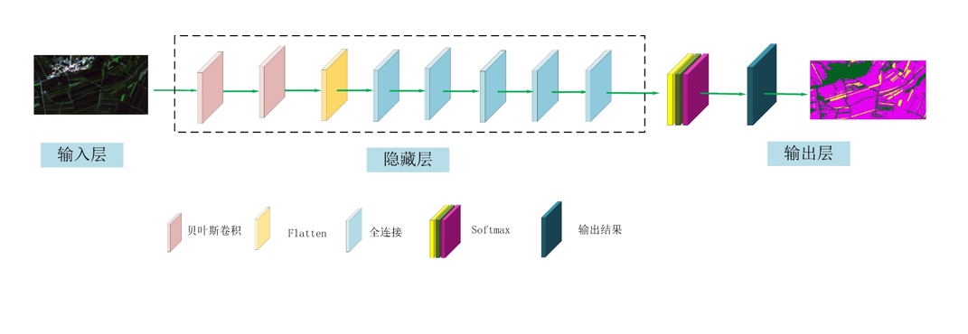图 49作物识别技术路线图

遥感与统计学相结合的方法根据所研究地区的土地利用类型的变化和分布来分层，划分取样单位和样段，结合遥感影像进行作物光谱分类，利用像元计算面积；遥感与GIS相结合的方法包括利用GIS和TM资料进行种植面积提取，利用TM、NOAA和GIS综合提取作物种植面积，利用NOAA、AVHRR和GIS配合提取作物种植面积，第一种方法精度高，但TM的时间分辨率低、费用高，第二种方法面积估算可到县级行政单元，精度高费用低，第三种方法适用于大面积的区域。随着信息技术和卫星产业的结合，结合计算机技术对农作物类型识别和面积提取的方法呈现多样化。KIDD (1999) 基于SAR和光谱影像合成使用图像，利用土壤和拓扑信息，在分类前进行图像的分层处理，估算欧洲谷物种植面积，与实际有很好的拟合性。JBABAN等(2000)通过获取与图像成像时间相隔不久的地面样点数据，达到87％的整体分类精度。MURAKAMI(2001)利用日本SAGA平原的9景SPOT／HRV影像提取的NDVI时间系列的变化特征，得出一年内6种作物种植模式，结合作物的物候历，选取合适时相的遥感影像就可以精确地提取不同作物的种植面积。Jakubauskas等(2002)探索了利用低空间分辨率NOAA/AVHRR数据进行大区域耕地或作物空间格局动态变化的研究。

|  |
| --- |
|  |

图 50作物光谱特征图

国内学者采用分层两极抽样面积提取方法，一次估算层内的农作物总种植成数，通过基于小波变换的图像融合算法，进行仿真均取得较好的效果。林文鹏等(2006)利用MODIS时序数据构建植被指数，作为遥感特征参量，采用分层决策法提取主要秋季作物类型。熊勤学和黄敬峰(2009)通过对湖北省江陵县各种地物MODIS数据NDVI时序特征分析，选取夏秋作物轮作期(5月下旬)和NDVI均值为标准，采用分层方法区分秋收作物(中稻、晚稻、棉花)区与其他区，然后利用BP神经网络法对3种作物进行监督分类，得出了3种作物种植的空间分布。彭代亮等(2011)运用MODIS9GA、MYD09GA、EVI数据，对比湖南省统计局的抽样地块实割实测产量数据及空间位置信息，进行了湖南省水稻单产遥感估算。

|  |
| --- |
|  |

图 51样本库采集分布图

为获取作物类型的分类和种植面积的数量，在作物生长中期对研究区的农作物种植面积和耕地资源等进行相关调查，以信息数字化形式呈现调查结果。该调查结果可为后续实施轮作计划提供技术依据。大河湾农场2021年作物种植分布，如下图所示。其中重点对大豆和玉米进行了区分，如下图绿色区域为大豆种植地块，黄色区域为玉米种植地块。根据统计结果分析，大河湾农场总体种植结构以大豆和玉米为主，其中，大豆种植面积5.18万亩，玉米种植面积9.70万亩。

|  |
| --- |
| G:\0828\四个农场报告_范丽\24农场种植分布图\中科院实验室_大河湾_22.png |

图 52大河湾农场2021年玉米大豆种植分布图

**4.4.2作物长势**

对作物遥感监测的原理是建立在作物光谱特征基础之上的，即作物在可见光部分（被叶绿素吸收）有较强的吸收峰，近红外波段（受叶片内部构造影响）有强烈的反射率，形成突峰，这些敏感波段及其组合形成植被指数，可以反射作物生长的空间信息。作物长势遥感监测的基础是必须有可用遥感监测的生物学长势因子，以植被指数、叶面积指数等为代表的植被遥感参数是公认的能够反映作物长势的遥感监测指标。

|  |
| --- |
| C:\Users\LENOVO\Desktop\大河湾实施方案\不同物体反射率4.jpg |

图 53 土壤和作物可见-近红外光谱反射特征

作物长势即作物的生长状况与趋势，可大致分为个体长势和群体长势，一般所关注的作物长势是群体上的长势，群体长势可以从群体形态结构和群体生理活性两个方面衡量，形态结构可以由作物的叶面积指数LAI（Leaf Area Index）和地上生物量表征，生理活性可以由作物的叶绿素含量和氣素含量表征，因此对作物长势信息的获取即是获取这些表征作物长势的参数信息。

|  |
| --- |
|  |

图 54不同地区玉米叶面积指数动态变化

|  |
| --- |
| C:\Users\LENOVO\Desktop\大河湾实施方案\不同水氮对大豆玉米LAI影响.jpg |

图 55不同水氮处理对大豆和玉米LAI的影响

|  |
| --- |
| C:\Users\LENOVO\Desktop\大河湾实施方案\覆膜对大豆LAI影响.png |

图 56不同覆膜方式对大豆LAI的影响

农作物长势监测与产量估算是农业遥感的两个重要研究领域，从国家最高决策者到期货市场及农户都需要作物长势信息。在农作物生长期内尽早掌握农作物生长形势在一定情况下比精确估计作物种植面积和总产量本身还重要。尤其对于可能出现的大规模的粮食短缺或盈余尽早的获取作物长势信息显得更为重要。农作物长势监测是对作物的生长状况、养分情况、病虫害及苗情等的监测。长期以来国内农业遥感的研究重点一直集中在遥感估产上，其实监测作物生长过程的状况与趋势是农业遥感更为重要的任务。对农作物长势的动态监测可及时了解农作物的生长状况、土壤墒情、肥力及植物营养状况，便于采取各种管理措施，从而保证农作物的正常生长。还可以及时掌握大风、降雨等天气现象对农作物生长的影响以及自然灾害、病虫害对产量造成的损失等，为农业政策的制订和粮食贸易提供决策依据，也是农作物估产的必要前提。

|  |
| --- |
| C:\Users\LENOVO\Desktop\大河湾实施方案\长势.jpg |

图 57 作物长势监测流程图

|  |
| --- |
| C:\Users\LENOVO\Desktop\大河湾实施方案\作物长势.jpg |

图 58作物长势监测

作物长势参数是表征作物生长状态的重要指标，准确、快速的获取作物长势信息对指导农业生产、预测粮食产量和制定粮食安全策略具有重要的实际意义。在我国目前的农业生产条下，大部分农田比较分散并为不同农户所有，田间管理措施多样，再加上地域差异和气候差异，导致区域内不同地块内和地块间的作物长势差异较大，即作物长势存在不同程度的空间变异。传统的田间采样和实验室分析方法只能获取离散点上的作物长势参数信息，无法获取宏观面上的信息，也无法获取作物长势空间变异信息。随着遥感技术的日益成熟，该技术已经成为进行作物长势参数反演和监测、研究作物长势空间变异和进行相关决策支持的有效手段。

在实际工作中，采用两个或多个波谱资料的组合，这些波段问的不同组合方式就是植被指数，如比值植被指数RVI、归一化植被指数NDVI、差值植被指数DVI、再归一化差值植被指数RDVI，以及土壤调节植被指数MSAV。红光波段与近红外波段定义的归一化植被指数NDVI具有代表性、可比性、综合性和简明方便性，被广泛地应用。农作物长势监测是农情遥感监测和遥感估产的核心，国内外学者应用许多方法，如Lobefl(2003)在墨西哥Yaqui区域利用多时相Landsat TM/ETM+影像的光谱指数，计算作物吸收光合有效辐射比例系数fAPAR，模拟了春小麦的单产。Domenikiotis等(2004)以AVHRR NDVI数据为基础，发展了新的植被条件指数VCI，应用于希腊棉花单产预测。Sakamoto等(2006)和Galford等(2008)利用小波平滑对MODIS EVI数据进行平滑处理，分别对越南湄公河区域的水稻复种指数和巴西农作物的熟制进行监测。刘峰等(2011)采用模块化结构设计，对主要模型、算法、数据等进行有机结合和无缝集成，构建了基于极快速模拟退火算法的遥感数据与CERES-Wheat作物生长模型的同化原型系统。靳华安等(2012)利用MODIS和TM数据结合，提出将耦合模型与时间序列遥感观测数据同化进行区域玉米产量估算的方案。

|  |
| --- |
| C:\Users\LENOVO\Desktop\大河湾实施方案\不同作物植被指数.jpeg |

图 59 不同作物长势变化

通过遥感技术对作物种植类型的识别及面积提取、长势监测，建立作物光谱与产量之间联系的遥感估产模型，以获取作物的生长信息。遥感估产主要是构建单产模型，参照作物种植面积，就可以得到总产量，并对估产精度分析和确认，建立遥感估产运行系统，包括背景数据库、空间分布图形系统等。

**4.4.2.1 NDVI**

在作物生育期内，若生长状况和条件变化，NDVI曲线也会呈现动态变化，并与作物的叶面积指数和生物量呈正相关，用遥感图像获取作物的NDVI曲线反演计算作物的甜，进行作物长势监测。实际，NDVI因素受到很多因素影响，例如土壤背景变化(土壤颜色、叶子颜色及植被覆盖率等)、“太阳一地物一传感器”固定位置的偏差、电磁波辐射、大气密度变化及云层的影响，采用NDVI最大值迭代法，可以排除云雾等的干扰。

归一化植被指数(Normalized Difference Vegetation Index，NDVI)以其对植被生长状况的快速反应、对地形、大气条件等限制因素的影响较小等特点而得到许多学者的亲睐，并在农作物动态监测中扮演重要角色。2009年，加拿大农业与食品部用MODIS数据，提供周合成或多时间段合成的NDVI数据产品并形成系统，对作物长势和旱情进行监测。中国学者武晋雯等(2009)以NDVI为评价指标，提取辽宁省5个气候区208个旱田点、84个水田点的NDVI值，通过对各统计单元的作物生长趋势分析和逐年比较模型、距平比较模型等遥感评价模型的研究，对作物长势监测和评价。

植被指数（NDVI）能够监测植被生长状态和植被覆盖度，能提高对土壤背景的识别能力，还能消减大气层和地形阴影的影像，能监测生物量指标变化。NDVI能反映出植物冠层的背景影响，如土壤、潮湿地表、表面粗超度等。

图为2021年大河湾镇5-6月大豆和玉米NDVI变化分布图，随着大豆和玉米生长发育变化而增长。前期大豆和玉米的NDVI值变化差异不大，待大豆与玉米后期生长迅速。可看出在大豆长势等级分类中长势较好的农田达到了38%以上，长势较差水平以下的农田比例为26%；随着大豆生长，这个趋势变化差异较小，这也间接的说明人类活动干扰较小，如施肥和浇水的农田管理措施。玉米长势多在持平水平以上（70%）。要提高大豆和玉米的产量，则需在后期管理中可加强对二者的农田管理水平，尤其是大豆。图可以看出，在6月10日的遥感分析中，大豆和玉米的长势是优于历史3年的平均水平，但在6月25日的监测显示，大豆和玉米此时的NDVI值与历史3年基本持平，表明截止到6月25日，大豆和玉米今年的长势与往年基本一致，产量变幅不大。

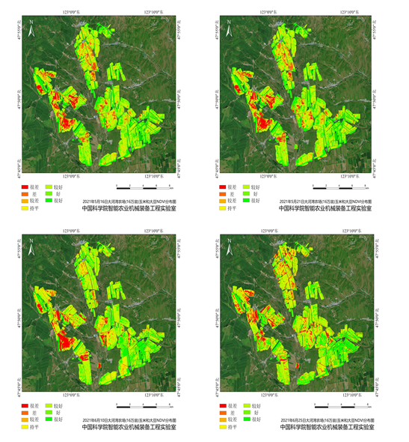

图 60大河湾农场大豆和玉米NDVI变化分布图（2021年5-6月）

下图为2021年大河湾7-8月大豆和玉米NDVI变化分布图，随着大豆和玉米生长发育变化而增长。大豆，从下表可以看出在大豆盛花期，长势持平以上的农田达到了75%以上，长势较差水平以下的农田比例为25%；随着大豆生长，这个趋势变化差异较小，截至鼓粒期，长势持平以上的农田达到了86%以上，长势较差水平以下的农田比例为16%。玉米，从下表可以看出在玉米抽雄期，长势持平以上的农田达到了72%以上，长势较差水平以下的农田比例为28%；随着玉米生长，这个趋势变化差异较小，截至灌浆初期，长势持平以上的农田达到了65%以上，长势较差水平以下的农田比例为35%。

|  |  |
| --- | --- |
|  |  |
|  |  |
|  |  |
|  |  |

图 61大河湾农场农作物NDVI变化分布图

下图为2021年大河湾镇8月20日-9月10日大豆和玉米NDVI变化分布图，随着大豆和玉米生长发育变化而增长。随着大豆与玉米后期生长迅速进入生殖生长，导致NDVI变化差异较大，玉米NDVI由0.71降低到0.45，大豆由0.77降低到0.62。表 3分析了NDVI各分级占总耕作面积的比值及每个生育时期所对应的NDVI平均值。玉米8月23日遥感监测中，长势很好的农田为11%，长势好及以上的农田比例为20%；随着玉米生长，这个趋势变化差异降低，截至9月10日，长势好及以上的农田达到了22%，其中长势很好的农田比例为15%。还可以看出大豆8月23日的遥感监测中，长势很好的农田占比为12%，长势好及以上的农田比例为19%；随着大豆生长，这个趋势变化差异降低，截至9月10日，长势好及以上的农田为17%。

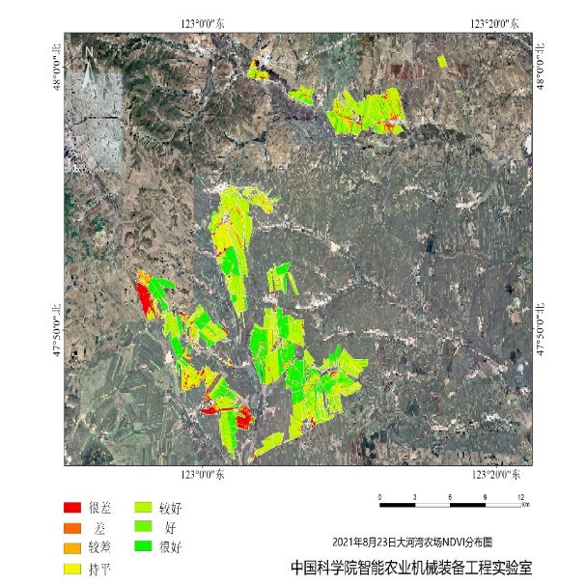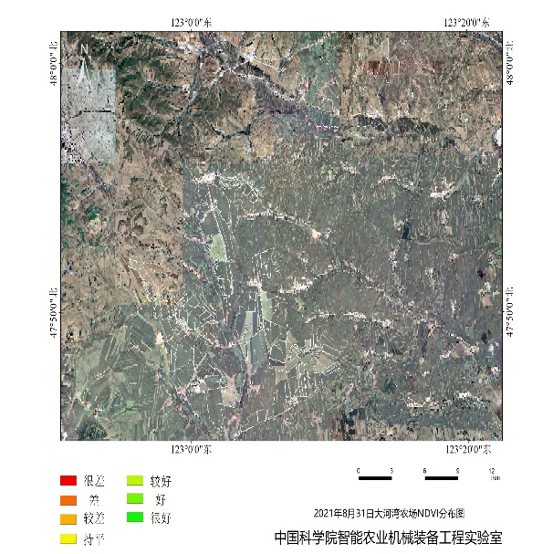

图 62 大豆和玉米NDVI变化分布图

**4.4.2.2 EVI**

植被指数是不同遥感光谱波段间的线性或非线性组合，被认为能作为反映绿色植被的相对丰度和活性的辐射量值（无量纲）的标志，是绿色植被的叶面积指数（LAI）、盖度、叶绿素含量、绿色生物量以及被吸收的光合有效辐射（APAR）的综合体现。目前，在科学文献中发布了超过150种植被指数模型，这些植被指数中只有极少数是经过系统的实践检验。植被指数主要反映植被在可见光、近红外波段反射与土壤背景之间差异的指标，各个植被指数在一定条件下能用来定量说明植被的生长状况。1、健康的绿色植被在NIR和R的反射差异比较大，原因在于R对于绿色植物来说是强吸收的，NIR则是高反射高透射的；2、建立植被指数的目的是有效地综合各有关的光谱信号，增强植被信息，减少非植被信息；3、植被指数有明显的地域性和时效性，受植被本身、环境、大气等条件的影响。

EVI常用于LAI值高，即植被茂密区。值的范围是-1~1，一般绿色植被区的范围是0.2-0.8。增强植被指数（EVI）算法是遥感专题数据产品中生物物理参数产品中的一个主要算法，可以同时减少来自大气和土壤噪音的影响，稳定地反应了所测地区植被的情况。基于MODIS的EVI植被指数具有较高的空间分辨率，可详细地反映地表植被特征。红光和近红外探测波段的范围设置更窄，不仅提高了对稀疏植被探测的能力，而且减少了水汽的影响，同时，引入了蓝光波段对大气气溶胶的散射和土壤背景进行了矫正。应用：①运用影像数据通过植被指数的提取分析来分析植被变化；按照增强植被指数的算法，通过对来自大气和土壤噪音的处理，生产出EVI.tif。②EVI可以描述特定气候带内植被在不同季节的差异。采用EVI来分析植被变化及与气候的变化，能反映研究区域内植被空间差异。通过分析不同生态分区EVI变化特征与气象因子的相关性为环境监测，治理及植被控制决策提供数据参考和理论基础。

获取了2021年大河湾镇5-6月大豆和玉米EVI变化分布图，EVI整体变化趋势与NDVI类似，即随着作物生长发育变化而增长，而EVI的增长幅度小于NDVI。可看出在大豆的各个生育时期其长势等级分类中长势较好以上的农田均超过31%以上，甚至是41%，长势较差水平以下的农田比例均在25%-30%范围变化。玉米长势多在持平水平以上的农田占总种植面积的70%以上，长势较差以下的农田为37%-38%，在玉米拔节期该比例呈上升趋势。

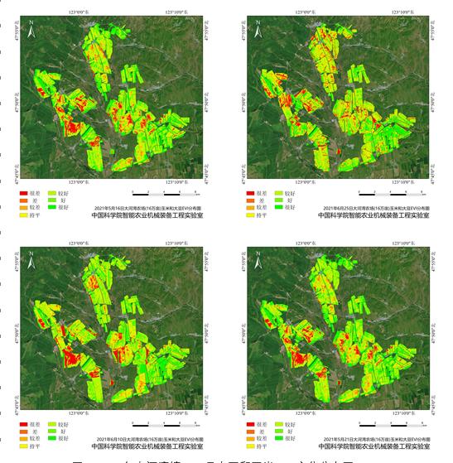

图 63大河湾农场大豆和玉米EVI变化分布图（2021年5-6月）

下图为2021年大河湾7-8月大豆和玉米EVI变化分布图，随着大豆和玉米生长发育变化而增长。大豆，从下表可以看出在大豆盛花期，长势持平以上的农田达到了60%以上，长势较差水平以下的农田比例为40%；随着大豆生长，这个趋势变化差异较小，截至鼓粒期，长势持平以上的农田达到了65%以上，长势较差水平以下的农田比例为35%。玉米从下表可以看出在玉米抽雄期，长势持平以上的农田达到了77%以上，长势较差水平以下的农田比例为23%；随着玉米生长，这个趋势变化差异较小，截至吐丝期，长势持平以上的农田达到了74%以上，长势较差水平以下的农田比例为26%。

|  |  |
| --- | --- |
|  |  |
|  |  |
|  |  |
|  |  |

图 64大河湾农场农作物EVI变化分布图

下图为2021年大河湾农场8月20日-9月10日玉米和大豆EVI变化分布图，随着玉米和大豆生长发育变化而变化。玉米EVI由0.67降低到0.51，大豆EVI变幅不大，为0.85。可看出在玉米8月23日遥感监测中，长势很好的农田为11%，长势好及以上的农田比例为20%；随着玉米生长，这个趋势变化差异降低，截至9月10日，长势好及以上的农田达到了18%，其中长势很好的农田比例为12%。还可以看出大豆8月23日的遥感监测中，长势很好的农田占比为30%，长势好及以上的农田比例为35%；随着大豆生长，这个趋势变化差异降低，截至9月10日，长势好及以上的农田为0。

|  |
| --- |
| C:\Users\LENOVO\Desktop\2021年8-9月 数据\作物指数-完整\EVI\0823\2021年8月23日大河湾农场EVI分布图.jpgC:\Users\LENOVO\Desktop\2021年8-9月 数据\作物指数-完整\EVI\0831\2021年8月31日大河湾农场EVI分布图.jpg |

图 65大河湾农场大豆和玉米EVI变化分布图

**4.4.2.3 LCI**

LCI对叶绿素的含量很敏感，但是对叶面散射和叶面内部结构变化不敏感，LCI最适用于中高叶绿素含量的区域。

图为2021年大河湾镇5-6月大豆和玉米LCI变化分布图，随着大豆和玉米生长发育变化而增长。前期大豆和玉米的LCI值变化差异不大，待大豆与玉米后期生长迅速，LCI迅速增加，导致LCI变化差异较大，整体趋势与NDVI类似。可以看出在大豆长势等级分类中长势较好的农田达到了33%以上，长势较差水平以下的农田比例为28%；随着大豆生长，这个趋势变化差异较小，玉米长势多在持平水平以上（70%），随着作物生长该比例变化范围较小，表明从播种到大豆的盛花期和玉米的大喇叭口期外界环境干扰较小，但玉米大喇叭口时期，长势一般的比例增加了3%。总体而言，要提升大豆和玉米的作物产量，一定在作物生育后期（即生殖生长可提高农田管理水平，尤其是大豆。

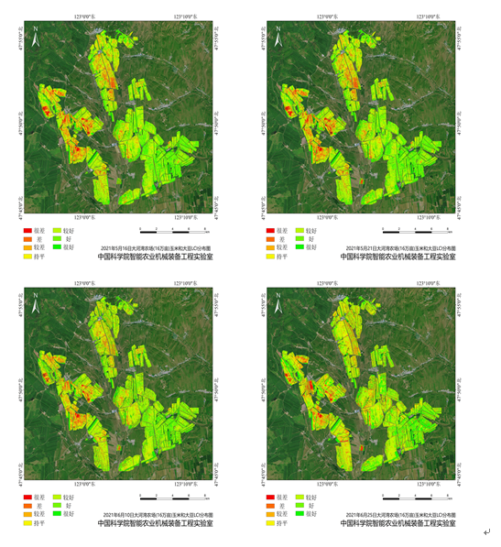

**图 66大河湾农场大豆和玉米LCI时间变化图（2021年5-6月）**

下图为2021年大河湾7-8月大豆和玉米LCI变化分布图，随着大豆和玉米生长发育变化而增长。大豆从下表可以看出在大豆盛花期，长势持平以上的农田达到了75%以上，长势较差水平以下的农田比例为25%；随着大豆生长，这个趋势变化差异较小，截至鼓粒期，长势持平以上的农田达到了78%以上，长势较差水平以下的农田比例为22%。玉米从下表可以看出在玉米抽雄期，长势持平以上的农田达到了37%以上，长势较差水平以下的农田比例为63%；随着玉米生长，这个趋势变化差异较小，截至吐丝期，长势持平以上的农田达到了25%以上，长势较差水平以下的农田比例为75%。

|  |  |
| --- | --- |
|  |  |
|  |  |
|  |  |
|  |  |

图 67 大河湾农场农作物LCI时间变化图（7-8月）

图为2021年大河湾农场8月20日-9月10日玉米和大豆的LCI变化分布图，随着玉米和大豆生长发育变化而降低。玉米LCI由0.64降低到0.40，大豆LCI由0.67降低到0.52。玉米8月23日遥感监测中，长势很好的农田为10%，长势好及以上的农田比例为19%；随着玉米生长，这个趋势变化差异增加，截至9月10日，长势好及以上的农田达到了20%，其中长势很好的农田比例为13%。还可以看出大豆8月23日的遥感监测中，长势很好的农田比例为13%，长势好及以上的农田比例为21%；随着大豆生长，这个趋势变化差异降低，截至9月10日，长势好及以上的农田达到了14%。

|  |
| --- |
| C:\Users\LENOVO\Desktop\2021年8-9月 数据\作物指数-完整\LCI\0823\2021年8月23日大河湾农场LCI分布图.jpgC:\Users\LENOVO\Desktop\2021年8-9月 数据\作物指数-完整\LCI\0831\2021年8月31日大河湾农场LCI分布图.jpg |

图 68大豆和玉米LCI变化分布图（8-9月）

**4.4.2.4 LAI**

作物长势监测不仅为农业生产的宏观管理提供客观的依据而且为作物产量估测提供必不可少的资料。农作物长势监测指对作物的苗情、生长状况及其变化的宏观监测要求能够及时地全面反映农情。农情即农业生产的情况农情监测是对农业生产过程的监测。尽管作物的生长状况受多种因素的影响其生长过程又是一个极其复杂的生物生理过程但其生长状况可以用一些能够反映其生长过程并且与该过程密切相关的因子进行表征。研究表明可用叶面积指数LAI（Leaf Area Index）来反映作物的生长状况而且可以以叶面积指数作为主要指标进行农作物估产。作物的叶面积指数是决定作物光合作用速率的重要因子叶面积指数越大单位面积的作物穗数越多或作物截获的光合有效辐射就越大。遥感影像的红波段和近红外波段遥感信息计算的植被指数与作物的叶面积指数、太阳光合有效辐射、生物量成正相关其中归一化植被指数NDVI是最为常用的指标与LAI具有很好的相关关系。

|  |
| --- |
| C:\Users\LENOVO\Desktop\大河湾实施方案\不同P对大豆LAI影像.png |

图 69磷对LAI的影响

叶面积指数是描述玉米冠层结构的重要参数之一，决定玉米冠层的光合作用、呼吸作用、蒸腾和碳循环等生物物理过程，因此精确反演叶面积指数对玉米长势监测具有重要意义。叶面积指数（LAI）定义为单位地表面积上单面绿叶面积的总和，是模拟陆地生态过程、生物地球化学循环以及水热循环的重要参数，在农业、林业、生态、气候变化等领域已经得到了广泛的应用。研究表明，LAI同作物长势、物候期、产量、净初级生产力等具有较强的相关关系。因此快速、准确、可靠地获取农作物LAI具有重要意义。

图2021年大河湾农场8月20日-9月10日玉米和大豆的LAI变化分布图，随着玉米和大豆生长发育变化而变化。玉米LAI由5.16降低到4.81，大豆LAI则由4.91上升到4.99。玉米8月23日遥感监测中，长势很好的农田为14%，长势好及以上的农田比例为24%；随着玉米生长，这个趋势变化差异增加，截至9月10日，长势好及以上的农田虽然变幅不大，但长势很好的农田比例为18%。还可以看出大豆8月23日的遥感监测中，长势很好的农田比例为15%，长势好及以上的农田比例为23%；随着大豆生长，这个趋势变化差异降低，截至9月10日，长势很好的农田比例为9%，长势好及以上的农田比例为18%。

|  |
| --- |
| C:\Users\LENOVO\Desktop\2021年8-9月 数据\作物指数-完整\LAI\0823\2021年8月23日大河湾农场LAI分布图.jpgC:\Users\LENOVO\Desktop\2021年8-9月 数据\作物指数-完整\LAI\0831\2021年8月31日大河湾农场LAI分布图.jpg |

图 70大豆和玉米LAI变化分布图（8-9月）

## 4.5作物产量估产监测方案

农作物生长状况的动态监测和产量的及时、准确预测,对于农垦集团粮食政策的制定、经济的发展以及对外粮食贸易都有重要意义。较早、准确地掌握各种粮食的生产信息, 能帮助农垦在粮食贸易中掌握主动权，获得较好的经济效益。灾害、粮食产量损失的预测对国计民生、国家的长治久安以及农垦集团的保险、金融、农业调配等具有重要意义。

估产是一个动态过程，过程数据不仅用于估产，在农事作业的其他生产过程及附属的产业链拓展功能也有很大作用。传统的作物估产基本上是农学模式和气象模式，采用人工区域调查方法。它们把作物生长与主要制约影响产量的农学因子或气候因子之间用统计分析的方式建立起关系。这类模式计算繁杂、速度慢、工作量大、成本高，某些因子种类往往难以定量化，不易推广应用。

遥感估产则是建立作物光谱与产量之间联系的一种技术,它是通过光谱来获取作物的生长信息。使用遥感技术能够测出农作物的种植面积，同时也能够在大面积范围内对农作物叶子的光谱反射进行观测。遥感估产就是通过掌握农作物的光谱反射特性与农作物生长状况的规律，运用农作物的光谱反射特性，作为农作物生长状态的指标，来判读不同地区的农作物的生长状态如密度、长病虫害、成熟程度等决定产量指标的因素，并且还通过掌握各地决定作物生长的基本条件如气候、土壤、地形、水利、等等来进行综合估测（图）。在实际处理过程中，用绿度或植被指数（由多光谱数据，经线性或非线性组合构成的对植被有一定指示意义的各种数值）作为评价作物生长状况的标准。植被指数中包括了长势和面积两方面的信息，各种估产模式，尤其是光谱模式中植被指数是一个极为重要的参数。根据传感器从地物中获得的光谱特征进行估产具有宏观、快速、准确、动态的优点。

|  |
| --- |
| C:\Users\LENOVO\Desktop\大河湾实施方案\作物遥感估产流程.gif |

图 71遥感估产流程图

美国作为世界粮食产量的领军者，开创了利用遥感进行农作物估产的先河。美国农业部等部门于1974-1977年主持“大面积农作物估产试验(IACIE)”，估算美国、加拿大等多国的小麦单产、总产，估产精度可达90％以上。1984年美国农业部农业研究中心开发出EPIC作物生长模型，主要研究土壤侵蚀与作物的单产关系。1980--1986年农业部实施了“农业和资源的空间遥感调查”计划，对世界多种农作物的长势、产量进行评估和预报。随后法国、意大利、俄罗斯、日本、印度等也应用遥感技术预测产量，精确到地块和种类。2002年，美国农业部与航天局合作在贝兹维尔、马里兰首次利用MODIS数据进行遥感估产，取得精确的估产结果。同年，农业部下属的NASS以Land-sat影像、数字摄影测量数据等为依据，通过采样和补充采样设计对美国48个州和波多黎各进行作物面积监测，自2010年起，已经实现了每年对48个州进行作物监测及估产。中国遥感估产始于1979年，由陈述彭院士倡导，北京市农林科学院综合研究所等相继提出了京津冀冬小麦综合估产的技术与方法，建立了“北方冬小麦气象卫星遥感动态监测及估产系统”和全国资源环境数据库，为国家减少粮食损失33万t以上，累计经济效益达20亿元。目前，农情遥感监测技术已扩展到中国地形复杂的边疆地区，农业部已成立了遥感应用中心。

**4.5.1玉米**

**4.5.1.1 采样目的**

在玉米收获前对产量进行预测，校准模型精度，做好作物收储等工作。

**4.5.1.2 采样地点**

大河湾农场区域

**4.5.1.3 采样数量**

大河湾种植玉米地块共192个，采样100个地块，每个地块采集3个样方，共采集300个样方点。

**4.5.1.4 样品采集**

1. 根据作物遥感影像，对地块进行等级划分，不同级别选择一半面积的地块进行样品采集。
2. 选点时要避开地头，树下，路边等区域。
3. 在玉米成熟前5-10天（预计10月8日开始），结合遥感影像，将农场玉米种植区域按照作物产量划分为5个级别。
4. 每个等级选取该等级涵盖地块数量一半的地块作为采样点。
5. 每个采样地块取3个样方点，每个样方取3 m×3 m的范围，样方点位置应具有代表性，长势均一。记录样方角点及中心点坐标，种植方式（如等行距种植、宽窄行种植），行距、株距等信息。
6. 对样方点内的玉米株树，穗数进行记录。并对玉米穗进行称重（鲜重），在其中选取5穗有代表性玉米穗进行单独称重记录鲜重并放入网袋和标签纸。
7. 对选取的5穗玉米在烘箱内烘干，温度调节至70 ℃进行烘干。烘干至恒重后，进行考种。

**4.5.2大豆**

**4.5.2.1 采样目的**

在大豆收获前对产量进行预测，校准模型精度，做好作物收储等工作。

**4.5.2.2 采样地点**

大河湾农场区域

**4.5.2.3 采样数量**

大河湾种植玉米地块共53个，采样40个地块，每个地块采集3个样方，共采集120个样方点。

**4.5.2.4 样品采集**

1. 根据作物遥感影像，对地块进行等级划分，不同级别选择一半面积的地块进行样品采集。
2. 选点时要避开地头，树下，路边等区域。
3. 在大豆成熟前5-10天（预计9月23日开始），结合遥感影像，将农场范围内大豆种植区域按照作物产量划分为5个等级。
4. 每个等级选取该等级涵盖地块数量一半的地块作为采样点。
5. 每个采样地块取3个样方点，每个样方10 m×10 m的范围，样方点位置应具有代表性，长势均一。

如果该样方点大豆种植方式为大垄三行，则在10 m×10 m的范围内按照大豆种植方向选择2个，2陇宽，1米长的采样点进行采样，每两个样点混合作为该样方点的产量数据。

如果该样方点种植方式为454种植方式，则在10 m×10 m范围内，选取2个4+5行陇的种植宽度，1 m长的样点进行采样，每两个样点混合作为该样方点的产量数据。

记录10 m×10 m样方点角点及中心点坐标，并记录作物种植方式（如等行距种植、宽窄行种植），行距、株距等信息。

1. 把10 m×10 m样方点内的2个采样点大豆豆荚进行采摘称重（鲜重），记录大豆株树，两个样点大豆混合后，在其中选取20株大豆豆荚进行单独称重记录鲜重并放入网袋和标签纸。
2. 对选取的20株大豆豆荚脱粒，温度调节至70 ℃进行烘干。在烘干至恒重，进行考种。

**4.5.3估产分析**

依据作物生长模型动态分析，截至9月10日综合分析大河湾农场玉米21%地块单产小于820斤/亩，70%地块单产位于820-860斤/亩之间，玉米9%地块单产大于860斤/亩，综合分析该农场玉米单产预计770-870斤/亩，2021种植面积9.7万亩，总产量预计7469.0-8439.0万斤；大豆15%地块单产小于270斤/亩，61%地块单产位于270-290斤/亩之间，大豆24%地块单产大于290斤/亩，综合分析该农场大豆单产预计260-310斤/亩，2021种植面积5.18万亩，总产量预计1346.80-1605.80万斤。

|  |
| --- |
| C:\Users\LENOVO\Desktop\2021年8-9月 数据\估产出图20218-9月\大豆\大河湾估产_大豆.jpgC:\Users\LENOVO\Desktop\2021年8-9月 数据\估产出图20218-9月\玉米\大河湾估产_玉米.jpg |

图 72大河湾农场玉米大豆产量分布图

## 4.6作物病虫害监测方案

农作物病虫害是威胁粮食产量和品质的第一大自然生物灾害，易受周围环境特点、作物品种、种植方式以及统防统治效果等众多因素的影响。近年来全球气候变化为病虫害的小范围发生到大区域爆发和流行带来了极为有利的条件，全球的粮食安全问题日益突出。据联合国粮农组织估计，每年粮食产量因病虫害发生遭受的损失占总产量的24%；我国农作物病虫害在1981-1990、1991-2000、2001-2010和2011-2014年年均发生面积分别为1.78、2.55、3.40和3.61亿hm2，作物病虫害为害程度呈逐渐加重的趋势。2012年小麦、玉米和水稻三大粮食作物累计发生面积分别为0.72、0.81、1.05亿公顷次，占当年种植面积的3、2.3和3.5倍，损失量为总产量的17%；遇到病虫害流行年份，损失还会更加严重，这对我国农业在全国范围内进行大面积有效监测预警和统防统治是一项重大的挑战。

病虫害主要以四种方式对作物造成损害，1)由于叶、茎和茎的破坏导致生物量减少，2)由于感染导致作物病斑或脓疱的发展，3)破坏叶色素，及4)植物枯萎。小麦锈病，蝗虫、粘虫、果蝇、稻瘟病、水稻纹枯病、霉菌、叶蝉、蚜虫、甲虫和根瘤菌是一些作物病虫害，可以通过遥感检测。正在努力检测因病虫害造成的损失叶、冠层和区域尺度。光学和卫星遥感为此目的，NIR频率在区域范围内得到了突出使用。

除了光学和NIR卫星传感器，还尝试使用用于检测害虫和的荧光和微波测量疾病。然而，大多数研究仅限于叶/冠层秤。来自多光谱和高光谱卫星的信息传感器-包括Landsat、MODIS、Hyperion、SPOT等其他被发现可用于病虫害检测。除了NDVI、EVI、NDWI、LAI等广泛使用的植被指数外，Disease Water等指数压力指数(DWSI)、疾病指数(DI)和黄锈病指数(YRI)用于检测小麦黄锈病、蚜虫指数(AI)和Leafhopper指数(LHI)等建议用于有害生物和疾病检测。

|  |
| --- |
| C:\Users\LENOVO\Desktop\大河湾实施方案\受损叶片2.jpg |
| C:\Users\LENOVO\Desktop\大河湾实施方案\受损叶片1.jpg |

图 73不同形态的叶片光谱相应曲线

|  |
| --- |
| C:\Users\LENOVO\Desktop\大河湾实施方案\甜菜.jpg |

图 74不同形态的甜菜光谱反射变化

|  |
| --- |
| C:\Users\LENOVO\Desktop\大河湾实施方案\不同物体-好坏.png |

图 75健康作物和受损作物对反射率的相应曲线

|  |
| --- |
| C:\Users\LENOVO\Desktop\大河湾实施方案\大豆受灾.jpg |

图 76 病虫害对大豆NDVI的影响

病虫害的生长需要适宜的植被和气象条件。流苏作物转换 (TST)决定了植被的亮度、绿度和湿度等参数-是通常用于识别易受污染的植被条件病虫害。发现这些数据集的组合使用可以提高病虫害检测的准确性它可能需要注意的是，作物可能会受到各种形式的害虫和生长过程中的疾病。为了对农作物病虫害发生的种类、范围和发生程度进行监测预警，长期以来一直依靠植保人员进行田间病原和病情实地调查，这种方法具有一定的真实性，但费时费力、时效性差，需依赖调查人员的经验和责任心，而且一般适用于小区域调查。传统的实地调查法由于自身局限性的影响，无法对较大空间尺度上的胁迫信息进行实时、动态的监测，进而降低了预测能力，它需要与遥感数据相结合，才能更大程度地发挥作用。

此外，可能存在空间异质性田间病虫害种类。因此有必要评估害虫严重程度的时空异质性和疾病来制定治疗策略。可以识别这些通过反射模式的差异产生异质性。随着遥感技术的快速发展，现代农业需要结合更多的领先技术，实时动态的监测大区域范围的农作物生长发育状况。目前，不同时间、空间和光谱分辨率以及不同平台的遥感数据源逐渐丰富，我国也在加大卫星遥感的投入力度，这些技术和措施的出现和发展为作物病情监测预警带来机遇。通过分类算法来实现，例如人工神经网络(ANN)、随机森林(RF)、部分最小平方判别分析(PLS-DA)，最大似然分类器，贝叶斯分类器等。在高光谱遥感的情况下感知，光谱解混算法用于区分害虫和疾病。在另一方面，也可以识别病虫害的严重程度使用基于机器学习回归的算法。卫星重访周期有助于进行多时态分析以评估病虫害的传播。

与气象灾害相比，农作物的病虫害研究工作做的更有针对性，且详细到具体的农作物的种类和病虫害种类。农作物在病虫害浸染条件下会在不同波段上表现出不同程度的吸收和反射特性的改变，即病虫害的光谱响应，通过形式化表达成为光谱特征后作为植物病虫害光学遥感监测的基本依据。国内外学者对小麦、水稻、棉花等多种作物的主要病虫害遥感监测进行大量的试验研究，分别分析了病虫害光谱响应生理机制、病虫害光谱响应特征位置，建立了应用于病虫害监测的植被指数以及病虫害遥感识别和程度区分算法。病虫害发生后，光谱上总体呈现的现象是可见光反射率增加，近红外反射率降低，红边向短波方向移动，但不同的作物发生的病虫害种类不同，带来的作物体内的色素、水、蛋白质等的变化也不同，对作物植株整体结构的影响也不相同，为了加以区分，提高光谱分辨率是关键。

作物不同的胁迫常在主产区同时发生，而且大都会造成枯黄萎蔫等相似的外部形态特征，也都会引起植被色素、水分及其结构的改变，但他们的变化会有不同位置和程度的差异，并具有各自的特点。传统的农业病虫害防治主要依靠培育抗病虫害基因作物和大量喷洒农药，但随着病虫害对周围环境的适应和进化，它们对抗病品种作物的抵抗力也会变得越来越强；而滥用农药不仅会给人们食用安全带来隐患，农药的残留还会污染土壤及附近水流，破坏农田的生态环境和居民生存环境。因此，准确从健康植被中识别出受胁迫样本，以及识别具体的病虫害的胁迫类型对农田生态系统安全具有重要意义。

|  |
| --- |
| ed5cedf3e46455b5357bfdad818ddb095fa623d9cdf94073d28878638bed78 |

图 77 大河湾农场作物病虫害监测

Guan等利用独立样本Ｔ检验分析15个传统的植被指数对不同胁迫的响应能力，显示NDVI-PHRI、MSR-PHRI和NRI-RVSI二维指数空间模型分别能较好地识别白粉病和条锈病、条锈病和水肥胁迫，白粉病和水肥胁迫。鲁军景等对不同年份获取的小麦胁迫数据进行标准化处理，并对比分析了原始光谱波段、植被指数和连续小波特征对白粉病、条锈病和常规胁迫的区分能力，在FLDA模型中，总体识别精度达到0.91。乔洪波等利用近地成像光谱数据利用主成分分析、灰色聚类分析和RBF支持向量机算法（Support Vector Machine，SVM）对小麦全蚀病进行分类，发现５种程度的全蚀病白穗率的识别精度均达94%以上。

信息技术和传感器性能的快速发展给航空航天遥感在识别作物病虫害类型方面的研究带了更大的潜能。Jonas等利用多时相混合调谐匹配滤波变换后的Quick Bird影像和NDVI值对小麦白粉病和小麦条锈病进行识别研究，3个关键生育期的识别精度分别为56.8%、65.9%和88.6%。袁琳结合作物在Landsat 8的生境条件和Worldview 2的生长特征，在区域尺度上对冬小麦的蚜虫、白粉病和健康植株进行区分，仅针对白粉病和蚜虫两种病虫害独立发生情况模型的总体精度可以达到８１％。目前大多数病虫害胁迫类型识别主要通过近地实测和成像高光谱数据进行分析研究，但无法满足空间大区域的快速识别，因此还需加大耦合多源遥感卫星数据对作物不同的胁迫类型进行大面积识别的研究力度。而且缺乏对多胁迫敏感特征的对比分析，无法建立病害专一性光谱特征库。

国内外学者利用近地高光谱非成像、成像数据通过光谱分析对单一胁迫的机理进行基础研究，筛选出小麦白粉病、条锈病、全蚀病、赤霉病、玉米粘虫、大小斑病，水稻颖枯病、稻飞虱、番茄叶斑病和晚疫病等病虫害类型的光谱敏感波段，并在此基础上进行波段间的组合和变换构建植被指数等光谱特征，进一步增强监测作物胁迫程度的能力。蒋金豹等利用红光区与绿光区的一阶微分和的比值对小麦病害进行识别并反演其病情严重度，并能够提前12 d识别健康和受胁迫小麦的分布。Huang等通过条锈病不同梯度实验，在叶片尺度利用高光谱指数反演小麦的SPAD（Soil and Plant Analyzer Development）和DI（Disease Index）的值，表明结构不敏感色素指数CCII在冠层反演全生育期不同梯度的SPAD值和归一化光化学指数NPRI在单叶水平上对小麦条锈病DI值的反演效果都很好。Huang等基于近地实测高光谱数据和PHI机载高光谱影像数据运用光化学指数PRI成功从冠层延伸至区域监测冬小麦条锈病病情信息。孙嘉怿在虫害侵染３-４周后，利用DVI、RVI、NDVI指数类型对400-1000 nm范围内所有波段进行组合，发现大多数指数组合与白背飞虱虫量间的相关性较显著。随着卫星技术和传感器参数的提升，越来越多的研究者开始关注大范围区域内作物胁迫遥感应用。张竞成尝试通过多时相 HJ-CDD数 据在冬小麦关键生育期提取病害信息，为区域空间内病害监测填图提供新的思路。乔洪波等基于ＴＭ影像数据采用NDVI和MPA（Masking Principle Components Transformation，and Analysis）方法成功提取和分析小麦全蚀病危害信息。罗菊花等通过Land-sat系列卫星数据提取作物的生长信息和生境信息实现动态监测迫发生情况。臧红婷通过5个时相不同灾害等级RDVI指数空间变化特征揭示玉米受灾程度随时间的空间动态变化，发现灾害监测最佳时间为虫害得到有效控制10 d左右。通过上述研究可以看出，在利用不同平台的遥感数据对作物胁迫程度进行估算方面已有较多的应用研究，但仍需融合更多生境信息，同时进行长时间序列的遥感估测。

|  |
| --- |
| C:\Users\LENOVO\Desktop\大河湾实施方案\遥感病虫害监测原理.png |

图 78 小麦条锈病监测原理和流程图

## 4.7灾害评估（自然灾害）监测

农业生产与气象条件息息相关。气象条件优越，风调雨顺能够促进农作物生长发育，但冻害、干旱、冰雹、暴风雨、干热风等都会严重影响生产。气象灾害给中国农业、农村和农民带来了巨大的危害。2010年仅水灾和旱灾受灾面积达3743万hm2，成灾面积1854万hm2，占总播种面积的11.54%。基于农业灾害等不利因素带来粮食生产的不确定性，2010-2012年近3年的一号文件力挺农业科技，为中国粮食产量实现“灾中求稳，稳中保增”提供保障。其中，气象灾害发生后灾害监测与评估是在救灾减灾过程中最先启动、最重要的环节之一，它所提供的灾情评估结果，将为决策部门制定有针对性、最大程度上减少损失的救灾、减灾方案提供客观依据，为中国粮食稳定增产提供后盾，有利于推进中国粮食生产的可持续发展。以往灾害监测与评估的方法主要是田间调查、田间取样等传统方式，不仅耗时、费力，而且存在以点代面的代表性差、主观性强和时效性差等弊端，难以满足大范围灾害实时监测的需求，且灾后农田及交通等受损严重，很多受灾地块人力无法到达，严重影响了救灾方案的制定。随着科学技术的发展，遥感为农业灾害监测与评估提供了一种科学高效的方法，为大面积、快速获取作物和环境信息提供了重要的手段，是未来农业灾害监测和评估的重要手段。

**4.7.1 农业遥感监测原理**

遥感基于电磁波理论，受灾前后作物体内生化组分含量、冠层结构发生了变化，传感器接收到的电磁波也随之变化，将受灾前后的电磁波信息进行对比分析即可获得作物受灾情况。目前，已开展的遥感灾害监测包括：洪涝灾害、干旱、雪灾、沙尘暴、病虫害、台风等。由于各种灾害对农作物生理生化的影响不同，如发生洪涝时，水分过多对植物影响的核心是液相代替了气相，使植物生长在缺氧的环境中，植物生长矮小，叶片黄化，叶柄偏上生长，根系变得又浅又细，根毛显著减少，土壤和积水会使旱地作物根系停止生长，然后逐渐变黑、腐烂发臭、很快整个植株都会枯死；干旱是指由于土壤水分缺乏或者大气相对湿度过低，农作物出现萎蔫现象；作物感病后，首先表现出水分平衡失调，许多作物病害常常以萎蔫或枯萎为特征；冻害常引起植物组织结冰，因而使植物受伤甚至死亡。各种农作物所受不同灾害呈现的现象各不相同，表现在光谱上也有各自的特征，因此遥感监测

的方法也不一样。

|  |
| --- |
| C:\Users\LENOVO\Desktop\大河湾实施方案\受损叶片.jpg |

图 79 农业遥感灾害监测原理

**4.7.2 遥感洪涝灾害监测**

暴雨之后主要水系水位升高，带来水体面积扩大。已开展的洪涝灾害监测的重点在于水体面积扩大的范围及水体存在的时间。在1998年全国洪水肆虐期间，中国科学院利用时间序列的遥感数据快速识别

洪水及其动态信息，完成遥感监测图像、图形70余幅，灾情分析报告和简报50余份，并快速传递到国务院和有关部委，有力地支持了抗洪救灾工作。淹没范围一般利用多波段卫星数据进行图像分类，提取水体信息和水体淹没信息，除了常见的人工识别、计算机图像分类方法（如各种监督分类和非监督分类方法）以外，现已发展了一些简单易行的新方法，如遥感波段谱间关系方法和水体判别函数法等。遥感在农作物洪涝灾害上的监测，如不同作物、不同级别、涝灾后光谱及相应栽培指标之间的关系等并未开展有针对性的研究。

|  |
| --- |
| C:\Users\LENOVO\Desktop\大河湾实施方案\江苏洪涝.jpg |

图 80 基于遥感监测2016年10月31日江苏洪涝灾害分布图

**4.7.3 遥感干旱灾害监测**

干旱的定义很多，约有150多种，大体可以分为4类：气象干旱、水文干旱、农业干旱和经济干旱。农业干旱指在作物生长发育过程中，因降水不足和灌溉不及时导致土壤含水量过低不能满足作物的正常需水，而造成作物减产的现象。体现干旱程度的主要因子有：降水、土壤含水量、土壤质地、气温、作物品种和产量，以及干旱发生的季节等。实际关键的2个因素是土壤的含水量与作物的需水量，因此，利用遥感进行干旱监测的直接目标就是土壤含水量。土壤的含水量与土壤热惯量有很好的相关性，热惯量是物质与周围环境能量交换的能力，可以通过对土壤昼夜温差的变化计算土壤含水量。这种方法在裸土时精度较高，但干旱威胁不仅存在种子萌发时期，而是贯穿作物整个生育期，如何获得植株覆盖下的土壤含水量是监测成功与否的关键。在冬小麦冬春旱时，将受大气影响小的EVI（增强植被指数）引入热惯量模型，可以提高土壤含水量的反演精度。叶片是作物逆境时容易受到损害的器官之一，也是较容易观察的。通过遥感获取的植被指数与多年距平数据比较情况，或是干旱发生时植被指数序列变化情况也可以直接的监测作物干旱情况。虽然遥感干旱监测已研究很长时间，但对农业而言，几乎所有的农作物都会面临干旱灾害的影响，利用遥感及其他数据的支持，获得准确的土壤含水量，建立旱情监测与评估方法还有大量的工作要做。

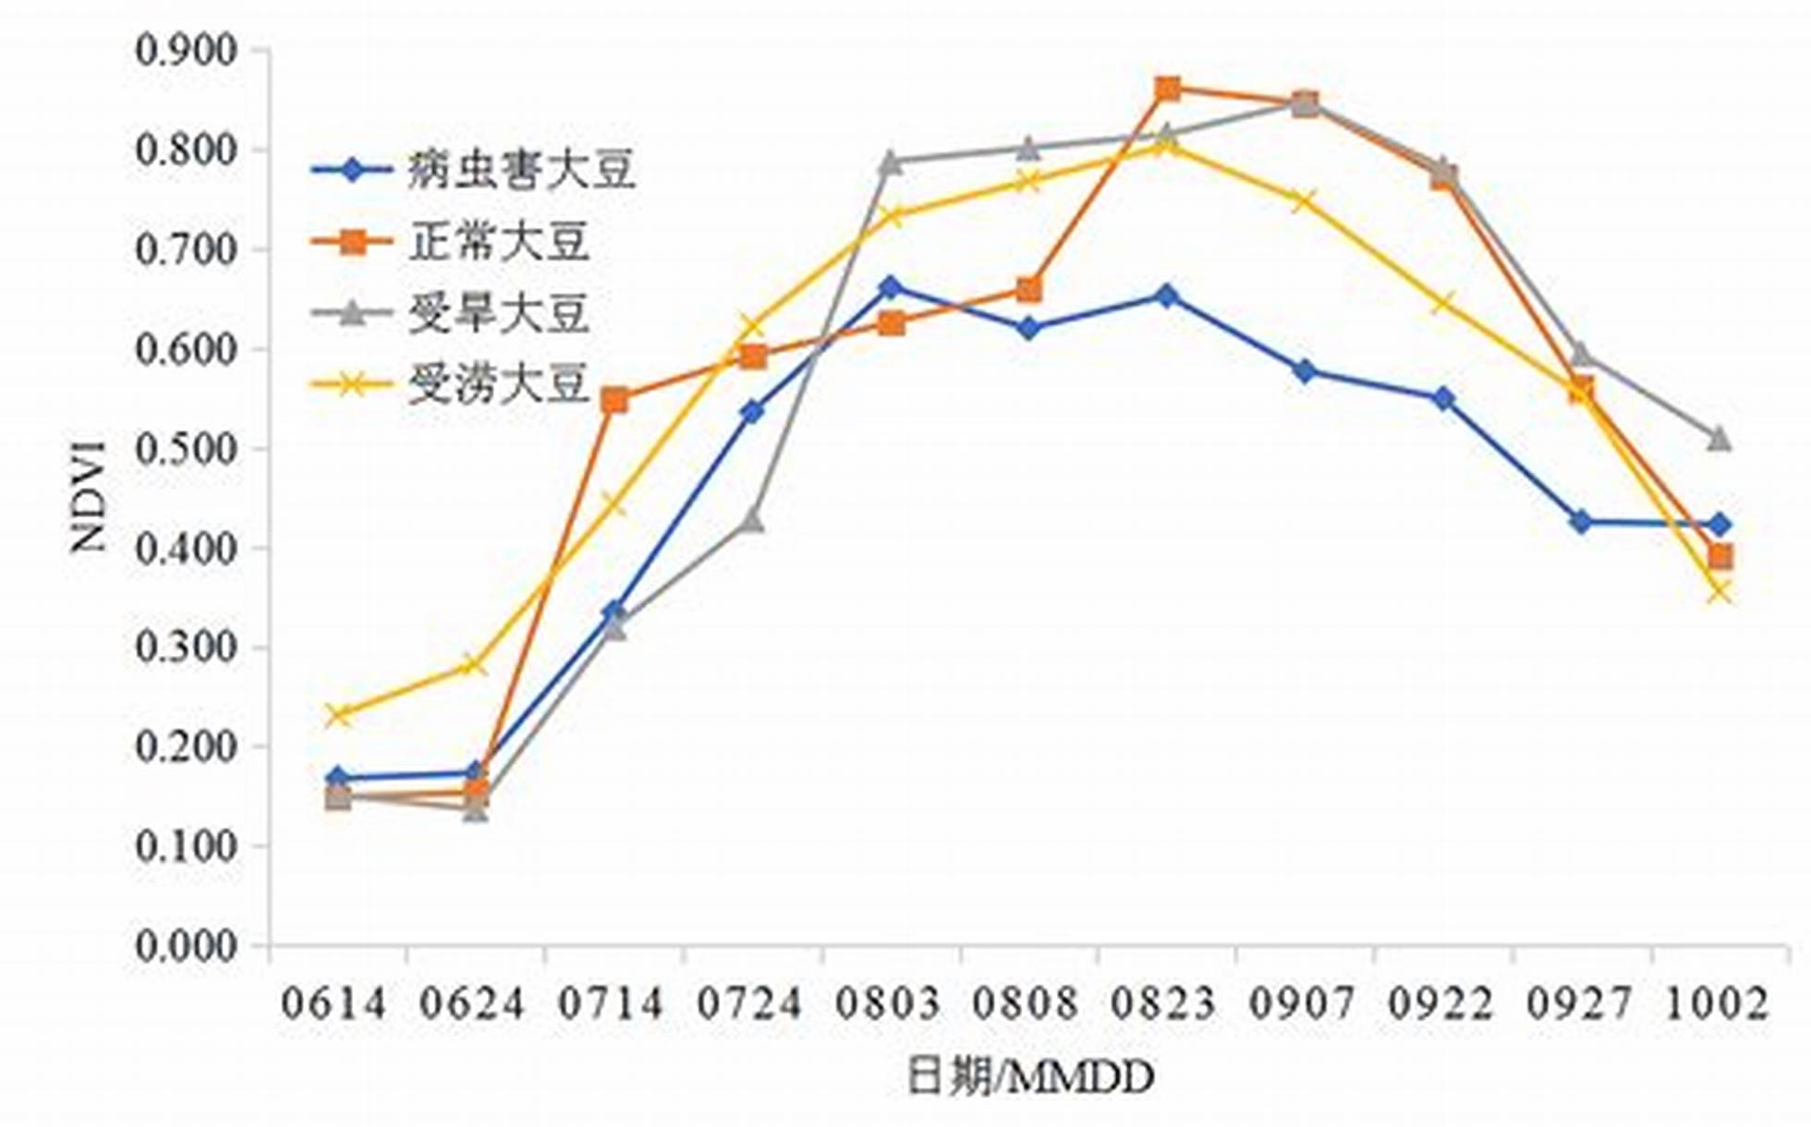

图 81 干旱害对大豆NDVI的影响

|  |
| --- |
| C:\Users\LENOVO\Desktop\大河湾实施方案\遥感干旱.png |

图 82 2019年7月30卫星减灾应用中心全国干旱遥感监测

**4.7.4 遥感雪灾监测**

雪灾监测自1966年开始，有多种卫星传感器用于获取积雪动态变化的信息，如NOAA/AVHRR、NASA/MODIS、Landsat/MSS、TM以及环境监测卫星传感器。目前，广为使用的二值雪盖制图方法有3种：亮度阈值法、基于雪灾可见光波段的高反射率和近红外波段的低反射率组成的雪盖指数(NDSI)法以及多光谱图像运算为基础的图像监督分类法。利用这些算法，世界上有关组织和机构研发了众多雪盖监测系统。

结合中国牧区雪灾发生的具体情况，国内一些学者提出了多种雪灾灾情评估的方法。以雪灾形成的主导因子——持续积雪日数作为灾情评估的等级标准，将5天、7天、10天和大于30天分别定为小雪灾、中雪灾、大雪灾和特大雪灾的单站雪灾等级指标。中国雪灾多发生在 11月、3月和冬季（12月-来年2月），根据牧区雪灾按各地的冬季或11月、3月的平均降水量（即常年地面积雪情况）及降水量的距平百分比（即当年实际地面积雪深度）划分为一般和严重2个等级。积雪灾害一般发生在高海拔的地区，受灾作物包括牧草和设施蔬菜，监测指标相对较少，也容易在短时间内形成统一的遥感监测技术标准，并推广应用。

|  |
| --- |
| C:\Users\LENOVO\Desktop\大河湾实施方案\遥感雪灾.jpg |

图 83基于资源三号2017年2月23日监测雪灾灾情分布情况

**4.7.5 遥感沙尘暴监测**

由于沙尘区顶部与地表、云层在反照率和温度上均存在着一定的差异，且极轨气象卫星和EOS系列卫星均具有用于探测地物反照率和温度的通道，因而可以利用卫星遥感监测沙尘暴。马育军等将沙尘暴风险分为潜在风险和既成风险，从影响风沙灾害风险性的和人文因素角度出发，综合考虑风沙活动过程中致灾因子的危险性、孕灾环境的稳定性和承灾体的脆弱性3个方面，对宁夏中北部地区风沙灾害的潜在风险进行了区域对比评价。李锦荣以区域灾害理论为基础，应用RS和GIS技术手段，通过对沙尘暴灾害特性的分析，建立沙尘暴3个方面的评价指标，以层次分析法和模糊综合评判构建沙尘暴灾害评价模型。在中国，沙尘暴发生在春季，沙尘暴能够使农作物和牧草根系外露，吹走种子和幼苗，覆盖在植物叶面上厚厚的沙尘，影响正常的光合作用，造成当年农牧业减产。在已经开展的沙尘暴遥感监测中，对于沙尘暴的级别及对农作物的影响研究相对较少。

|  |
| --- |
| C:\Users\LENOVO\Desktop\大河湾实施方案\2021沙尘暴监测.jpeg |

图 84气象卫星沙尘监测

**4.7.6 遥感台风灾害监测**

台风能吹倒庄稼、吹落树叶、折断树枝、吹断树干，甚至将树连根拔起，影响植物生长。传统方法主要有实地调查和使用航空照片辅助实地调查。随着卫星遥感的发展，在20世纪90年代，卫星影像逐渐应用到对台风的影响评价中。Lee等结合SPOT影像和地表的DTM资料，分析台风导致不同地形和不同物种具有不同的NDVI变化，海拔较高的迎风坡由于受到较强风力影响，树木的NDVI降低最多。至于不同物种的NDVI减小量，天然阔叶林大于人工针叶林；Wang等利用中分辨率成像光谱仪MODIS影像，计算台风前后NDVI、EVI、NDII、LAI以及光合有效辐射分量FPAR的变化来研究台风对林地的破坏，结果发现NDVI的变化能最好地体现破坏程度。

农作物倒伏是台风过后最普遍的受灾现象。山东省农业可持续发展研究所，从2007年山东省小麦发生倒伏灾害后就开展了关于小麦倒伏灾害遥感监测与评估的研究，通过2007年、2013年倒伏卫星同步定位试验，以及2010年小麦倒伏人工模拟试验，分析了小麦倒伏前后光谱曲线的变化特征，初步建立了小麦灌浆期倒伏灾害提取方法。刘良云等采用2003年4月7日和5月9日倒伏发生前后的2景Landsat ETM卫星影像，利用倒伏前后的NDVI值的变化，成功监测了小麦倒伏的发生程度。

台风是热带气旋的一个类别，风向时有变化，常出人预料，风具有旋转性，因此造成的灾害均质性差，给遥感研究样本的设立带来了很大的麻烦。

科技的发展促进了生产力的提高，与此同时带来了农业生产中劳动力的剩余，为了追求更高的生活质量，农村人口逐渐向城镇转移，耕种土地的人越来越少，土地流转、农业产业化就成为特殊历史时期的必然产物。反过来，少数人耕种数量较多的土地，对科技的依赖程度也越来越高，为了提高农业生产效率，以遥感(RS)为主的3S技术，便成为农业生产管理的重要工具。尤其在灾后，时间紧、资源紧张的时刻，快速的监测与评估具有重要的意义。

开展农业气象灾害遥感监测研究是农业保险理赔的重要依据。中国农业生产现实的“弱质”状况，受灾害影响严重，经营风险大，客观上很需要农业保险来转移分散风险、分摊经济损失。农村、农业、农民一直是社会改革和经济发展关注的热点，而为“三农”保驾护航的农业。

## 4.8无人机监测方案

农作物长势是指农作物生长的状况与趋势。在农作物生育期，通过及时获取与产量相关的作物表型信息进行长势研究，可预判区域农作物产量的丰欠趋势，从而为农作物估产提供先验知识与可靠依据。因此，农作物长势研究对于维持国计民生、保障粮食安全及粮食市场宏观调控等方面，具有重要的理论价值与现实意义。在农作物长势信息获取方面，传统的人工抽样方法耗时费力，且数据结果受人为主观影响较大。自20世纪70年代遥感技术在资源环境领域应用的兴起，卫星遥感的方法已成为农业监测与评估的有利手段。如当前主流采用Sentinel、Landsat、MODIS、NOAA/AVHRR等卫星影像为主要数据源进行农作物长势分析及产量评估。卫星遥感的优势在于能够对大尺度的耕地生产力进行有效评价。但受分辨率的限制，传统卫星遥感对小尺度（田块、样地、植株）农作物长势精细刻画与即时数据获取方面存在明显的不足。近年来无人机（unmanned aerial vehicle, UAV）的相关技术日益成熟，在民用领域迅速普及。无人机遥感可在不与农作物直接接触的情况下，通过传感器低空获取作物生育期冠层反射的电磁波信息而提取与长势相关的指标参数，再以相应的定量分析方法实现耕地生产力评价。

无人机遥感手段既能满足高分辨率要求，且可在花费较少野外工作量的情况下，获取较大范围的即时、无损、可靠的农作物长势信息。本文以无人机遥感反演农作物长势关键参数的相关研究成果为综述对象，梳理并总结了当前该领域的国内外研究进展与前沿方向，以期为今后基于无人机遥感手段的农作物长势研究提供相关的理论基础与技术支持。检索结果显示：近10 a间，国际上基于无人机遥感农作物长势研究的论文发表数量基本呈现从无到有且迅速增长的趋势；另外，从各学科贡献的分布情况来看，该研究领域主要以遥感为主要技术支撑，并结合电子电气工程、农学、地学、光学等其他学科，是一项多学科交叉与集成的科学前沿领域。将无人机与遥感技术相结合，即无人机搭载不同类型的传感器，从而构成无人机低空遥感监测系统。与传统的卫星遥感手段相比，无人机遥感具有空间分辨率高、信息获取即时、操作便捷、机动性高、云干扰作用小、成本较低等诸多优势。

无人机遥感平台大致由：无人机主体、动力引擎设备、飞行操控系统（飞行参数设置、航线规划）、定位/定姿系统、传感器、云台（搭

载传感器的支持设备）、传感器遥控、无人机影像分析处理系统（如ENVI OneButton、Pix4Dmapper、PhotoScan）等构成。

**4.8.1传感器原理及应用**

提取农作物长势信息的传感器可分为可见光成像、多光谱成像、高光谱成像、热红外成像、激光雷达等5类。可见光（visible light）成像获取的是RGB可见光影像，无近红外（near infrared, NIR）波段信息。但由于无人机飞行高度较低，影像清晰，空间分辨率可达厘米级。因此通过对影像的纹理、颜色、空间分布结构等特征进行识别与提取，可得到冠层覆盖度、田块滞水区识别、倒伏状况等信息；通过对田块 DSM（digital surface model）参数的提取，可计算农作物株高、倒伏率等信息；通过构建系列可见光植被指数并辅之其他参数，可进行不同生育期特征提取、叶面积指数计算、冠层氮素诊断、蛋白质含量估算、生物量估算等研究多光谱（multispectral）成像获取的是可见光至近红外波段的数据。由于健康植被在红光区域表现为吸收谷，波长 760 nm附近反射率急剧上升（“红边”现象），至近红外区域呈现高反射的特点。而这一反射特征与农作物的长势具有明显相关性，且土壤、岩石、水体等背景信息的光谱反射率在红光至近红外波段无此变化特征。故可利用植被在红边附近的光谱反射率特性构建一系列与农作物长势相关的植被指数，再通过引入其他相关参数及地面实测数据，可实现冠层覆盖度提取，叶面积指数计算，作物系数估算，氮、磷、钾等营养元素诊断，病害监测，生物量估算，叶绿素等叶色素含量估算，出苗率与返青率估算等。

高光谱（hyperspectral）成像较多光谱成像而言，波段信息丰富，光谱分析更加灵活，可构建的光谱植被指数模型多；其次，高光谱影像各光谱通道窄，分辨率可达纳米级，因而可通过提取农作物反射率的吸收谷、反射峰、红边等移动特征来更好地捕捉并刻画农作物长势及差异信息；此外，由于高光谱波段连续，可利用导数光谱法，削弱土壤背景噪声，以便更好地提取农作物长势参数信息。无人机高光谱数据可进行叶面积指数估算，冠层含水量（水分胁迫）反演，冠层氮

素诊断，生物量估算，叶绿素、类胡萝卜素等叶色素含量估算，病害监测等。

热红外（thermal infrared）成像是通过传感器接收农作物的红外热辐射信息，将热辐射能以影像的不同颜色栅格来显示不同温度。由于冠层温度与植物的蒸腾作用及水分状况密切相关，这可通过叶片气孔导度及叶水势2个重要参数来体现。因此无人机热红外遥感多用在基于叶水势与气孔导度的农作物干旱胁迫方面的研究。另一方面，当植物遭受到病害胁迫时，导致代谢作用异常，亦会造成气孔异质性开闭，水分调节失衡，致使叶表温度改变。因此可利用热红外遥感的手段进行病害方面的识别与监测。此外，由于农作物冠层温度与光合作用密切相关，通常情况“TT作物冠层/空气”与产量具有显著负相关性。因此可基于“作物冠层—空气”的热红外温度差异数据来反演农作物净同化率等产量指标。激光雷达（light detection and ranging, LiDAR）与被动光学遥感的机理不同，它是通过主动探测目标的散射光特性来获取相关信息的遥感技术。在农作物长势研究方面，基于无人机激光雷达遥感的点云数据反演农作物株高已有了大量研究成果，近年也有基于激光雷达遥感的农作物生物量反演。但由于农作物植株较低，且种植相对密集，导致只通过激光雷达的单一数据源不太适合某些作物表型信息的提取。如目前激光雷达遥感在林地的生物量、株高、叶面积指数等方面的应用成果较多，而对农作物叶面积指数反演则鲜见报道。无人机遥感不同传感器的应用与比较如表 2 所示。

另外，由于各传感器所获取的农作物长势参数有限，为更加系统、精准地挖掘农作物长势信息，搭载多传感器协同获取多元参数协同反演，已逐渐成为当前无人机遥感农作物长势研究的重要手段。

无人机遥感所需的数据主要包括无人机影像数据及地面采样数据。与影像相关联的数据还包括：①无人机自带辐射计或通过铺设定标板在航拍前后获取的辐射定标数据；②无人机定位定姿系统所获取的 POS 数据（用于影像的拼接与正射校正）；③通过差分GPS测量研究区内均匀布控的地面参考点GCPs数据（用于影像拼接后的几何精校正）。

地面采样数据按用途分为2个方面：一是通过地面采集无人机遥感无法直接获取的参数信息，参与农作物长势的反演计算；二是作为真实验证数据对反演结果进行精度评价。数据处理主要包括影像的辐射定标、影像拼接、正射校正、几何校正、数据分析计算等部分。受云阴影的影响，传感器所获取的地物辐射亮度或光谱反射率会出现不一致及失真的现象。因此需要对无人机遥感影像进行辐射定标处理， 将影像DN值转换为绝对辐射亮度值（辐射率）。由于影像在拼接过程中，航拍区域外缘往往存在拼接结果缺损的现象，故航拍时的影像覆盖范围需适当大于研究区范围，避免影像的拼接结果出现边缘缺失的问题。正射校正能够降低地物影像的几何畸变，这对农作物植株形态参数的准确提取具有重要作用。虽然无人机遥感影像的空间分辨率能达到厘米级，但由于无人机自带GPS精度有限，加之受风力、飞行高度、飞行速度、飞行器震动等因素的影响，导致无人机影像的地理坐标存在一定的误差，需要通过地面控制点的高精度GPS坐标数据对影像作几何精校正。

**4.8.2 无人机的植被指数提取**

不同种类、不同生育期及不同生长条件下的农作物冠层光谱反射率及热辐射特征是存在差异的。仅根据农作物RGB 可见光影像构建的植被指数如：过绿指数（ExG），可见光差异植被指数（VDVI），绿叶指数（GLI），可见光抗大气指数（VARI），可见光抗大气绿度指数（VARIgreen），植被色素比值指数（PPR），绿度指数（GI），红绿比值指数（RGRI）等。在红波段-红边波段-近红外波段，农作物的光谱反射特征与其长势和产量具有明显相关性。因此基于农作物多光谱影像的光谱反射率信息，可组合构建出一系列植被指数，如：归一化植被指数（NDVI），比值植被指数（RVI），红边比值指数（SRred-edge），绿色归一化植被指数（GNDVI），改进比值植被指数（MSR），土壤调节植被指数（SAVI），改进土壤调节植被指数（MSAVI），增强型植被指数（EVI），再归一化植被指数（RDVI），绿波段叶绿素指数（CIgreen），红边波段叶绿素指数（CIred-edge），陆地叶绿素指数（MTCI），三角植被指数（TVI），宽范围动态植被指数（WDRVI），改进植被指数（MVI）等。高光谱传感器与多光谱传感器原理相似，但可获取更为丰富的光谱信息而构建更多的植被指数，如：光化学反射指数（PRI），改进叶绿素吸收指数（MCARI），转换叶绿素吸收指数（TCARI），改进叶绿素吸收指数/土壤调节植被指数（MCARI/OSAVI），转换叶绿素吸收指数/土壤调节植被指数（TCARI/OSAVI），改进归一化蓝色指数（mDNblue），角度不敏感植被指数（AIVI）等。此外，由热红外传感器获取的冠层温度数据可构建作物水分胁迫指数（CWSI）及气孔导度指数（Ig）等。

**4.8.3长势参数反演**

当前学者主要通过将无人机遥感所得数据（DSM、植被指数、水分参数等）与对应区域的地面实测数据作回归分析构建经验统计模型。随着数理统计软件的广泛引入，机器学习的方法（神经网络、支持向量机、主成分分析等）也有大量应用。针对农作物叶片及冠层的复杂结构，辐射传输模型对作物冠层反射率的模拟有其独特优势。基于无人机高空间分辨率影像可对作物形态参数进行模式识别、分类与提取；而对某些特定波段光谱特征响应敏感的长势参数（营养元素诊断、病害诊断等）则可通过高光谱影像进行识别提取。此外，无人机多角度航拍以及卫星-无人机影像结合法的方法，从数据源的精度上较传统卫星遥感而言有所突破，反演精度可适当提高。

**4.8.4 基于无人机遥感的农作物长势关键参数反演**

参照路贵和的研究，将农作物长势关键参数划分为形态指标、生理生化指标、胁迫指标和产量指标等4类。并将当前无人机遥感反演的农作物长势关键参数归纳为表3为进一步凝练无人机遥感反演农作物长势参数的方法，本研究从不同视角对反演方法进行了分类，具体为：①将以构建回归模型为主要手段的反演方法归纳为经验，统计回归与机器学习法；②将以模式识别为主要手段的反演方法归纳为形态特征识别与光谱特征识别法；③将以叶片及冠层结构/生化参数来模拟冠层反射率的辐射传输模型法单独列出；④将从数据来源上较传统卫星遥感而言另具独特优势的多角度航拍及卫星-无人机影像结合法亦予以列出。需要说明的是，上述归纳的反演方法在具体应用中可能存在交叉，但就4类方法本身而言，各具特色。

经验统计回归法是将与待反演的农作物长势参数具有较强相关的代用指标（如DSM、植被指数、冠层水分参数等，由无人机遥感所提取）和对应区域的地面实测数据作回归分析而构建经验统计模型。如基于DSM对株高及倒伏率的反演；基于株高对产量及生物量的反演；基于图像分类的出苗期植株密度反演；基于NDVI对叶面积指数、产量、蛋白质含量及作物衰老指数的反演；基于EVI和NDVI的花期及非花期植被覆盖度反演；基于GNDVI的出苗率与返青率反演；基于高光谱绿度数据的叶面积指数反演；基于绿度面积（GGA）的冠层含磷量反演；基于气孔导度的作物水分胁迫指数反演；基于CWSI对叶水势、气孔导度及净同化速率的反演。总体而言，经验统计回归方法的局限性在于：对农作物长势的生理学方面的解释明显存在不足，统计模型缺乏明确的物理意义；且需要大量地面实测数据参与反演以保证精度。但该方法的技术门槛低、反演参数少、方法简单有效，因而成为当前研究最常用的手段。机器学习法可通过建立输入变量（如不同的植被指数，通常由高光谱、多光谱、激光雷达数据提取）与输出变量（待反演的农作物长势参数）之间的关系，而拟合一个灵活、非线性、更高精度的模型：如基于光谱植被指数的BP神经网络模型反演地表干生物量、基于光谱植被指数及作物高度的偏最小二乘回归反演地上生物量、基于光谱植被指数的支持向量机方法反演病害、基于光谱植被指数的随机森林模型反演叶面积指数等。机器学习的回归算法能进一步提高反演精度，但缺乏确切的回归关系，且计算效率受限。

无人机航拍高度、农作物不同生育期及不同植被指数、作物冠层结构、作物不同品种等是影响上述农作物长势参数反演精度的主要因素。航拍高度通过直接影响无人机影像的空间分辨率而对植株的高度、密度、面积以及与此相关的长势参数信息识别与提取造成影响。农作物因不同生育期的形态特征及内在生化特性而表现出不同的光谱反射率信息，因此基于光谱植被指数来反演农作物叶面积指数及产量等长势参数，其反演精度会因不同生育期以及所选取的不同植被指数而有所差异。冠层结构也是影响反演精度的重要因素之一，如作物植株密度较低时土壤背景噪声成为影响反演精度的重要因素，因此有学者采用Canny边缘检测的算法，剔除地块土壤背景，降低噪声以提高反演精多角度遥感是利用太阳光不同入射和观测角的二向反射特性而对地物几何形态、空间分布及光谱反射特性进行更精确的提取，且可有效地解决植被指数过饱和问题。然而提供多角度观测数据的卫星影像较少（如MISR、CHRIS、POLDER，且卫星传感器的机动性远不如无人机灵活，因此多角度航拍是无人机遥感较传统卫星遥感而言的重要优势所在。如Roosjen等通过无人机采集地物不同天顶角的航拍数据对叶面积指数及叶绿素含量反演，其结果与传统垂直航拍结果相比，发现决定系数分别由0.66和0.28提高至0.98和0.96，表明该方法能够大大提高反演精度。此外，当前还有基于无人机多角度航拍对氮含量、绿色面积指数等参数反演的研究成果。由于大部分卫星遥感影像的空间分辨难以达到亚米级，且数据获取受卫星重访周期的限制，而无人机遥感则可弥补上述局限性。因此，卫星-无人机数据结合分析的方法也是当前农作物长势参数反演的亮点所在。Du等将无人机影像VDVI数据分别与5 m空间分辨率RapidEye卫星影像的VDVI及NDVI数据分别作回归分析，发现拟合结果较好，决定系数依次为0.62和0.58；另有学者基于无人机遥感数据与Landsat、GeoEye-1等卫星影像通过植被指数分别反演相关农作物长势参数，发现无人机遥感数据整体优于卫星遥感数据。因此笔者认为，在缺乏高分辨率卫星影像的情况下，可使用相近时相的无人机遥感数据作为代替，以满足小空间尺度的农作物长势参数反演。

1）基于无人机遥感反演农作物长势参数（形态参数、生理生化参数、胁迫参数、产量参数）的相关研究近年来发展迅速，已成为国内外农业遥感领域的热点前沿。

2）农作物长势参数的反演方法可概括为经验统计回归法、机器学习法、形态特征提取法、光谱特征识别法、辐射传输模型法、多角度航拍法以及卫星-无人机影像结合法等类型，且不同反演方法有其各自的优势与局限性。

3）无人机遥感较传统卫星遥感而言，有其独特优势，但尚存若干有待进一步解决的科学问题。然而现存的这些局限性也充分说明了无人机遥感在农作物长势研究方面前景辽阔，发展潜力巨大。

表 4 不同类型无人机概况

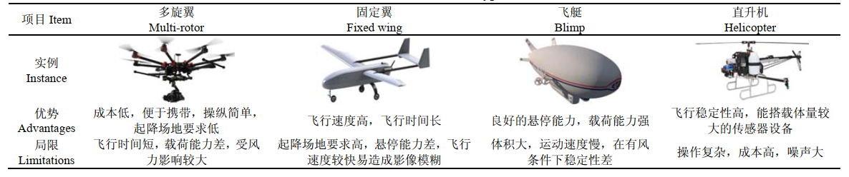

表 5不同传感器的应用于比较

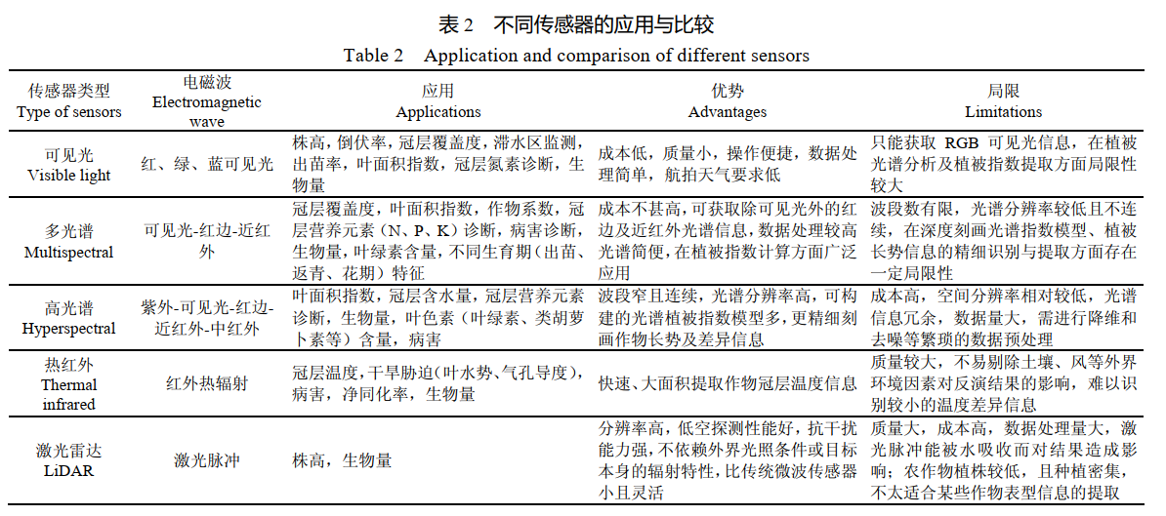

表 6基于无人机遥感的农作物尝试管家反演参数

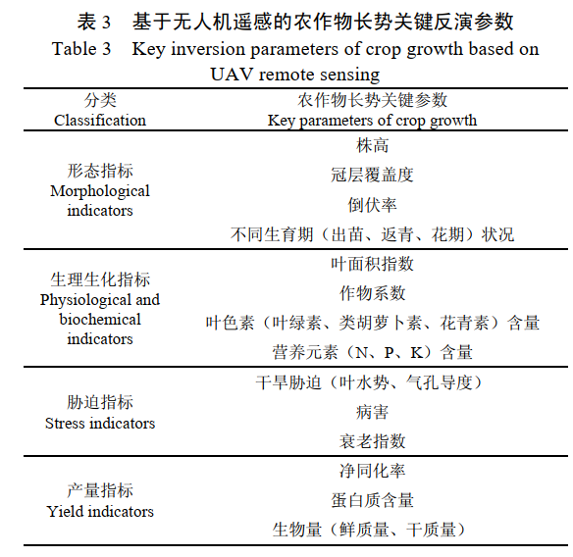

**4.8.5无人机600万亩监测**

**4.8.5.1采样目的**

无人机采集呼伦贝尔农垦600万亩作物关键生育期植物影像，建立无人机估产模型及历史数据积累

**4.8.5.2采集作物**

马铃薯（生育期4.25-9.10）目前处于块茎膨大期，可进行采集

玉 米（生育期5.1-10.1） 目前处于抽雄期，可进行采集

大 豆（生育期5.1-9.20） 目前处于花芽分化期，可进行采集

**4.8.5.3采集单元**

原则：为保证取样有代表性，尽可能覆盖整个600万亩。对呼伦贝尔农垦位置集中的农场进行圈定，划分采样单元。如下图所示，对24个农场进行划分，分为3个区域单元。

其中1单元包含5个农场，2单元包含8个农场，3单元包含11个农场

|  |
| --- |
|  |

图 85 无人机数据采集区域

**4.8.5.4采集信息**

根据呼伦贝尔农垦2021年种植信息，结合农场单元划分，进行筛选。如下表所示，√表示已种植

表 7各农场种植作物

|  |  |  |  |  |  |  |
| --- | --- | --- | --- | --- | --- | --- |
| **单元编号** | **农场** | **2021种植作物** | | | | |
| **玉米** | **小麦** | **水稻** | **马铃薯** | **大豆** |
| **1** | 淖尔河 |  | √ |  |  | √ |
| 大河湾 | √ |  |  |  | √ |
| 扎兰屯 | √ |  |  |  | √ |
| 那吉屯 | √ |  |  |  | √ |
| 格尼河 | √ |  |  |  | √ |
| **2** | 扎兰河 | √ | √ |  |  | √ |
| 宜里 | √ | √ |  |  | √ |
| 诺敏河 |  | √ |  |  | √ |
| 东方红 | √ | √ |  |  | √ |
| 巴彦 | √ |  |  |  | √ |
| 欧肯河 | √ | √ |  |  | √ |
| 甘河 | √ |  |  |  | √ |
| 古里 | √ |  |  |  | √ |
| **3** | 苏沁 |  | √ |  |  |  |
| 三河 |  | √ |  |  |  |
| 上库力 |  | √ |  | √ |  |
| 拉布大林 |  | √ |  |  |  |
| 哈达图 |  | √ |  | √ |  |
| 特泥河 |  | √ |  | √ |  |
| 谢尔塔拉 | √ | √ |  | √ |  |
| 牙克石 |  | √ |  | √ |  |
| 免渡河 |  |  |  | √ |  |
| 陶海 |  | √ |  | √ |  |
| 莫拐 |  |  |  | √ |  |

**4.8.5.5采集方案**

1号单元

采集农场：大河湾

采集作物：玉米，大豆

采集面积：2000亩，3万亩

日采集面积：飞机自带2块电池，2000亩/天

采集时间：2000亩7-10天一次，大豆至9.10，玉米至10.1，

3万亩循环采集，大豆至9.10，玉米至10.1

2号单元

采集农场：宜里，古里，巴彦

采集作物：宜里（玉米，大豆）

古里（玉米，大豆）

巴彦（玉米，大豆）

采集面积：宜里5000亩

古里5000亩

巴彦5000亩

日采集面积：飞机自带2块电池， 2000亩/天

采集时间：宜里 巴彦 古里（依次循环，大豆至9.10，玉米至10.1）

3号单元

采集农场：免渡河，谢尔塔拉，特泥河，上库力

采集作物：免渡河（马铃薯）

特泥河（马铃薯）

上库力（马铃薯）

谢尔塔拉（玉米，马铃薯）

采集面积：免渡河5000亩

特泥河5000亩

上库力5000亩

谢尔塔拉5000亩

日采集面积：飞机自带2块电池，2000亩/天

采集时间：上库力 特泥河 免渡河 谢尔塔拉（依次循环，马铃薯至9.1 ，玉米至10.1）

**4.8.5.6数据处理**

采样人员每天将当天采集的数据上传至网盘，并填写飞行记录表，通知数据人员进行拼接处理。

**4.8.6 无人机监测大河湾农场**

采样人员每天对大河湾农场3万亩区域进行无人机数据采集，2000亩地块7天一次，将当天采集的数据上传至网盘，并填写飞行记录表，通知数据人员进行拼接处理。

|  |  |
| --- | --- |
|  |  |

图 86无人机数据采集

**4.8.6.1土壤养分**

大河湾农场2000地块，整体土壤碱解氮含量较为丰富。遥感统计分析表明，该地块碱解氮含量均值为168 mg/kg，属于极高等级（＞150 mg/kg）。其中89%土壤含氮量＞150 mg/kg，11%含氮量在120-150 mg/kg之间。

|  |  |
| --- | --- |
|  |  |

图 87大河湾2000亩七号南节和五号二的土壤碱解氮分布图

大河湾农场2000亩地块，土壤有效磷含量整体处于高含量（20-40 mg/kg）和中上含量（10-20 mg/kg）水平。遥感统计分析表明，大河湾农场有效磷含量均值为27 mg/kg，属于高含量等级。其中40%土壤含磷量属于10-20 mg/kg。57%含磷量在20-40 mg/kg之间。3%含磷量属于5-10 mg/kg。

|  |  |
| --- | --- |
|  |  |

图 88大河湾2000亩七号南节和五号二的土壤有效磷分布图

大河湾农场2000亩地块，土壤含钾量处于高（150-200 mg/kg）和中上含量（100-150 mg/kg）。遥感统计分析表明，该地块土壤速效钾含量均值为147 mg/kg，属于中上等级。其中14%土壤含钾量属于150-200 mg/kg。79%含钾量在100-150 mg/kg之间。6%含钾量在50-100 mg/kg之间。

|  |  |
| --- | --- |
|  |  |

图 89大河湾2000亩七号南节和五号二的土壤速效钾分布图

大河湾农场2000亩地块，土壤有机质含量处于高等级（30 g/kg-40 g/kg）和极高等级（＞40 g/kg）。遥感统计分析表明，该有机质含量均值为34 g/kg，属于高等级。其中90%土壤有机质含量属于30 g/kg-40 g/kg。10%地块有机质含量＞40 g/kg。

|  |  |
| --- | --- |
|  |  |

图 90大河湾2000亩七号南节和五号二的土壤有机质分布图

**4.8.6.2土壤墒情**

土壤墒情是指土壤湿度的情况，作为种子发芽的三条件之一，充足的水分才能确保种子萌发和生长。墒情监测可为日常作物灌溉及抗旱工作提供重要的依据，在农垦原有的地面旱情仪器监测结果的基础上，针对农垦大面积作物，利用卫星遥感的方式，在大范围内迅速、及时地获取土壤水分和作物信息，为农垦集团及时掌握大面积土壤墒情提供依据。结合MODIS卫星影像数据，监测了大河湾农场2000亩大豆，玉米土壤墒情变化，根据MODIS过境时间获得了5月1日、5月24日、6月12日、6月24日、７月６日土壤墒情时空分布图，如下图所示。

|  |  |
| --- | --- |
|  |  |
|  |  |
|  |  |
|  |  |
|  |  |
|  |  |

图 91 大河湾2000亩七号南节和五号二的土壤墒情分布图

**4.8.6.3大河湾农场2000亩作物长势监测**

对作物遥感监测的原理是建立在作物光谱特征基础之上的，即作物在可见光部分（被叶绿素吸收）有较强的吸收峰，近红外波段（受叶片内部构造影响）有强烈的反射率，形成突峰，这些敏感波段及其组合形成植被指数，可以反射作物生长的空间信息。作物长势遥感监测的基础是必须有可用遥感监测的生物学长势因子，以植被指数为代表的植被遥感参数是公认的能够反映作物长势的遥感监测指标。

* **NDVI**

下图为大河湾农场2000亩地块，7月初-9月中旬大豆、玉米NDVI变化分布图，对作物长势NDVI进行不同级别划分，红色-绿色表明作物长势越来越好。其中红色（长势很差），黄色（长势持平），绿色（长势很好）。

|  |  |
| --- | --- |
|  |  |
|  |  |
|  |  |
|  |  |
|  |  |
|  |  |
|  |  |

图 92 大河湾2000亩七号南节和五号二的NDVI分布图

* **LCI**

下图为2021年大河湾农场2000亩地块，7月初-9月中旬大豆，玉米的LCI变化分布图，对作物长势LCI进行不同级别划分，红色-绿色表明作物长势越来越好。其中红色（长势很差），黄色（长势持平），绿色（长势很好）。

|  |  |
| --- | --- |
|  |  |
|  |  |
|  |  |
| C:\Users\LENOVO\Desktop\2021年8-9月 数据\8月22号、29号、9月5号、12号无人机数据\标准出图\8.22\LCI_中科院实验室_2000亩_20210822_大豆.jpg |  |
| C:\Users\LENOVO\Desktop\2021年8-9月 数据\8月22号、29号、9月5号、12号无人机数据\标准出图\8.29\LCI_中科院实验室_2000亩_20210829_大豆.jpg |  |
| C:\Users\LENOVO\Desktop\2021年8-9月 数据\8月22号、29号、9月5号、12号无人机数据\标准出图\9.12\LCI_中科院实验室_2000亩_20210912_大豆.jpg |  |
|  |  |

图 93 大河湾2000亩七号南节和五号二的LCI分布图

## 4.9本底资源与信息化综合管理平台

**4.9.1总体结构**

遥感技术是集物理、化学、电子、空间技术、信息技术、计算机技术于一体的探测技术，其原理是利用物体反射或辐射电磁波的固有特性，应用各种传感仪器对远距离目标所辐射以及反射(仪器不直接接触物体)得到的电磁波信息进行收集、识别以及测量，并最终成像。卫星遥感具有高精度，全天候，准实时，成本低且便于进行长期动态监测的特点，一次可观测地面数千平方公里的面积。

卫星遥感技术在农业方面已经应用到作物面积监测、长势监测、估产、灾害监测、农业环境监测与评价、土壤资源监测、精准农业、渔业等各个农业领域，成为农业高新技术新的增长点。利用遥感技术对农业的研究，主要是为了解决粮食的问题，作物产量变化直接关系到人民生活与社会安定，如何高效准确地对农作物进行产量预测已成为现代社会一项非常重要的任务。与传统农作物估产方法相比较。卫星遥感技术的产生和发展因其范围大、运行不受地面环境影响、信息量丰富、强周期、客观高效、成本低等独特优势为农作物估产提供了新思路。

对农作物造成危害最大的就是自然灾害，随着机械化大面积种植的展开，造成的损失也越来越大。对于农业灾害，传统监测方法通常采用田间定点监测和随机调查等方法，但这些方法有很多缺点，在具体操作上费事、费力、效率低下，维护成本高。卫星遥感可以从多波段、多时相及时的获取影像数据，对影像数据进行分析，获得受灾情况，进行灾后补救。

随着农业不断迈向 4.0 时代，“天空地”一体化数字农业开始引领农业产业的发展。作为现代空间信息技术与现代农业深度融合形成的新型农业经济体系。“天空地”数字农业，具体而言是利用航天遥感、航空遥感和地面物联网等现代空间信息技术，建立“天空地”一体化的数字农业观测系统，实时获取农业资源要素、生产过程、市场和决策管理等数据，建立数字化、网络化和智能化的信息分析与决策系统，优化配置农业资源要素，提高农业生产效率，打造新型的农业生产和服务体系并最终实现精准化种植和智能化管理，从而提升不断国家农业治理现代化水平。

“智慧农业”作为现代农业发展的高级阶段，是将物联网技术应用到传统农业中去，运用传感器和通信网络实现农业生产环境的智能感知、智能分析、智能预警和智能决策，为农业生产提供精准化种植、可视化管理、智能化决策。但智慧农业除了能够对农业生产实现精准感知、控制与决策管理外，从广义上讲，还包括农业电子商务、农产品溯源管理、农业休闲旅游、农业信息服务等多方面的内容。

提供包括卫星遥感农业空间管理系统、农业资源管理平台、农产品智能监控平台、农产品全程可视化溯源系统、农情监测预警平台和智慧农业供应链服务平台、农业技术推广平台以及农业专家咨询系统、无公害产品监管系统等等数字农业应用过程中关键应用系统的建设。

农业资源包括自然资源和社会经济资源可分成土地、水、气候、人口和农业经济资源五大类，通过遥感和地理信息系统技术可以对指定区域的农业资源实现可视化管理，包括报表定制、查询、专题图显示与打印输出、基本统计与趋势模型分析和基本辅助决策等功能。

将卫星遥感技术应用于农业现代化是科技的进步和创新。呼伦贝尔农垦集团从亘古荒原到如今的良田万顷，就是不断将先进科技和机械力量融合，改造和提升传统农业生产方式，加快农业现代化步伐，实现农业高质量发展的过程。推进农业科技广泛应用，机械化、智能化积极是一幅幅饱含科技色彩的现代化农业智慧春耕图，仅仅是呼伦贝尔农垦集团绿色优质高效、农业高质量发展的一个缩影。“十三五”以来，呼伦贝尔农垦集团以“生态优先、绿色发展”为方向，致力于智慧农业发展。

在接入卫星遥感分析结果的及无人机精细化分析结果的基础上，接入空基无人机数据和地基感知数据，其通过采集农场内的温度、光照、盐度、作物长势、病虫害等数据，及时获取作物生长环境状况。

以耕地、草地资源为基础，对农垦所属各个农场的确权耕地资源通过卫星遥感、地理信息标定等方式利用GIS技术实现可视化展示，以最小地块为单位，叠加土壤信息、气象信息、种植信息、养殖信息、设施建设等进行融合展示。

将空天地数据进行有效结合，对大面积作物进行高效的监测与管理，并通过作物数据的分析，精准指导农户进行浇水、施肥、采光、等各方面的操作，同时结合气象环境、土壤环境以及农业模型，为专业化的种植提供信息参考与指导建议。

### 4.9.2本底环境数据概述

“大数据”是智慧农业的基础和重要组成部分，智慧农业的实现，需要将大数据与农业结合起来，利用农业大数据来科学指导农业生产管理等，进而推动农业智慧化、信息化和精细化，实现增产增效的目标。因此智慧农业系统的建设对农业生产所需的环境数据的采集就显得尤为重要，其中关于环境本底数据包括以下几类，同时系统将针对这些数据采用多种方式、手段，采用不同类型的传感器和设备进行有针对性的采集。

* 地理信息

地理信息资源信息是农业信息中的重要组成部分，是智慧农业实现的基础数据保证。无论是作物种植、田块分布、水土资源、药肥使用、农机作业，还是粮食生产、物流加工与消费等领域均与空间位置及地理信息紧密相连联系。

同时在智慧农业的分析与建模中，农业信息空间分析与建模是智慧农业智能决策的技术基础。但任何一种分析方法都需要地理信息数据的支持从而进行预测、评估以及划分等，才能为农业决策提供实时、可靠和快速的依据。

因此地理信息数据的获取是建设智慧农业的基础和重要保证。

* 气象信息

农业是受天气气候影响最脆弱的行业，农业生产高度依赖天气气候条件，其产前、产中和产后，农作物的生长发育，时刻都受气象条件的影响。极端天气引发的自然灾害，不仅直接影响农作物的生长、产量、质量，严重时还会造成绝产绝收。

太阳辐射、温度、水分、空气等气象因子作为农业环境条件影响着农业的生产，又为生物有机体的生长发育提供必须的物质和能量，并通过影响自然环境中的其他因子间接作用于农业。气象因子的不同组合对农业生产产生不同的影响，只有当这些因子的组合满足农业生产的需求时，才能使农业产品获得最高的经济效益，反之可能对农业生产造成伤害。因此，实现农业生产过程中气象因子的实时监测很有必要的。

同时从长期看，气候为农业发展提供了光、热、水等能量和物质，气候因素往往决定了该地的种植制度。因此气象对农业的生产有着至关重要的作用，及时准确获取气象、气候的相关数据，对于有效地防御气象灾害，趋利避害，保障农业的增产增收具有重要意义。

* 土壤信息

土壤是农作物赖以生存和生长的物质基础，土壤相关参数是影响农作物生长的关键因素。土壤的数据包括土壤养分数据和土壤水分数据。

土壤养分是指由土壤提供的植物必需的营养元素，它是土壤肥力的重要物质基础，也是评价土壤肥力水平的重要内容之一,土壤中能直接或经转化后被植物根系吸收的矿质营养成分。获取土壤养分含量数据及其动态变化数据对于测土配方、精量施肥、生态保护等具有重要意义。

土壤水分也是土壤肥力的重要组成部分，是植物生长发育的重要影响因素，土壤水分也是研究农业干旱及作物干旱的重要参数，是节水农业中的重要指标。土壤水分是研究在土壤——植物——大气所构成的复杂系统中能量与物质交换时十分重要的指标，也是直接影响土壤发育演变和农作物产量的关键因素之一。土壤水分是农田灌溉管理、区域水文条件研究和流域水分平衡计算的重要参量。

因此获取长期、稳定的土壤数据，对于为大区域农业生产决策提供可靠的数据来源具有重要意义。

* 作物信息

作物生长是一个复杂的生理生化、物质代谢过程，受其内部或外部生长物质的调控作用，而表现出种子活力、幼苗生长、形态特征、细胞组织和物质代谢等方面的效应，直接或间接影响作物的生长发育，进而影响作物的生物产量、经济产量、营养品质及其安全性等，因此要做到科学管理和生产，就需要对作物的生长进行实时监测，而监测过程中最重要的是要注重对作物的长势进行监测。

* 病虫害信息

病虫害的发生，会对农、林、牧业等造成不良影响。在农业生产中,病虫害防治工作非常关键,它影响着农业生产效率以及农产品产量的多少，病虫害的存在会使农业种植的收获效果大打折扣,也会在很大程度上降低农业果实的质量。

在农业生产过程中，农作物的茎、叶、花、果实、种子, 都有可能受到病虫的侵害；同时在包括幼苗、生长、孕穗、开花和成熟期在内的各生长期阶段,也都有可能会受到病虫的为害；即使是已经收获了的农产品, 也会受到储藏物的病虫的危害。受到病虫危害的作物和储粮, 会不同程度地引起产量下降, 质地降低,毁种失收和霉烂, 造成经济上的巨大损失

同时有害生物的防治也一直是困惑农业生产管理的一大难题，在现阶段我国农业生产中的病虫害防治以化学农药防治为主，但由于缺乏针对病虫害的有效监测手段和农药的针对性精准使用，又加重了农药使用的泛滥，又造成了一定程度环境污染和作物品质的下降，还会使病虫产生抗药性，使得病虫害防治的成本和难度越来越大，形成了难以逆转的恶性循环。

正因为作物的生长随时会受到病虫害的侵袭，农业病虫害是农业生产活动中对农业种植的巨大威胁，而要想降低病虫害对作物生长的危害，首先需要就是监测预警工作，而这项工作中最重要的是要注重数据获取的及时性以及准确性。

**4.9.3无人机数据**

随着现代农业技术的发展一大批新型农机具被广泛使用，其中无人机以其看得清、看得远、低成本、高效率等优势开始被广泛用于农业生产中，是智慧农业数据采集手段的重要组成部分，无人机遥感以其独特的技术优势为环境农作物病虫害快速诊断、农作物长势监测、产量评估、土壤提供了良好的技术平台与窗口，弥补了以星载、机载为代表的高、中空平台手段的短板，有利于形成更多层面、更加完善的高中低三种空间维度平台体系，是对精准农业信息获取技术的重要补充。

使用无人机遥感进行数据采集，其技术优势有以下几点：(1)采用有别于地面人员探测的飞行作业方式，不受复杂农田环境制约，突破空间限制，代替工作人员无死角探测；(2)以其机动性、便捷性的机械特点，降低了成本，提高了探测巡查的效率与应对突发灾害快速响应能力；(3)根据不同任务搭载相应的机载遥感传感器，如高分辨率CCD数码相机、轻型光学相机、多光谱成像仪、红外扫描仪，激光扫描仪、磁测仪、合成孔径雷达等，客观准确地反映出现问题的区域，不受云层影响，地物分辨率高；(4)后期地面人员利用计算机对获取的遥感信息进行快速处理，进一步建模、分析、精准指导田间管理。

* 病虫害监测

病虫害是影响作物产量的直接因素，是世界各国的主要农业灾害之一。大规模的病虫害会给农业生产和国民经济造成巨大损失。本项目通过利用无人机和遥感监测技术跟追病虫害进展情况，有利于展开精准治理工作，做到及时发现、及时处理，也有利于早期防治。

无人机搭配高光谱相机，使用遥感技术通过监测受害林木的生物化学参数变化，研究和利用受害林木生物化学参数变化引起的相应光谱特征的变化，可以探测到病虫害的早期危害，定量分析病虫害的危害程度，并为大规模监测森林病虫害的发生情况及发展动向提供了及时、可靠的信息支持。

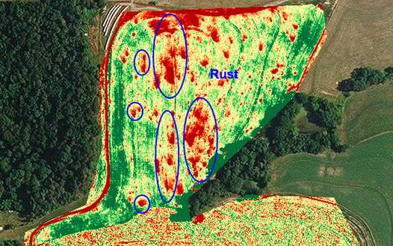**图 94 病虫害遥感图片**

* 作物长势情况监测

使用无人机及遥感技术实现作物生长状况监测，采集的数据可以反应作物生长多个方面的状态：作物生长变化、植被盖度变化、作物生物量估测、作物健康状况以及元素含量等。利用无人机遥感系统监测作物生长状况，可以通过将无人机获取的高分辨率影像进行图像拼接和融合后与相关数据进行分析，从而获取结果。同时，可以通过建立评估模型和诊断模型来进行作物生长状况监测，如通过无人机影像生成多时段高分辨率作物表面模型来监测作物生长变化。目前，无人机通过搭载高光谱或红外多光谱成像相机可实现作物元素含量监测。此外，也可以通过计算出相关指数来进行作物生长状况监测。通过携带多光谱传感器的无人机系统获取作物的多时相影像，计算出其NDVI值，监测作物生长状况提供信息。还可以通过计算植被指数以及指数之间关系，来映射植被盖度。无人机数据采集是反应并预测作物生长状况的重要信息来源。

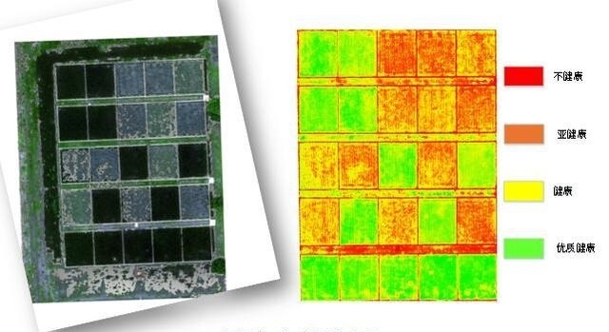

图 95 无人机精准农情监测

**4.9.4卫星数据采集**

* 农情卫星遥感

针对大面积土壤肥力等数据的实时监测，多光谱、多尺度、多时相高分遥感数据支撑，通过不同作物在时间维与光谱维的变化特征，实现地块级作物分类、作物长势、作物单产预测；在农田轮作间歇期，利用可见光、近红外波段光谱信息与土壤有机质含量的相关性，构建有机质含量地面监测模型，实现农田土壤有机质含量遥感预测模型。对于光谱特征不显著的土壤速效养分，以养分缺失引起的作物长势参数的变化为切入点，用作物模型与时间序列遥感数据同化相结合实现重点区域耕层土壤速效养反演。

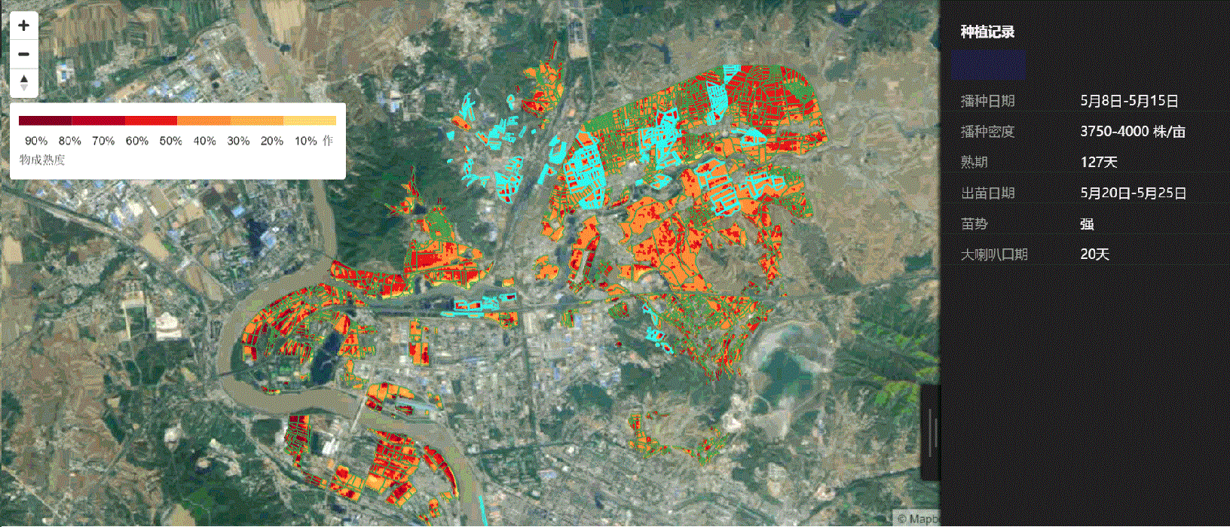

图 96作物长势遥感监测分析

* 卫星虫情遥感

卫星遥感技术在农业病虫害行为监测的应用，能够准确估算昆虫的飞行速度、飞行方向以及密度等相关信息。基于卫星遥感监测的数据，还能够推算出同地区病虫害的数量和日期，进而对其发生期、发生量和发生分布区预测。

同时卫星遥感技术能够通过传感器以及多光谱摄像机，其摄像片中信息量相对较大，分辨率相对较高，能够全面准确地了解昆虫的性状，为病虫害防治提供更为科学精准的防治策略。

此外卫星遥感对于病虫害生存与发展的环境因子的监测，比如寄生植物分布、降雨量以及气温监测、生长发育情况、分布状态等也有很好的监测效果。

遥感技术在农业病虫害监测中的应用，其空间分辨率相对较高，数据获取与地理信息分析能力较强，能够全面了解农业病虫害生存情况，具有持续性、综合性以及动态性优势。通过基于卫星遥感技术获取的信息进行病虫发生状态、灾情分布的监测，为农业病虫害预防工作的开展奠定良好的基础。

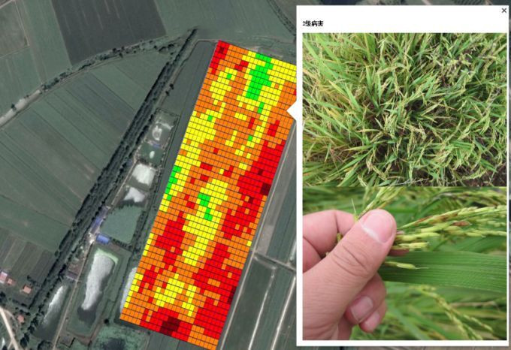

图 97 作物病害遥感监测分析

4.9.5**总体设计原则**

* 先进成熟性原则

在系统设计时，将充分应用先进和成熟的技术，满足建设的要求，把科学的管理理念和先进的技术手段紧密结合起来，提出先进合理的业务流程；系统将使 用先进成熟的技术手段和标准化产品，使系统具有较高性能，符合当今技术发展方向，确保系统具有较强的生命力，有长期的使用价值，符合未来的发展趋势。

* 易用性原则

本系统采用B/S方式，用户界面统一为浏览器，使用方便，实用性强，真正使业务人员从繁杂的重复的数据处理工作中解脱出来，减轻工作人员的劳动强度。使数据处理工作自动化，准确化，有序化，规范化。

为了与世界发展潮流相吻合，系统全部采用基于Browser/Server模式的标准三层结构体系，最终用户界面统一为浏览器，应用系统全部在服务器端，系统负载轻，开放性好，维护升级方便。

* 开放性原则

系统设计遵循开放性原则，能够支持多种硬件设备和网络系统。各系统采用标准数据接口，具有与其他信息系统进行数据交换和数据共享的能力。

* 兼容性原则

在开发之初就充分考虑到了系统所应具有的稳定性，从而在系统的架构及性能上花了大量的心思，以保障系统在运行期间能稳定、安全的运行，不造成数据的丢失和破坏数据的完整性。针对不同的服务器，可以完全支持跨平台实施部署。

系统能够在多种硬件平台和操作系统平台上运行，并且兼容多种Java应用服务器。

* 安全可靠性原则

系统采取全面的安全保护措施，具有防病毒感染、防黑客攻击措施，具有高度的安全性和保密性。对接入系统的设备和用户，进行严格的接入认证，以保证接入的安全性。系统支持对关键设备、关键数目。

4.9.6**数据可视化呈现**

界面详细展示呼伦贝尔农垦集团有限公司大河湾农场办公楼的三维模型、标识信息和空间位置。按照不同颜色与形式展示农场的要素。页面主题色调为科幻主调，地图增加矢量地图和卫星地图的切换，3D模式下展示卫星影像与模型的叠加显示。增加图层控制按钮，图层包括地图上的所有要素。包括农场的选择和农场下一级的生产队选择。按照业务模块进行分类，分为耕地、林地、草地、畜牧、农机和项目管理六大模块。

页面展示统计信息：耕地模块的总的耕地面积、总的种植面积、种植的各类作物面积。

**4.9.7内容设计**

* 耕地

1、耕地总面积、总种植面积

2、大豆、小麦、油菜、马铃、玉米、大麦、甜菜、水飞蓟、苜蓿、青贮、芍药、甜高粱、燕麦、燕麦草各类作物面积（柱状图）

3、各连队总体统计信息

* 林地

1、林地总面积

2、农场林地面积（柱状图）

* 草地

草地总面积

* 未利用土地
* 土壤养分监测及施肥处方

平台实时监测土壤的氮磷钾含量，结合土壤养分速测设备测量土壤养分情况，为精准施肥提供决策支持。遥感数据与实测土样结合，基础数据更准确精准施肥方案，投入成本更低。符合“两减”目标，结合气象预报的施肥方案，更全面，更高效。施肥处方可以指导施肥机械及水肥一体机施肥。指针式水肥一体机根据跨度不同可配备不同的罐体和施肥泵。

* 土壤水分监测及智慧灌溉

通过监测模型构建土壤墒情分布图，可生成作物主产区每16天一次的土壤湿度旱情分布图，全国每8天一次的地表温度分布图，结合气象预报，合理安排农田灌溉，减少灌溉用水使用量。用多个卫星的遥感图像及成熟的农田信息分析算法，结合中心与中国农大合作开发的土壤温湿度监测设备可实现土壤墒情的测量。

通过现场传感器获得与目标时间、地点和目标作物有关的动态有效储水能力和有效储水量数据；获得目标地点的作物在未来一定时间内的逐日耗水量预测值；动态比较作物耗水量的预测值和当前有效耗水量，给出下一次最晚灌溉时间。系统自动计算灌溉水量。系统可以完成对土壤有效储水能力和作物未来耗水的分析，决定下一次灌溉的时间和灌溉量，智慧灌溉需要从整个种植规划，优化浇水的灌溉频率和灌溉量。优化目标通常有水的生产率，水肥配合效率、作物生理调节。

* 气象检测与预报

农业气象服务主要包括播种适宜性分析、物候期预测、病虫害预测和农业气象灾害预测。服务贯穿农业种植的每个环节，从播种前的准备到收割入库，进行全面的指导，最大限度的减轻损失。播种适应性分析包括作物播种期确定：预测生育期积温， 满足积温的情况下，适期晚播，可提高作物产量。适宜品种推荐：生育期较长的品种，产量潜力较大。同一品种，延长作物生长期，产量和质量会有相应提升。

通过自主研发的农田小气候气象站，结合卫星遥技术，以及运用现代化的技术手段收集有效的观测数据，对数据进行分类和划区，以提供及时、准确的气象信息。模型使用的方法有传统统计分析、系统聚类法、模糊聚类法、Bayes判别分析、Fisher判别分析等。模型还会考虑不同种类农作物所需的环境及需求，对农业生产中可能出现的自然灾害、病虫害进行预估，进行全天时的监测，同时较为深入的调查研究和分析处理，制定出高效的灾害应对措施，并对灾害情况发生的原因进行系统的分析与判断，提高服务的针对性和实效性。

基于农业方向气象监测及预报平台提供预测包括常见的干热风，干旱，冻害，病害，寒潮，寒露风，霜冻，连阴雨，倒春寒，雪灾，洪涝等灾害。对当前的各气象灾害做精准的预测和趋势分析研究。包括常见的气象灾害预测包括高温，低温，大雨，暴雨，大风，霜冻，大雪，冰雹等。可以提供全国未来两三周精度在1 km×1 km的全要素天气预测。

* 作物长势监测与产量估算

以遥感技术、农业物联网技术为支撑，以地块和像元为单元，实现作物长势监测、作物单产预测、成熟期预测、农作物分类及作物成熟度信息的快速、准确获取，为作物播种、施肥与收获等农业生产活动安排提供决策支持，提高农业生产效率。监测种植作物实时生长的优良情况，提供科学种植的依据，实现对作物成熟期和作物产量的准确预估。实现省域、县域及地块级农田土壤及作物信息的精准采集，对种植作物的成熟时间预估。

* 病虫害杀灭及预警

结合多年历史气象资料和病虫害资料，结合害虫远程实时监测系统，孢子检测仪，虫情测报灯等设备，通过大数据分析、机器学习等方法建立主要作物病虫害的预测模型。对可能产生的病虫害进行预警。适用于大田作物的主要有：玉米：大斑病、小斑病、蓟马、玉米螟、蝗虫；小麦：赤霉病、锈病、白粉病、粘虫、吸浆虫。

作物病虫害重在预防。通过比较不同时期卫星成像的作物生长状态，平台实时地评估作物健康，并做出植保建议。平台内有丰富的植保数据库，包括作物病虫害类型、针对性植保方案、特效农药等。平台会针对不同作物在不同生长时期的问题给出成套的植保解决方案。

**4.9.8界面接口设计**

* 基于JSON的数据交换格式

基于ECMAScript(欧洲计算机协会制定的JS规范)的一个子集，采用完全独立于编程语言的文本格式来存储和表示数据。简洁和清晰的层次结构使得JSON成为理想的数据交换语言。易于阅读和编写，同时也易于机器解析和生成，并有效地提升网络传输效率。JSON具有以下优点：

与XML相比，JSON更加的简洁，易于读写，方便检查排错；JSON更加轻量级，不管是编写、传输还是解析都更加高效；JSON在传输过程中采用了压缩技术，更加的节省宽带；众多的语言支持，如Java script，C#等主流语言都支持。

* RESTFUL风格的接口设计

REST描述了一个架构样式的互联系统，REST约束条件作为一个整体应用时，生成一个简单、可扩展、有效、安全、可靠的架构。由于它简便、轻量级以及通过HTTP直接传输数据的特性，RESTful Web服务成为基于SOAP服务的一个最有前途的替代方案。用于web服务和动态web应用程序的多层架构可以实现可重用性、简单性、可扩展性和组件可响应性的清晰分离。可以轻松使用Ajax和RESTful Web服务一起创建丰富的界面。

**4.9.9后端管理平台设计**

系统可提醒和预警地块信息的填写内容，可快速定位到提醒和预警的地块信息的填写。

可快速展示工作人员关注的地块信息，可进行数据的增删改查。

系统可展示集团总部的最新的通知公告、工作人员可查看最新的公告。

系统可以按照不同统计的指标进行展示、包括农场的总面积、耕地面积、数据填报的进度、完善信息的经度。

可快速查询项目地块的空间信息、提供多源的数据的快速检索、查询。

实现矢量数据的上传导入功能。

实现数据的管理模块，可新增数据和批量导入数据，对数据进行定位和修改边界信息。

可对不同维度的数据进行统计，按照农场和农垦集团总部的角色对项目的数据进行统计分析。

实现用户权限管理，对不同角色进行不同模块的权限设置。

空间查询完整率>98%；准确率>90%。

在操作终端上用浏览器可运行系统，常规操作不出现让操作人员无法承受的等待现象（小于3秒）。

系统应采用分布式高可用架构，保证7×24小时的运行。

系统具备多用户同时在线处理业务的能力，支持后续横向和纵向扩展。